http://www.shizuishan.gov.cn/zwgk/zc/szfwj/szbf/202204/t20220406_3418379.html

石嘴山市冬季清洁取暖专项规划
（2022-2026年）

2022年03月
前 言
石嘴山市自2017年开始分片区实施清洁取暖项目。截至2021年底，通过集中供热、煤改电等方式，城区及县城清洁取暖面积达到2907.85万平方米，清洁取暖率达到98.02%；农村常住户清洁取暖面积202.74万平方米，清洁能源取暖率达到26.1%。目前，石嘴山市取暖散煤的年耗量约为26.5万吨，二氧化碳排放量约65.4万吨。
本规划结合石嘴山市能源结构、负荷分布、供暖现状等基本情况，经过科学分析，形成石嘴山市清洁取暖体系。本期与展望期相结合，合理提升清洁取暖率。
城区、县城构建以超低排放热电联产集中供暖为主，工业余热为补充的清洁供暖体系，至2026年，城区、县城清洁取暖率达到100%。
农村构建“热电联产、工业余热、燃气供暖、太阳能+热泵供暖、光伏+”等多样化取暖方式的清洁供暖体系。至2026年，农村清洁取暖率达到84%。
农村清洁供暖的建设，坚持“宜电则电、宜热则热、宜气则气、充分利用可再生能源、充分利用工业余热”的原则。靠近城区的农村（如长兴街道、龙泉村、长胜村、潮湖村等）纳入热电联产、工业余热的集中供暖。重点镇（如红果子镇、陶乐镇）建设工业余热、生物质、天然气等清洁热源集中供暖。其他农村区域与全区、县推进光伏试点区现结合，采用“光伏+”为主的多种清洁取暖方式，以规划中心村为主建设清洁取暖项目，逐步向整治改善类村庄和规划基层村实施，搬迁撤并类农村不再进行清洁取暖建设。
至2026年，大武口区扩大供热范围，覆盖星海镇，取代星海镇六站燃煤锅炉房。石嘴山市生活垃圾综合处置项目垃圾焚烧余热供应龙泉村、长胜村、崇岗村等区域。至2031年，大武口热电厂退城去郊，新建2×66万千瓦电厂作为大武口区热电联产热源，其供热管网敷设至平罗工业园区，与宁夏晟晏实业集团能源循环经济有限公司、宁夏天瑞热能制供有限公司、平罗县滨河碳化硅制品有限公司换热首站形成多热源联网。
至2026年，惠农区红果子镇利用宁夏建龙龙祥钢铁有限公司炼钢冲渣水余热利用作为热源，替代红果子镇燃煤锅炉房。宁夏安能生物质热电有限公司换热首站作为备用热源，供热管网联网共同承担红果子镇供暖需求。至2031年，惠农区城区供热管网与宁夏英力特化工股份有限公司热电联产供热管网形成多热源联网。
至2031年，平罗县充分发挥热电厂的供热能力，更新部分城区的供热管网。至规划期末，城区供热管网覆盖全区，并形成环状管网，逐步替代区内燃气壁挂炉采暖。
对供热管网进行摸排调查，加大运行15年以上的老旧管网更换及改造力度，更换漏损率大的管道，更换管径明显偏小管道。对换热站、供热管网等增加精准控制措施，按需供暖，有效降低供热系统的热损失及运行能耗，实现系统节能运行。进一步深化供热体制和收费机制改革，大力推行供热计量收费。
对供热系统进行智慧化改造。通过技术措施解决水力失调问题，在保证供暖效果的前提下降低热源热能供给、输送系统的电力消耗、管道漏水热耗，按用户需求供暖，最终达到供热系统节能。
结合老旧小区改造计划，对城区具备改造价值既有建筑进行建筑节能改造。新建建筑全面执行65%节能设计标准，鼓励执行居住建筑75%节能设计标准，积极开展超低能耗建筑、近零能耗建筑试点示范。农村地区通过对围护结构改造、实施被动式太阳房（石嘴山市为太阳能资源很丰富区，是被动式太阳能采暖气候适宜区A区），降低基础热耗，实现清洁供暖可持续。在此基础上再根据资源禀赋、能源供应量、能源价格等选择最优的清洁取暖方案。
至2026年，全石嘴山市清洁能源供热达到95%以上。至2031年，达到98%以上。
目 录
1 概述 1
1.1 石嘴山市概况 1
1.2 规划编制依据 7
1.3 规划期限及范围 9
1.4 相关专业规划及文件 9
1.5 规划背景及必要性 12
1.6 规划清洁取暖体系 13
1.7 规划指导思想、原则和目标 13
1.8 石嘴山市能源结构 18
2 供暖现状 30
2.1 供暖现状概述 30
2.2 两区一县供暖现状 31
2.3 热源与供热管网分布 37
2.4 现状存在的问题 43
2.5 清洁供暖面临形势 46
3 热负荷 48
3.1 现状建筑围护结构 48
3.2 本项目供热指标 52
3.3 热负荷测算 53
3.4 年供热量 56
4 供暖规划方案 60
4.1 供暖方式分析 60
4.2 规划编制原则 78
4.3 规划方案 79
4.4 小结 102
5 新技术、新产品、新材料 103
5.1 供热系统新技术 103
5.2 预制直埋保温管保温接头新做法 104
5.3 智慧供热 105
6 节能与环保 106
6.1 既有建筑围护结构节能改造方案 106
6.2 供热系统节能 114
6.3 环保专篇 115
6.4 社会效益 118
7 投资估算 120
7.1 编制范围 120
7.2 编制依据 120
7.3 未包括内容 121
7.4 工程建设投资 121
8 保障措施 125
8.1 组织保障 125
8.2 政策保障 126
8.3 技术保障 127
8.4 资金保障 128
9 结论及建议 129
9.1 安全保障 129
9.2 结论 131
9.3 建议 131
附图1：大武口区供热管网规划图
附图2：惠农区供热管网规划图
附图3：平罗县供热管网规划图
附表1：石嘴山市冬季清洁取暖规划项目表

概述

石嘴山市概况

地理位置
石嘴山市位于宁夏银川平原的北部，居宁蒙陕三省（区）交汇处，是贯通西北与华北的要塞。市境东西宽88.8公里，南北长119.5公里，位于东经105°57′-106°68′，北纬38°22′-39°24′范围之内，海拔1090～3474.97米，是引黄灌区与内蒙古草原的过渡地带，中原农耕区与北方游牧区的重要分界。市域东与内蒙古鄂尔多斯相邻；南与银川市相连；西依贺兰山与内蒙古阿拉善盟毗邻；北与内蒙古乌海市接壤。石嘴山市距首府银川市80公里，市域土地总面积约4074.51平方公里，其中市辖区面积2014平方公里，现辖大武口、惠农、平罗三个县区。
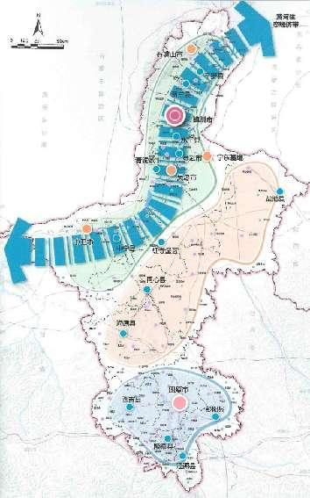
图1.1-1 石嘴山市地理位置示意图
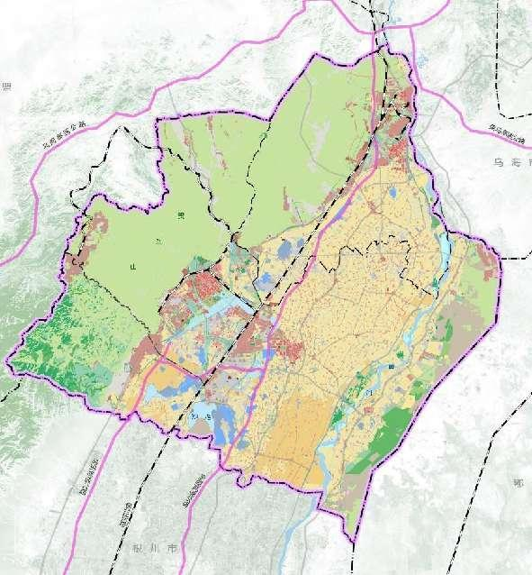
图1.1-2 石嘴山市各县市位置示意图

地形地貌
石嘴山市东临鄂尔多斯台地，西踞银川平原北部。按地形地貌可分为贺兰山山地、贺兰山东麓洪积扇冲积平原、黄河冲积平原和鄂尔多斯台地四种类型。

气候条件和气象资料
石嘴山市为典型的温带大陆性气候，全年日照充足，降水量集中，蒸发强烈，空气干燥，温差较大，无霜期短。夏热而短促，春暖而多风，秋凉而短早，冬寒而漫长。
石嘴山市年平均气温8.4～9.9℃。年平均最低气温-19.4～-23.2℃，年平均最高气温32.4～36.1℃。年平均降水量的地理分布较为均匀，全市年平均降水量在167.5～188.8mm。年蒸发量1708.7～2512.6mm，是降水量的10～14倍，处于干旱半干旱地区。
石嘴山市冬季采暖时间为当年11月1日至第二年3月31日，共计151天（实际供暖天数），采暖设计室外温度为-13.6℃。采暖度日数HDD18为3509℃·日，属于寒冷A区。具体气象参数如下：
表1.1-1 石嘴山市冬季供暖气象参数
省/直辖市/自治区 |  | 宁夏
市/区/自治州 |  | 石嘴山市
台站名称 |  | 惠农
台站位置 | 北纬 | 39°13′
台站位置 | 东经 | 106°46′
台站位置 | 海拔（m） | 1091
台站位置 | 统计年份 | 1971～2000
年平均温度（℃） |  | 8.8
室外计算温度 | 供暖室外计算温度（℃） | -13.6
设计计算用供暖期天数及其平均温度 | 日平均温度≤+5℃的天数 | 146（实际供暖151天）
设计计算用供暖期天数及其平均温度 | 日平均温度≤+5℃的起止日期 | 11月2日次年3月27日
设计计算用供暖期天数及其平均温度 | 平均温度≤+5℃期间内的平均温度（℃) | -3.7
极端最高气温（℃） |  | 38
极端最低气温（℃） |  | -28.4
注：表中数据来源为《民用建筑供暖通风与空气调节设计规范》（GB50736-2012）

水资源
石嘴山市地表水和地下水资源较丰富。地表水主要来自黄河。全年地表水总量10×10⁹立方米/年左右，其中引黄入境水量9.5×10⁹立方米/年，大气降水0.5×10⁹立方米/年。地下水资源总量5.68×10⁹立方米/年，水质较好。泉水矿化度为0.2～0.4克/升，平原地下水矿化度为1克/升左右，阶地为3～6克/升。

矿产资源
石嘴山市是宁夏重要的煤炭生产基地，煤质优、煤种全是地区煤炭的两大特点。煤炭资源主要分布在汝箕沟、石炭井、马莲滩、李家沟、惠农区、正义关、沙巴台等地，共有矿区27处，目前已开采5亿吨。可采储量约有8亿吨，在当前技术条件下，还可开采10年左右（不包括陶乐2.7亿吨）。
石嘴山市境内共发现铁、铜、铝、金、钛、锆六种金属矿产资源，以及包括石英、石英岩两种硅石资源，已知工业储量1754.6万吨，预测远景地质储量42.7亿吨。黏土种类主要有耐火黏土、陶瓷黏土、水泥黏土等。其中，耐火黏土工业储量208.3万吨，地质储量2081.79万吨；陶瓷黏土地质储量1457.37万吨。石嘴山市境内还拥有云母、白云石、石灰石、辉绿岩等非金属矿产。

行政区划及人口
石嘴山市位于宁夏回族自治区北部，东、北、西三面与内蒙古毗邻，南与银川市接壤。东屏滔滔黄河水，西依巍巍贺兰山，因贺兰山与黄河交汇处“山石突出如嘴”而得名。1960年设市，下辖大武口区、惠农区和平罗县，总面积4074.51平方公里。2020年常住人口75.14万人，城镇化率77.92%（人口七普）。
石嘴山市城镇体系现状：三大城区、三大园区。
三大城区为大武口城区作为市域政治、经济、文化中心，人口规模最大，服务业相对较强，高等教育优势明显，工业旅游特色鲜明。惠农城区产业服务职能凸显，是与蒙西对接的桥头堡。平罗县城近年城镇人口增长较快，全县尚处于城镇化中期，潜力较大。
三大园区为：大武口高新区，科技型较强，新材料、机械装备制造。惠农区经开区规模最大，物流特色，冶金、电石化工、精细化工、生物医药。平罗工业园区循环经济特色，一区三园，生态经济园与平罗县城一体，崇岗工业园与崇岗镇区临近，精细化工园位于红崖子乡域。

社会经济概况
石嘴山市位于宁、甘、蒙交界处，不仅物产丰富，也是传统的水旱码头和商贸中心。石嘴山市位于西陇海—兰新经济带与呼包—宝兰—兰青经济带的交汇处，受到银川、兰州、西安、宝鸡等大中城市的辐射，且地处西部开发重点区域内，宏观发展区位条件良好。
2021年底，全市地区生产总值617.03亿元，比上年增长7.2%。其中，第一产业增加值37.59亿元，增长2.1%；第二产业增加值321.54亿元，增长6.7%；第三产业增加值257.9亿元，增长8.4%。三次产业构成为6.1∶52.1∶41.8。
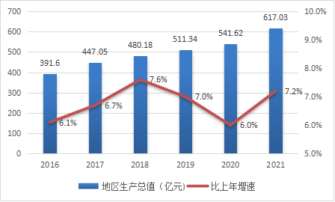
图1.1-3 2016-2021年全市地区生产总值及增长速度

空气质量情况
2018年至2021年间，石嘴山市空气质量虽然有所改善，但受贺兰山自然地理条件影响，石嘴山市所辖区域空气流动性差，容易造成大气污染物“集聚”。从近两年宁夏回族自治区环境空气质量排名来看，石嘴山市排名一直处于末位，不仅影响了石嘴山市域内空气质量，而且对宁夏回族自治区空气质量影响较大。
2018年至2021年间，PM2.5、PM10年均浓度如下：
表1.1-2 PM2.5、PM10年均浓度
年度 | 2018年 | 2019年 | 2020年 | 2021年
PM2.5（微克/立方米） | 44 | 36 | 40 | 33
PM10（微克/立方米） | 116 | 90 | 75 | 74
以石嘴山市生态环境局提供的2018年～2021年间石嘴山市逐月空气质量数据为基础，分析供暖季和非供暖季污染物浓度变化。以11～12月和次年1～3月数据作为供暖季数据统计口径，4～10月数据作为非供暖季数据统计口径。2018年～2021年间，采暖季与非采暖季PM2.5、PM10、一氧化碳、二氧化硫平均浓度值对比如下：
表1.1-3 石嘴山市采暖季与非采暖季污染物浓度对比表
年度 |  | 污染物平均浓度
 |  | PM2.5  （微克/立方米） | PM10  （微克/立方米） | 一氧化碳  （×10微克/立方米） | 二氧化硫  （微克/立方米）
2018年 | 采暖季 | 49 | 119 | 110 | 57
2018年 | 非采暖季 | 30 | 84 | 70 | 24
2019年 | 采暖季 | 47 | 105 | 110 | 43
2019年 | 非采暖季 | 30 | 80 | 70 | 21
2020年 | 采暖季 | 61 | 111 | 110 | 35
2020年 | 非采暖季 | 29 | 77 | 70 | 22
2021年 | 采暖季 | 45 | 94 | 110 | 32
2021年 | 非采暖季 | 25 | 62 | 60 | 18

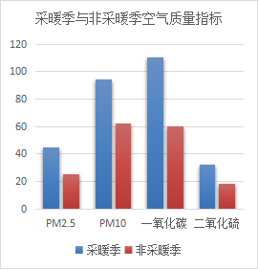 | 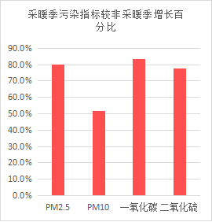
图1.1-4 2021年石嘴山市采暖季与非采暖季污染物浓度统计图
进入供暖期后，各指标明显升高。以2021年为例，细颗粒物（PM2.5）平均浓度升高80%；可吸入细颗粒物（PM10）平均浓度升高51.6%，一氧化碳平均浓度升高83.3%，二氧化硫平均浓度升高77.8%，石嘴山市进行冬季清洁取暖势在必行。

规划编制依据
《石嘴山市国土空间规划（2020年至2035年）（送审稿）》
《石嘴山市总体规划（2010年至2025年）》
《石嘴山市国民经济和社会发展第十四个五年规划和二〇三五年远景目标纲要》
《石嘴山市能源产业“十四五”发展规划》（送审稿）
《石嘴山市全面推进乡村生态振兴实施方案》
《平罗县村庄布局规划（2021-2035年）（送审稿）》
《关于建设黄河流域生态保护和高质量发展先行区的实施意见（征求意见稿）》
《石嘴山市水生态环境保护十四五规划（征求意见稿）》
《中华人民共和国节约能源法》（2018年）
《中华人民共和国安全生产法》（2021年）
《中华人民共和国消防法》（2019年）
《中华人民共和国环境保护法》（2014年）
《建设项目环境保护管理条例》国务院令第253号
《城市供热规划规范》（GB/T 51074-2015）
《民用建筑供暖通风与空气调节设计规范》（GB50736-2012）
《严寒和寒冷地区居住建筑节能设计标准》（JGJ26-2018）
《公共建筑节能设计标准》（GB50189-2015）
《既有居住建筑节能改造技术规程》（JGJ/T 129-2012）
《农村居住建筑节能设计标准》（GB/T 50824-2013）
《居住建筑节能设计标准 》（DB64/521-2013）
《既有居住建筑节能改造技术规程》（DBJ64/054-2015）
《宁夏回族自治区农村住宅节能设计标准》 （DB64/1068-2015）
《城镇供热直埋热水管道技术规程》（CJJ/T 81-2013）
《城镇供热管网设计规范》（CJJ34-2010）
《供热系统节能改造技术规范》（GB/T 50893-2013)
《太阳能供热采暖工程技术规范》（GB50495-2019）
《被动式太阳能建筑技术规范》（JGJ/T 267-2012）
《城镇燃气设计规范》GB50028-2006（2020年版）
《建筑设计防火规范（2018年版）》（GB50016－2014）
《环境空气质量标准》（GB3095-2012）
《被动式太阳房热工技术条件和测试方法》（GB/T 15405-2006）
国家及地方相关的标准、规范、法规等。

规划期限及范围
规划期限：2022-2026年。远期展望：2027-2031年。
规划范围：石嘴山市大武口区、惠农区、平罗县两区一县及其所辖乡（镇）、村民用建筑的冬季清洁取暖（其中惠农区经开区、平罗县一区三园依托相关热电联产规划，本规划中不做详细阐述），总计规划面积4074.51平方公里。

相关专业规划及文件

石嘴山市国土空间规划
总体格局：“一带三区”
黄河生态经济带、北部绿色发展区、中部封育保护区、南部水源涵养区北部绿色发展区突出生态治理和绿色发展，修复矿山地质生态环境、建设贺兰山东麓绿道绿廊绿网，治理河湖湿地生态，优化畅通水系水网，构建绿色高效、优势突出的现代产业体系，巩固提升“塞上江南”的自然美景，推进产业转型升级。
生态格局：“一河三山”
黄河生态带、贺兰山生态屏障、六盘山生态屏障、罗山生态屏障、黄河生态带打造河道水生态带、滩涂湿地生态带、堤路防护林生态带、构建滩河林田草综合生态空间。贺兰山生态屏障保佑宁夏平原绿轴安全，维系西北至黄淮生态安全，推进矿山地质环境治理，沟道防洪治理及生态建设，平原绿道绿廊绿网建设。
农业格局：“三区一廊”
北部现代农业示范区、中部高效节水农业示范区、南部生态农业示范区、贺兰山东麓葡萄长廊北部现代农业示范区发挥黄河自流灌溉优势，打造优质粮食、奶产业、瓜菜、枸杞产业带，合理控制水稻种植面积。贺兰山东麓葡萄长廊推进标准化葡萄种植基地建设，发展精品葡萄酒庄，探索产业、旅游、文化、生态融合发展之路。
城镇格局：“一主一带一副”
一主为银川市，一带为沿黄城市群（带）、一副为固原市沿黄城市群（带）之中的石嘴山应围绕资源枯竭型城市转型，合理控制城市建设规模，注重城市存量挖潜和更新，全力盘活低效工业用地，推进大武口、平罗、沙湖区域一体化发展。产业空间上，石嘴山应进一步分类推进园区整合优化，推进石嘴山高新区布局新材料基地。
全国老工业城市和资源型城市产业转型升级示范区
打好产业转型升级攻坚战，摆脱过度依赖传统产业和资源消耗支撑发展的格局，实现产业体系升级、基础能力再造、新旧动能转换，建设成为全国同类老工业城市中率先实现产业转型的示范城市。
生态保护修复和黄河文化传承彰显先导区
以“一山一河”保护为重点，加强黄河流域生态修复引领的全域生态治理；保护和传承各类文化遗产，构建黄河文化统领的石嘴山特色文化品牌，使石嘴山文化资源优势得到充分发挥、文化产业价值得到充分显现。
黄河“几”字弯地区协同发展样板区
深化区域发展协同，加强黄河“几”字弯周边城市的互动发展，拓展与乌海等毗邻地区合作，发挥交通枢纽和陆路口岸优势，使石嘴山产业发展和城市服务辐射周边地区，形成黄河“几”字弯地区城市
协同发展的样板。
宁夏传统产业绿色发展和新兴产业集聚发展创新区
以建设宁夏北部绿色发展区为目标，推动传统优势产业全面绿色改造，加快战略性新兴产业和先进制造业发展，构建绿色高效、优势突出的现代产业体系。

石嘴山市国民经济和社会发展第十四个五年规划和二〇三五年远景目标纲要
石嘴山“十四五”规划纲要提出以黄河流域生态保护和高质量发展先行区建设统领全市生态文明建设、引领经济社会发展，争当建设黄河流域生态保护和高质量发展先行区排头兵。
其具体内涵体现在经济转型（创新驱动引领高质量发展）、生态保护（生态优先绿色发展）、污染防治、黄河安全（保障河段堤防安全标准区建设）、文化彰显（在保护传承黄河文化遗产基础上推动文
旅整体发展）五大方面。

石嘴山市全面推进乡村生态振兴实施方案
为扎实推进乡村生态振兴，加快美丽乡村建设步伐，努力建设黄河流域生态保护和高质量发展先行区，石嘴山市全面推进乡村生态振兴实施方案。目标任务：1.农村人居环境全面改善。统筹推进乡村垃圾处理、污水治理和“厕所革命”，全面改善人居环境。2.农业实现绿色发展。扩大农作物秸秆、打捆灭茬、收储加工等综合利用项目实施范围，坚决制止非法秸秆焚烧行为，农业面源污染治理成效明显。3.生态保护与修复扎实推进。统筹山水林田湖草沙系统治理，加大生态保护与修复力度，持续开展国土绿化行动，促进乡村全面绿色转型。4.农村生态环境治理能力明显提升。

石嘴山市能源产业“十四五”发展规划
石嘴山市能源“十四五”发展规划主要任务：以“双碳”发展目标为引导，持续优化调整能源结构，提升清洁能源消费比重，加快能源清洁低碳转型发展。推动形成绿色、低碳、循环经济发展模式，支持能源领域科技创新，提高数字化、智能化水平，努力形成绿色低碳、安全高效的多元化现代能源供给体系。重点工程：围绕构建多元安全的能源供给保障体系，加快实施光伏发电、新能源充电设施及能源基础设施建设等重大战略性工程，持续优化能源结构，服务经济社会发展，努力打造自治区新能源综合利用示范市。

规划背景及必要性
中国将在2030年以前达到碳达峰，力争在2060年实现碳中和。这是中国政府向全人类可持续发展作出的承诺，也给出了未来能源革命的最终目标及清晰的时间表，它将对中国社会经济全面发展产生巨大的影响。当前，石嘴山市正处在生态文明建设攻坚期、转型发展关键期、竞争优势重塑期，通过深刻领会习近平总书记关于碳达峰碳中和的重要论述，把碳达峰碳中和作为践行“两个维护”的一项重大政治任务。
石嘴山市自2017年开始分片区实施清洁取暖项目。截至2021年底，通过集中供热、煤改电等方式，城区及县城清洁取暖面积达到2907.85万平方米，清洁取暖率达到98.02%；农村常住户清洁取暖面积202.74万平方米，清洁能源取暖率达到26.1%。石嘴山市取暖散煤的年耗量约为26.5万吨，二氧化碳排放量约65.4万吨。随着清洁取暖项目的推进，全市能源消费由煤炭逐步向太阳能、电能、天然气、工业余热等清洁能源转变，大量的散煤及燃煤被清洁能源替代。因此，通过实施清洁取暖，能够有效减少化石能源消耗，达到减少碳排放的目的。
实施石嘴山市冬季清洁取暖项目，将会显著改善石嘴山市域空气质量，对推动石嘴山市实现碳达峰、碳中和和“打赢蓝天保卫战”目标具有重大意义。鉴于石嘴山市区域面积相对较小，且城镇化率相对较高，在实现清洁能源全覆盖方面具有明显的优势，加上特殊的地理环境，石嘴山市冬季清洁取暖建设，对推动建设黄河流域生态保护和高质量发展先行区排头兵、筑牢西北地区生态屏和生态安全、改善空气质量、助推产业转型、巩固“六城联创”成果至关重要。因此石嘴山市冬季清洁取暖规划非常必要。

规划清洁取暖体系
结合石嘴山市能源结构、负荷分布、供暖现状等基本情况，经过科学分析，形成石嘴山市清洁取暖体系。本期与展望期相结合，合理提升清洁取暖率。
城区、县城构建以超低排放热电联产集中供暖为主，工业余热为补充的清洁供暖体系，至2026年，城区、县城清洁取暖率达到100%。
农村构建“热电联产、工业余热、燃气供暖、太阳能+热泵供暖、光伏+”等多样化取暖方式的清洁供暖体系。至2026年，农村清洁取暖率达到84%。
农村清洁供暖的建设，结合《国土空间规划》、《村庄规划》，坚持“宜电则电、宜热则热、宜气则气、充分利用可再生能源、充分利用工业余热”的原则。靠近城区的农村（如长兴街道、龙泉村、长胜村、潮湖村等）纳入热电联产、工业余热的集中供暖。重点镇（如红果子镇、陶乐镇）建设工业余热、生物质、天然气等清洁热源集中供暖。无集中供暖农村区域与全区、县推进光伏试点区现结合，采用“光伏+”为主的多种清洁取暖方式，以规划中心村为主建设清洁取暖项目，逐步向整治改善类村庄和规划基层村实施，搬迁撤并类农村不再进行清洁取暖建设。

规划指导思想、原则和目标
本规划从规划的定位到编制原则，均以满足新时期石嘴山市经济社会发展和基本供热需求为基础；以推动石嘴山市供热事业的科学发展、良性发展为目标。
本章主要介绍规划编制原则，在此基础上，进一步概括出本规划的重点规划指标，从整体规划目标与成果预期效果方面展现规划。

指导思想
以深入实践科学发展观为指导，以实现石嘴山市国民经济又好又快发展和社会和谐为目标，全面贯彻落实“创新、协调、绿色、开放、共享”五大发展理念，坚持清洁能源供暖为主导，多种方式、多种能源相结合的发展方针，以满足清洁用暖需求和供暖安全保障为核心，以优化清洁供暖能源结构、加快科技进步为手段，以推进建筑节能改造、提高能源利用效率为重点，以完善政策、加强管理、创新机制、安全运营为保障，全面提升供应保障能力和行业管理水平，建立安全、先进、清洁、经济、高效的城市清洁供暖体系。统筹兼顾，坚持从实际出发，宜电则电、宜热则热、宜气则气、充分利用可再生能源、充分利用工业余热，多措并举推进石嘴山市冬季清洁取暖工作，力争在全区形成可复制、可推广、可借鉴的示范标杆。

基本原则
1.清洁供暖规划的主要指导思想
以《石嘴山城市总体规划》（2010-2025年）、《石嘴山市国土空间规划（2020年至2035年）（送审稿）》和《石嘴山市国民经济和社会发展“十四五”计划纲要》（2021年）为依据，充分分析石嘴山市供暖现状、能源结构、建筑节能发展情况，注重与石嘴山市能源、环保和土地利用规划相衔接，结合大武口区、惠农区和平罗县城区、乡（镇）、村的社会发展水平及重点发展区域的特点，确定规划原则。
节能为先，清洁环保
大力推进既有建筑围护结构节能改造工作，严格执行新建建筑节能设计标准，积极推进供热计量和能耗统计，大力推广供热节能新技术，促进建筑与供热系统节能。
大力发展和高效利用清洁能源，在规划区范围内控制燃烧薪柴取暖，加强燃煤、燃油供热设施的环保治理。开发并采用最先进环保技术和严格的管理措施，推行清洁能源的全面利用，为高原生态环境的保持和维护提供有力保障。
因地制宜，经济适用
结合石嘴山市城区、县城和农村地区的能源供应条件，在城区和热电联产集中供热管网覆盖区，优先发展热电联产集中供热。有工业余热可利用区域，通过建设供热管网，采用工业余热区域集中供热。对不能实施集中供热的区域，在气源供应有保障、且具备天然气管道延伸条件的区域，积极推广以气代煤的改造方式。对集中供热管网和天然气管网无法覆盖，但电力供应条件具备且经济条件可承受的区域，可考虑采用电能供暖方式进行补充。在实施过程中，根据石嘴山市资源禀赋和应用条件，因地制宜开展太阳能热泵等可再生能源供暖应用技术，探索光伏+太阳能热泵技术的应用。以资源节约为目的，在确保安全、经济的前提下，尽可能降低工程造价、缩短建设周期，力争达到最大社会、经济以及环境效益。
远近结合，适度超前
清洁供暖工程在石嘴山市既是一项民生工程，又是一项长期发展的工程。在发展过程中，不仅要立足现状，利用现有供热设施，使人民尽快享受到供热的温暖，更要着眼未来，使供热设施满足能源利用改造的要求，为未来供热发展打下良好基础。同时结合石嘴山市目前实际工程的建设情况，统筹规划，滚动调整供热设施建设。
供热设施能力和能源资源供应不仅能满足现实社会经济发展对供热以及能源的需求，而且要留有余地，适度超前发展。在供热系统的设计和施工中，充分利用新工艺、新设备、新材料和新技术，做到节能环保。
统筹兼顾，散煤清洁替代
石嘴山市农村冬季取暖方式以燃煤锅炉和散煤燃烧为主，辅以超低排放热电联产、太阳能+热泵、空气源热泵、电热膜（石墨烯）、电锅炉等清洁取暖方式,并有少量未采暖面积。农村地区仍有730.26万平方米依然采用散煤及分散生物质取暖，对大气环境质量造成一定影响。在规划期内全面推动城镇化与清洁能源的融合，加强农村能源基础设施建设，推进农村电网建设和改造，改善农村生产生活用电条件，加快农村用能方式的变革，大力发展农村可再生能源。
2.清洁供暖规划的主要技术原则
（1）本清洁供暖规划主要考虑城市、乡（镇）、村居住及公共建筑采暖，工业建筑采暖由于受生产工艺影响，其采暖用能纳入企业能源消耗。
（2）充分利用热电联产、工业余热等，提高清洁供暖比例、清洁供暖效率、清洁供暖稳定可靠性。
（3）尽可能利用清洁能源供暖或可再生能源供暖，以减少大气污染。应用太阳能、空气能等可再生能源的采暖面积占新建建筑面积比例在规划展望期达到10%左右。
（4）严格控制新建分散锅炉，规划集中供热范围内不允许再建分散燃煤供热锅炉房，对集中供热区域内现有燃煤供热锅炉房不允许扩建、增容。谨慎新建燃气锅炉房，对气源保障、技术经济性合理论证后方可进行建设。
（5）引进、利用、开发、推广新工艺、新技术、新设备，如直埋技术、耐高温保温材料、高效换热器、换热机组等。
（6）优先考虑对现有热网系统、热用户采暖系统进行改造。
（7）鼓励建设绿色建筑，新建公共建筑全面强制执行《公共建筑节能设计标准》（GB50189-2015）。农村新建农房全面执行宁夏《农村住宅节能设计标准》（DB64/1068-2015）。鼓励新建被动式太阳房，积极推进超低能耗建筑示范工作。政府投资的公益性建筑，以及单体建筑面积超过2万平方米的大型公共建筑鼓励采用国家、行业及自治区有关绿色建筑标准进行二、三星级绿色建筑的设计、建设、运营，申请绿色建筑评价标识及运行标识。
（8）在清洁取暖规划期内基本不设大型生活热水集中供应设施，生活热水由用户采用太阳能、燃气及电能等自行解决。

规划目标
围绕实现石嘴山市清洁供暖全面覆盖这一总体目标，为石嘴山市供热事业发展提供方向指导与技术支撑。通过集中供热、电力、太阳能、空气能、天然气等能源设施建设，形成完善的能源供应保障体系，通过清洁供暖形式的合理选择，优化配置供暖资源，形成安全、清洁、绿色、高效、先进的具有石嘴山特色的清洁取暖体系。
1.规划目标
（1）清洁供暖发展目标
大武口区热电联产集中供暖全覆盖，实现清洁取暖率100%。
惠农区、平罗县城区清洁取暖率100%。
至2026年，石嘴山市农村常住户清洁取暖率达到84%，至2031年，达到90%。
（2）清洁供暖能源结构目标
建立合理的供热用能结构，充分利用石嘴山市现状丰富的热电联产、工业余热以及丰富的太阳能资源，形成以热电联产为主，工业余热利用、太阳能、天然气及空气源热泵等清洁能源和可再生能源清洁供暖相互补充的能源结构。至2026年，全石嘴山市清洁能源供热达到95%以上。至2031年，达到98%以上。
（3）供热节能目标
大力推进建筑及供热系统节能，对既有建筑围护结构进行节能改造和应用供热节能技术。

石嘴山市能源结构

电力资源
宁夏电网位于西北电网的东北部，向南同甘肃电网相连。宁夏电网北部为750/220kV电网，南部为750/330kV电网，现通过4回750kV线路与甘肃电网连网运行。
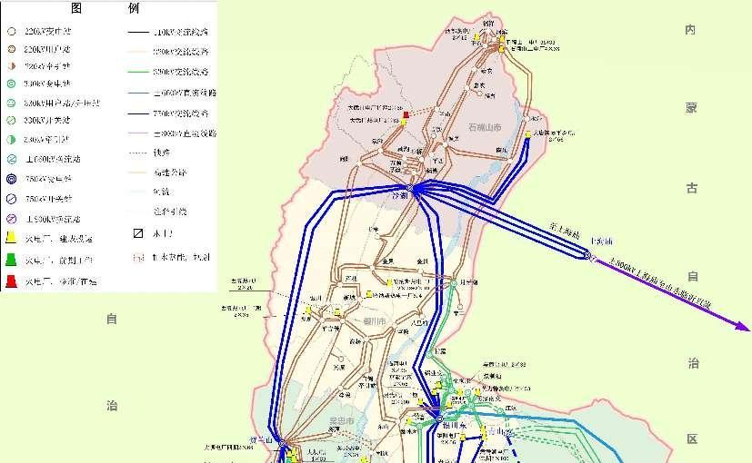
图1.8-1 石嘴山市电网接线图
石嘴山电网位于宁夏电网北部，是宁夏电网重要的组成部分。目前，石嘴山电网已形成以750千伏电网为重要电源支撑，220千伏双环输电网为骨架、110千伏及以下配电网全覆盖的坚强网架结构，网内共有公网变电站62座，变电总容量15027.8兆伏安。其中750千伏变电站1座，主变2台；220千伏变电站15座，主变40台；110千伏变电站32座，主变72台；35千伏变电站14座，主变28台。
表1.8-1 石嘴山市35千伏及以上电网规模

电压等级 | 变电站数量 | 总谷重(MVA)
750千伏 | 1 | 3000
330千伏 | 0 | 0
220千伏 | 15 | 8280
110千伏 | 32 | 3606.5
35千伏 | 14 | 141.3
石嘴山地区10千伏配变共计6898台，容量824.49兆伏安，其中公用配变3334台，容量853.165兆伏安；专用配变4001台，容量1464.21兆伏安。公用配变按配变类型划分，共包括配电室75座，容量62.53兆伏安；箱变680座，容量424.12兆伏安；柱上变2567台，容量366.52兆伏安。
石嘴山现状主电源点有国能大武口热电有限公司、国能宁夏石嘴山发电有限责任公司、宁夏英力特化工股份有限公司热电分公司、西部热电厂，分别位于大武口区和惠农区。
截止2021年底，石嘴山电网统调总装机容量4114.7兆瓦。其中火电厂3座，容量2660兆瓦；光伏电站33座（含分布式光伏电站9座），容量1264.04兆瓦（含分布式光伏129.04兆瓦）；风电场2座，容量148.5兆瓦；瓦斯电站1座，容量12.2兆瓦；生物质电厂1座，容量30兆瓦。
表1.8-2 2021年度末石嘴山电网统调发电装机容量（单位：兆瓦、千伏）
总容量 | 火电 | 光伏 | 风电 | 瓦斯 | 生物质
4114.74 | 2660.00 | 1264.04 | 148.50 | 12.20 | 30.00
截止2021年末，石嘴山电网统调最大用电负荷255.59万千瓦；2021年石嘴山电网统调最大用电负荷287.259万千瓦，同比增长12.389%。2021年石嘴山用电量225.63亿千瓦时，电力整体供应能力充足。
依据现行《城市电力网规划设计导则》（Q/GDW 156）规定，变电容载比是同一电压等级的主变压器总容量与对应的供电总负荷之比，各地区在规划设计中应根据现有的电网结构形式确定合理的容载比，容载比过大将使电网建设投资增大，容载比过小将使电网适应性差，运行方式不灵活，甚至发生卡脖子现象。《导则》中规定如下：220千伏变电站容载比应在1.7-2.0之间，35-110千伏变电站应在1.9-2.1之间。
2021年，石嘴山地区220千伏系统容载比3.25、110千伏系统容载比5.82、35千伏系统容载比4.56，电网整体负荷接入能力较大。
表1.8-3 2021年石嘴山电网变电站容载比统计表（单位：兆伏安、MW、%）
变电站 | 电压等级 | 变电容量 | 最大负荷 | 容载比 | 负载率 | 备注
福祥变 | 220 | 600 | 373 | 1.61 | 62.17
惠农变 | 220 | 450 | 274.74 | 1.64 | 61.05
镇朔变2 | 220 | 480 | 268.86 | 1.79 | 56.01
靖安变 | 220 | 480 | 234.26 | 2.05 | 48.80
河滨变 | 220 | 480 | 222.82 | 2.15 | 46.42
镇朔变1 | 220 | 480 | 222.43 | 2.16 | 46.34
兰山变 | 220 | 720 | 332.77 | 2.16 | 46.22
陶乐变 | 220 | 660 | 303.71 | 2.17 | 46.02
永乐变 | 220 | 480 | 220.75 | 2.17 | 45.99
城关变 | 220 | 480 | 219.11 | 2.19 | 45.65
步桥变 | 220 | 660（840） | 278.35 | 2.37 | 42.17 | #2主变调停
潮湖变 | 220 | 300（450） | 124.49 | 2.41 | 41.50 | #3主变调停
正谊变 | 220 | 480 | 163.5 | 2.94 | 34.06
平西变 | 220 | 240 | 77.19 | 3.11 | 32.16
常胜变 | 220 | 480 | 136.2 | 3.52 | 28.38
向阳变 | 220 | 480 | 40.89 | 11.74 | 8.52
隆湖变 | 110 | 80 | 45.68 | 1.75 | 57.10
平罗变 | 110 | 90 | 49.29 | 1.83 | 54.77
崇岗变 | 110 | 80 | 39.55 | 2.02 | 49.44
镇东变 | 110 | 56.5 | 24.82 | 2.28 | 43.93
西河桥变 | 110 | 80 | 34.51 | 2.32 | 43.14
吉宏变 | 110 | 126 | 53.56 | 2.35 | 42.51
雁窝池变 | 110 | 216 | 90.6 | 2.38 | 41.94
镇南变 | 110 | 50 | 19.77 | 2.53 | 39.54
前进变 | 110 | 80 | 30.19 | 2.65 | 37.74
大南变 | 110 | 80 | 29.48 | 2.71 | 36.85
大武口变 | 110 | 80 | 29.2 | 2.74 | 36.50
龙泉变 | 110 | 100 | 35.81 | 2.79 | 35.81
东郊变 | 110 | 80 | 26.61 | 3.01 | 33.26
平西变110 | 110 | 126 | 35.54 | 3.55 | 28.21
简泉变 | 110 | 80 | 21.23 | 3.77 | 26.54
柳园变 | 110 | 226 | 59.97 | 3.77 | 26.54
明城变 | 110 | 150 | 35 | 4.29 | 23.33
园林变 | 110 | 126 | 29.23 | 4.31 | 23.20
红乐变 | 110 | 126（189） | 28.82 | 4.37 | 22.87 | #3主变调停
红果子变 | 110 | 80（143） | 18.16 | 4.41 | 22.70 | #3主变调停
大峰变 | 110 | 50 | 10.48 | 4.77 | 20.96
观湖变 | 110 | 80 | 16.49 | 4.85 | 20.61
长青变 | 110 | 80 | 16.23 | 4.93 | 20.29
宝丰变 | 110 | 50 | 9.23 | 5.42 | 18.46
舍予变 | 110 | 100 | 16.92 | 5.91 | 16.92
惠农变110 | 110 | 80 | 13.11 | 6.10 | 16.39
环湖变 | 110 | 100 | 16.36 | 6.11 | 16.36
淄山变 | 110 | 126 | 20.59 | 6.12 | 16.34
高庄变 | 110 | 126 | 19.65 | 6.41 | 15.60
光明变 | 110 | 100 | 10.63 | 9.41 | 10.63
太沙变 | 110 | 126 | 11.22 | 11.23 | 8.90
和平变 | 110 | 100 | 8.84 | 11.31 | 8.84
通义变 | 110 | 100 | 6.33 | 15.80 | 6.33
新利变 | 110 | 150 | - | - | - | 全站调停
黄渠桥变 | 35 | 8 | 6.82 | 1.17 | 85.25
五堆子变 | 35 | 12.6 | 7.7 | 1.64 | 61.11
姚伏变 | 35 | 12.6 | 7.27 | 1.73 | 57.70
五香变 | 35 | 8 | 4.3 | 1.86 | 53.75
渠口变 | 35 | 8 | 3.85 | 2.08 | 48.13
红崖子变 | 35 | 6.3 | 2.95 | 2.14 | 46.83
燕子墩变 | 35 | 8 | 3.69 | 2.17 | 46.13
西大滩变 | 35 | 20 | 9.19 | 2.18 | 45.95
高仁镇变 | 35 | 12.6 | 5.7 | 2.21 | 45.24
灵沙变 | 35 | 8 | 2.58 | 3.10 | 32.25
庙台变 | 35 | 12.6 | 3.54 | 3.56 | 28.10
下庙变 | 35 | 7.15 | 1.67 | 4.28 | 23.36
礼和变 | 35 | 7.15 | 1.33 | 5.38 | 18.60
头闸变 | 35 | 10.3 | 1.46 | 7.05 | 14.17

2021年底，石嘴山已构建以220千伏落石滩变、220千伏正谊变、220千伏长胜变、220千伏潮湖变、220千伏平西变、220千伏河滨变、220千伏西河桥变、220千伏兰山变、220千伏星海变为系统枢纽，110千伏－35千伏为主要供电单元的供电系统；加强110千伏网架，110千伏变电站均实现双电源，逐步完善35千伏变电站布点，同时依托35千伏变电站建设，以10千伏中压线路辐射、延伸至广大农村地区和供电空白地区；不断提高电网运行可靠性。
“十四五”期间，石嘴山市将依托沙湖750千伏特高压交流与内蒙电网的输电联络通道，完善内外互达、多能互补、区域互济的电网主网架；支持宁夏“西电东送”网架枢纽跨区域电力输送通道的建设；加强750千伏、220千伏主网架建设，强化石嘴山电网与宁夏电网的联络。到2025年，建成烽燧750千伏输变电工程，曙光等3个220千伏输变电工程，水泉等4个110千伏输变电工程，电网主网架供电可靠性达99.9%以上。

天然气资源
截止2021年末，市域内建有9座天然气储备站，年输气能力为3.95亿立方米。2021年，天然气用气量1.75亿立方米。2021年1月～12月从中石油购气15906.70万立方米，其他从宁夏汇和瑞达能源科技有限公司采购5000吨LNG（约710万立方米），合同外拍气765万立方米，加气站购气1330万立方米，共计18711.7万立方米，购气量满足用气需求。
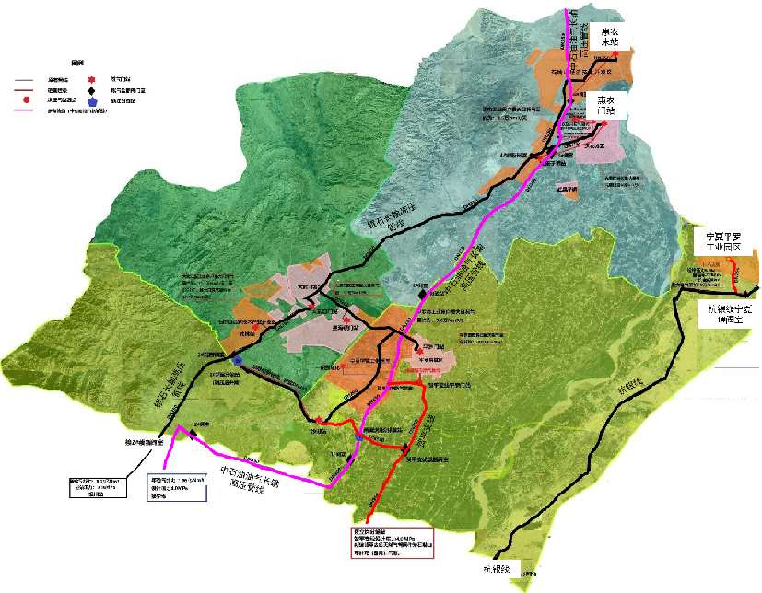
图1.8-2 石嘴山天然气管网现状及规划图
市域内有3条天然气高压输送管线，分别为银石长输高压管线（设计压力4.0MPa，年输气能力1.95亿立方米）、杭银长输高压管线（设计压力6.3MPa，年输气能力16亿立方米）、中石油油气长输高压管线（设计压力4.0MPa，年输气能力1.95亿立方米）；2条在建高压输送管线，分别为“红精线”支线、贺平支线。已建成天然气储备站9座，为银川首站、大武口首站、锦林、星海镇、平罗、沙湖、惠农首站、惠农末站、红果子站。
已敷设天然气高压及次高压管线约230公里、中压管线约170公里，小区中、低压埋地管线约1100公里。2021年底，城区天然气管网覆盖率较高，达90%以上。
截至2021年底，全市居民、工业、商业等各类天然气用户25.7万户，其中，居民用户24.94万户；学校、幼儿园、养老服务机构等公服类用户65户；工业在用67户；商业用户3715户（以小型用户为主）；管道直供加气站9座。全年累计天然气用气量1.751亿立方米，其中，居民用气量7018万立方米，工业用气量7143万立方米，商业用量1482万立方米，加气站用户用量1323万立方米，集中供热165万立方米，行政事业公益性单位用气量380万立方米。
“十四五”期间，工业用气建设增多，考虑能源替代按照年均3%的增速预测，预计到“十四五”末全市天然气消费量2.96亿立方米左右。
为保障石嘴山市用气安全，星泽燃气有限公司在石嘴山经济技术开发区（惠农区钢电路以东天然气末站内）建设2台1万立方米LNG储罐及配套设施，用于天然气应急储气调峰，2021年底，项目已建成运行。根据建设规模，2万立方米LNG能够气化为1080万立方米气态天然气，能满足石嘴山市15天用气量。
另外，平罗县阳光焦化有限公司尾气制LNG项目也已建成试产，可日产液化天然气60吨左右。
2021年底，石嘴山市正在积极推进惠农区煤层气的开发利用，以提高石嘴山市天然气保障能力，缓解冬季采暖期天然气供应紧张局面，确保煤改气用户气量稳定供应。

可再生能源
1.太阳能资源
石嘴山市太阳能分布特点是由南向北逐渐增加，年辐射量平均为3850～6036兆焦/平方米，年平均日照时间约为2835小时，其中石炭井平均日照时间在2900小时以上。总辐射量最高的地区是惠农区、大武口区西北部贺兰山沿线区域，首年利用小时数超过1600小时；平罗县红崖子、高仁等荒漠地区、西部沿山地区，首年利用小时数超过1500小时。
根据太阳辐照度设计软件Meteonorm7.3，石嘴山市月均太阳能水平辐射量详见下表：
表1.8-4 石嘴山市月均太阳能水平辐射量（kWh/㎡）
一月 | 二月 | 三月 | 四月 | 五月 | 六月
82 | 98 | 136 | 167 | 200 | 193
七月 | 八月 | 九月 | 十月 | 十一月 | 十二月
191 | 172 | 140 | 115 | 84 | 72
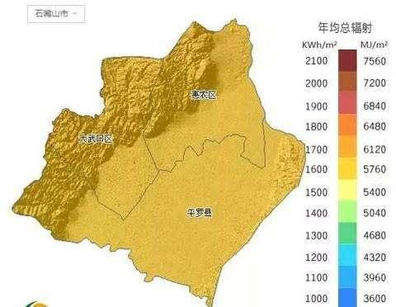
图1.8-3 石嘴山市年均总辐射（kWh/㎡）
根据《太阳能资源评估方法》（GB/T 37526—2019），石嘴山市地区年太阳能总辐射量在3850～6036兆焦/平方米之间，属于“资源很丰富”区域，利用价值较高，适宜推广发展主动式太阳能供暖系统及被动式太阳房清洁取暖。
由石嘴山所处经纬度及太阳运动规律，可以得出太阳运动轨迹如图1.8-4所示，横坐标及纵坐标分别为方位角和太阳高度角。太阳辐射的强弱和太阳高度角有直接关系，高度角越大，太阳辐射越强。石嘴山纬度较低，太阳高度角处于较大值的时间较多，区域日照条件较好。

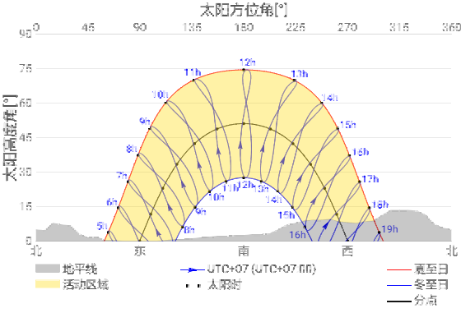
图1.8-4 石嘴山市太阳运动轨迹
石嘴山市多年年平均气温8.8℃，各月平均气温在－8.5℃至25℃之间，最冷月在1月，平均气温为－8.5℃，最热月在7月，平均气温为25℃。气温差为33.5℃。可见，石嘴山市气温的月际变化不显著，适宜光伏发电系统工作。
其中惠农区为国家级整县（市、区）屋顶分布式光伏开发试点区，大武口区、平罗县为宁夏自治区整县（市、区）屋顶分布式光伏开发试点区。按照国家能源局要求，到2023年底前，党政机关建筑屋顶总面积安装光伏发电比例不低于50%；学校、医院、村委会等公共建筑屋顶总面积安装光伏发电比例不低于40%；工商业厂房屋顶总面积安装光伏发电比例不低于30%；农村居民屋顶总面积安装光伏发电比例不低于20%，达到以上标准的县（市、区）将被列为国家示范县。
2.空气能
石嘴山市属于寒冷地区，冬季供暖室外计算温度－13.6℃，计算湿度50%，最冷月（1月）平均气温－8.5℃，极端最低温度－28.4℃。石嘴山市冬季空气状态点在结霜区域分布如图1.8-5所示。
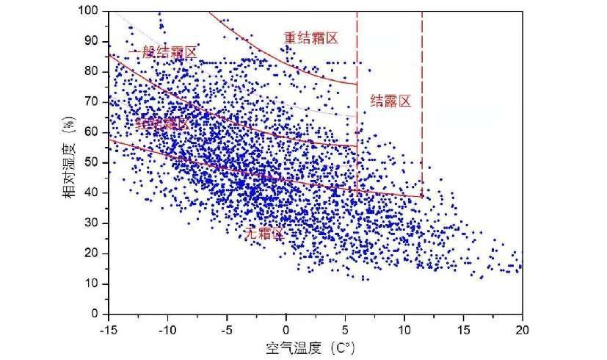
图1.8-5 石嘴山供暖季结霜区域分布图
根据结霜区域分布图，若冬季采用空气源热泵作为供暖热源时，1%的运行工况处于重结霜区，81.7%的运行工况处于轻结霜及无霜区。因此石嘴山市在结霜区域分类上属于轻结霜区。
3.生物质
石嘴山市农作物的秸秆资源以玉米秸秆为主，红柳枝等林业剩余物为辅。
2021年石嘴山市玉米种植面积达106万亩，共产生秸秆大约57.79万吨。石嘴山市部分远离集中供热管网的公共建筑、学校采用生物质锅炉直燃炉取暖，年消耗生物质5万吨。
2021年底，石嘴山市安能生物质热电联产项目正在试运行中，该项目设有1×30兆瓦汽轮机组。正式稳定运行后，可作为惠农区备用热源。根据装机规模，项目运行后可年消耗生物质30万吨。
2020年，平罗县已实施“万吨级秸秆生物质综合循环利用项目”建设。项目以生物质秸秆颗粒为原料，生产生物质炭和生物质炭基肥等系列产品，年消耗生物质约15万吨。
虽然石嘴山市生物质丰富，但是现有的生物质热电联产项目、生物质综合循环利用项目及生物质取暖已经将生物质基本消纳。

余热资源
石嘴山市经济技术开发区内有大量工业企业，这些工业企业生产过程中，产生大量的工业余热。工业余热主要以中、低温热为主。随着节能意识的增强，大量企业工业余热自用为主。
目前工业余热可用于供暖的企业主要为宁夏建龙龙祥钢铁有限公司和石嘴山市生活垃圾综合处置项目。
宁夏建龙龙祥钢铁有限公司利用冲渣水及冷却塔余热，结合溴化锂机组提升后进行供热。根据生产规模，每小时产700吨/小时冲渣水，工业余热规模为20兆瓦。
石嘴山市生活垃圾综合处置项目中，配置有2台500吨/天机械炉排焚烧炉、1台20兆瓦汽轮发电机组及1台余热锅炉。可利用汽轮机排汽乏汽余热进行供热。根据锅炉规模，企业生产产生抽汽260℃、50吨/小时，可利用汽轮机乏汽供暖（低背压采暖)面积为30万平方米，抽汽供热量约20兆瓦。
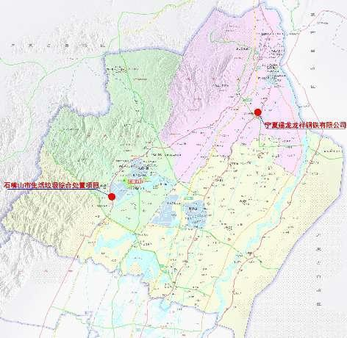
图1.8-6 可用于供暖的余热企业分布

小结
综上，通过以上分析可知，石嘴山市全市整体电力供应能力充足，能够满足农村地区现有及规划新增“煤改电”用电需求。
天然气供应能力能够满足管网覆盖范围内农村地区现有及规划新增“煤改气”用气需求。
石嘴山市的可再生能源中，太阳能资源很丰富，利用价值较高，适宜发展太阳能光伏发电、太阳能被动房等技术。

供暖现状

供暖现状概述
石嘴山市供暖分布为两区一县，其中大武口区、惠农区及平罗县城区以超低排放热电联产集中供暖为主，农村以散煤燃烧取暖为主。
石嘴山市城区和县城建成区冬季取暖方式以超低排放热电联产集中供暖为主，辅以燃气壁挂炉、太阳能热泵、空气源热泵、电热膜（石墨烯）等，并有少量散煤供暖。
石嘴山市农村冬季取暖方式以散煤燃烧取暖为主，辅以超低排放热电联产、太阳能热泵、空气源热泵、电热膜（石墨烯）等清洁取暖方式，并有少量未采暖面积。
表2.1-1 石嘴山市城市冬季取暖情况汇总表
区域 | 供暖面积  （万平方米） | 集中供热户数  （万户） | 清洁能源取暖面积（万平方米） |  |  | 燃煤锅炉房供暖面积  （万平方米） | 散煤及生物质供暖面积  （万平方米）
区域 | 供暖面积  （万平方米） | 集中供热户数  （万户） | 超低排放热电联产 | 燃气锅炉 | 其他清洁能源（燃气壁挂炉、空气源热泵） | 燃煤锅炉房供暖面积  （万平方米） | 散煤及生物质供暖面积  （万平方米）
城区 | 2054.11 | 17.53 | 1934.17 | 11.35 | 58.28 | 23.58 | 26.74
县城 | 912.47 | 4.95 | 497.78 | 0.00 | 406.28 | 0.00 | 8.41
农村 | 1050.20（776.59） | 1.82 | 190.26 | 9.57 | 2.92 | 117.20 | 730.26  （456.64）
合计 | 4016.78  （3743.17） | 24.30 | 2622.21 | 20.92 | 467.48 | 140.78 | 765.41  （491.79）
2021年底，城区及县城清洁取暖率为98.02%，农村地区仍有847.46万平方米（其中常住户约73.9%）供暖面积采用燃煤锅炉、散煤及分散生物质取暖，对大气环境质量造成一定影响。

两区一县供暖现状

大武口区
1、概述
大武口区的城区以超低排放热电联产集中供暖为主，其热源为大武口热电有限公司换热首站，辅以燃煤锅炉供暖，在集中供热管网未覆盖区域，采用燃气壁挂炉、空气源热泵等清洁取暖方式，并有少量散煤燃烧采暖。
大武口区的农村以散煤燃烧为主，其他采暖方式为超低排放热电联产集中供暖、空气源热泵等。
2、供暖方式
（1）超低排放热电联产集中供暖
大武口区城区超低排放热电联产集中供暖热源为大武口热电有限公司。
大武口热电有限公司装机为2×330MW热电联产机组，换热首站供热能力1250万平方米。供热系统设计压力1.6MPa，运行压力1.20MPa；设计供回水度130/70℃；实际运行温度125/70℃。2021—2022年采暖季用热量为706.05GJ。
供热面积：大武口城区集中供暖面积1440.91万平方米，供热户数12.88万户。室内采暖系统模式为散热器及地板辐射采暖。
供热管网及换热站：大武口区建成运行热力站138座，中继泵站1座。供热系统一级供热管网184公里，枝状布置，直埋方式敷设；二级供热管网663公里，枝状布置，直埋方式敷设。热网小时最大补水量104吨，累计全年补水量48.01万吨。
目前大武口区安装24000块热计量表，采用两部制热价进行计费；其余均为建筑面积计收采暖费。
（2）燃气锅炉房区域供暖
2021年星海镇一站建设2台4.2MW和1台5.6MW的燃气热水锅炉替代原有的星海镇一站锅炉房内的14MW的燃煤锅炉，供应星海镇一站，供热面积11.35万平方米。
（3）燃煤锅炉房区域供暖
星海镇现状燃煤锅炉房，为国能宁煤太西洗选中心热动力车间，内设1台75t/h燃煤锅炉，供应星海镇六站，供热面积23.58万平方米。
（4）其他清洁取暖方式
大武口区金峰时代、富源旺角、香榭星海湾小区等采用燃气壁挂炉采暖、龙泉村采用电采暖（石墨烯）、空气源热泵取暖。城区其他清洁取暖面积56.30万平方米，农村其他清洁取暖面积1.28万平方米。
（5）散煤及生物质
城区采用散煤及生物质供暖面积13.07万平方米，农村采用散煤及生物质供暖面积201.46万平方米。

惠农区
1、概述
惠农区的城区以超低排放热电联产集中供暖为主，其热源为国电宁夏石嘴山发电有限责任公司换热首站。在集中供热管网未覆盖区域，采用燃气壁挂炉清洁取暖方式，并有少量散煤取暖。
惠农区的农村以散煤和燃煤锅炉供暖为主，少部分采用热电联产集中供暖、燃气壁挂炉、电采暖分户供暖。
2、供暖方式
(1)超低排放热电联产集中供暖
惠农区城区超低排放热电联产集中供暖热源为国电宁夏石嘴山发电有限责任公司。
国电宁夏石嘴山发电有限责任公司，装机为4×330MW热电联产机组。换热首站供热能力为1000万平方米。设计压力1.6MPa，运行压力1.20MPa。设计供回水温度130/70℃；运行温度125/70℃。2021—2022年采暖季用蒸汽量为319.74GJ。
供热面积：惠农区城区集中供暖面积652.52万平方米，供热户数6.36万户。供热范围覆盖惠农老城区、滨河新区和城市南部区域。室内采暖系统模式为散热器及地板辐射采暖。
供热管网及换热站：惠农区建成运行热力站56座，一级供热管网83km，枝状布置，直埋方式敷设；二级管网523km，枝状布置，直埋方式敷设。
目前惠农区安装8000块户用热计量表，但未采用两部制热价进行收费，均为建筑面积计收采暖费。
（2）燃煤锅炉房区域供暖
目前红果子镇采用燃煤锅炉房区域供暖，锅炉房内设4台40t/h燃煤锅炉，为红果子镇5212户居民供暖，总供热面积86.25万平方米。
（3）清洁取暖
安乐桥市场、银善小区及锦绣家园小区等采用燃气壁挂炉采暖。尾闸镇西河桥村采用燃气壁挂炉采暖，庙台乡乐土岭村采用电采暖（石墨烯）城区其他清洁取暖面积1.98万平方米，农村其他清洁取暖面积0.72万平方米。
（4）散煤及生物质取暖
城区采用散煤及生物质取暖面积13.67万平方米，农村采用散煤及生物质取暖面积133.58万平方米。

平罗县
1、概述
平罗县城区主要采用超低排放热电联产集中供暖和燃气壁挂炉采暖。超低排放热电联产集中供暖热源为宁夏天瑞热能制供有限公司换热首站、平罗县滨河碳化硅制品有限公司换热首站。
平罗县农村以散煤取暖和燃煤锅炉供暖为主，其他采用太阳能+热泵清洁取暖方式。
2、供暖方式
（1）超低排放热电联产集中供暖
平罗县城区超低排放热电联产集中供暖热源为天瑞热能制供有限公司换热首站、滨河碳化硅制品有限公司换热首站。
天瑞热能制供有限公司换热首站装机规模供热能力为1000万平方米。设计压力1.6MPa，设计供回水温度：130/70℃。
滨河碳化硅制品有限公司换热首站供热能力为1000万平方米。设计压力1.6MPa，设计供回水温度:130/70℃。
供热面积：平罗县城区集中供暖面积497.78万平方米，前进农场集中供热面积31.00万平方米，供热户数4.8万户。供热范围覆盖已覆盖县城区、前进农场。室内采暖系统模式为散热器及地板辐射采暖。
供热管网及换热站：平罗县建成换热站56座，供热管网总长387公里。供热管网采用直埋敷设。热网高峰小时补水量47吨，累计全年补水量26.46万吨。
（2）燃煤锅炉房区域供暖
目前，陶乐镇采用燃煤锅炉房区域供暖。锅炉房内设1台型号为QXX29-1.0/115/70-AⅡ的燃煤锅炉和1台型号为SHX14-1.0/115/70-AⅡ的燃煤锅炉，为陶乐镇0.24万户居民供暖，供暖面积为30.95万平方米。
（3）清洁取暖
目前，平罗县城区采用燃气壁挂炉采暖，总面积406.28万平方米。平罗县农村采用太阳能+热泵采暖，总面积0.92万平方米，崇岗镇采用燃气锅炉房采暖（4.2MW燃气热水锅炉4台），总面积9.57万平方米。
（4）散煤及生物质取暖
平罗县农村采用散煤及生物质取暖面积395.22万平方米。

现状小结
1.城区热电联产集中供暖热源趋于饱和，与负荷发展不匹配。
目前，大武口热电有限公司换热首站设计供热面积为1250万平方米，而实际供热面积已接近1360万平方米。由于汽轮机抽汽量不足，换热首站设备供热能力有限，热电厂的供热能力无法满足新增供热面积的供热需求。
另外，大武口热电有限公司首站出口管径为DN1100，其供热面积约为1200万平方米，现状供热主管网已经满负荷运行。
2.供热管网老化严重，供热运行成本高
石嘴山市运行15年以上老旧管网较多。供热管网系统超期运行，老化腐蚀严重，维修频率高。
供热管网及户内采暖系统年久失修，跑、冒、滴、漏严重，每年失水量63.6万吨。存在管网保温层脱落、阀门锈蚀渗漏、补偿器及支架腐蚀失效等问题，管网输送效率低下，平均热损失在15%以上，不仅造成能源大量浪费，而且严重影响用户的采暖质量。特别是在严寒期，供热难以达到温度要求。
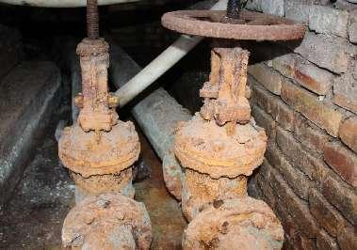 | 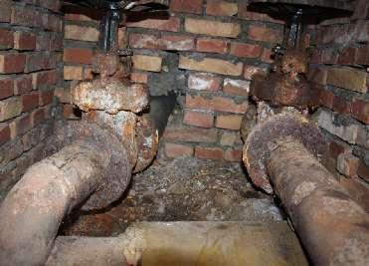
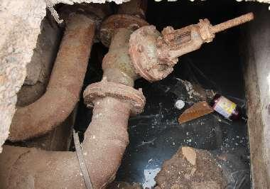 | 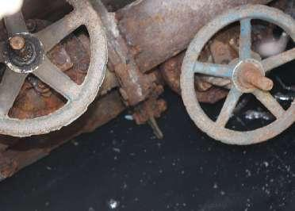
INCLUDEPICTURE "../../../000新图纸/dafuyun/AppData/Roaming/feiq/RichOle/3172401811.bmp" \* MERGEFORMAT INCLUDEPICTURE "../../../000新图纸/dafuyun/AppData/Roaming/feiq/RichOle/3172401811.bmp" \* MERGEFORMAT INCLUDEPICTURE "../../../000新图纸/dafuyun/AppData/Roaming/feiq/RichOle/3172401811.bmp" \* MERGEFORMAT INCLUDEPICTURE "E:\\00新图纸\\dafuyun\\AppData\\Roaming\\feiq\\RichOle\\3172401811.bmp" \* MERGEFORMATINET INCLUDEPICTURE "E:\\00新图纸\\dafuyun\\AppData\\Roaming\\feiq\\RichOle\\3172401811.bmp" \* MERGEFORMATINET INCLUDEPICTURE "E:\\00新图纸\\dafuyun\\AppData\\Roaming\\feiq\\RichOle\\3172401811.bmp" \* MERGEFORMATINET INCLUDEPICTURE "E:\\00新图纸\\dafuyun\\AppData\\Roaming\\feiq\\RichOle\\3172401811.bmp" \* MERGEFORMATINET INCLUDEPICTURE "../../../000新图纸/dafuyun/AppData/Roaming/feiq/RichOle/3172401811.bmp" \* MERGEFORMAT INCLUDEPICTURE "../../../000新图纸/dafuyun/AppData/Roaming/feiq/RichOle/3172401811.bmp" \* MERGEFORMAT INCLUDEPICTURE "../../../000新图纸/dafuyun/AppData/Roaming/feiq/RichOle/3172401811.bmp" \* MERGEFORMAT INCLUDEPICTURE "../../../000新图纸/dafuyun/AppData/Roaming/feiq/RichOle/3172401811.bmp" \* MERGEFORMAT INCLUDEPICTURE "../../../000新图纸/dafuyun/AppData/Roaming/feiq/RichOle/3172401811.bmp" \* MERGEFORMAT INCLUDEPICTURE "E:\\00新图纸\\dafuyun\\AppData\\Roaming\\feiq\\RichOle\\3172401811.bmp" \* MERGEFORMATINET INCLUDEPICTURE "E:\\00新图纸\\dafuyun\\AppData\\Roaming\\feiq\\RichOle\\3172401811.bmp" \* MERGEFORMATINET INCLUDEPICTURE "../../../000新图纸/dafuyun/AppData/Roaming/feiq/RichOle/3172401811.bmp" \* MERGEFORMAT INCLUDEPICTURE "../../../000新图纸/dafuyun/AppData/Roaming/feiq/RichOle/3172401811.bmp" \* MERGEFORMAT INCLUDEPICTURE "E:\\00新图纸\\dafuyun\\AppData\\Roaming\\feiq\\RichOle\\3172401811.bmp" \* MERGEFORMATINET INCLUDEPICTURE "E:\\00新图纸\\dafuyun\\AppData\\Roaming\\feiq\\RichOle\\3172401811.bmp" \* MERGEFORMATINET INCLUDEPICTURE "E:\\00新图纸\\dafuyun\\AppData\\Roaming\\feiq\\RichOle\\3172401811.bmp" \* MERGEFORMATINET INCLUDEPICTURE "../../../000新图纸/dafuyun/AppData/Roaming/feiq/RichOle/3172401811.bmp" \* MERGEFORMAT INCLUDEPICTURE "E:\\00新图纸\\dafuyun\\AppData\\Roaming\\feiq\\RichOle\\3172401811.bmp" \* MERGEFORMATINET INCLUDEPICTURE "E:\\00新图纸\\dafuyun\\AppData\\Roaming\\feiq\\RichOle\\3172401811.bmp" \* MERGEFORMATINET INCLUDEPICTURE "E:\\00新图纸\\dafuyun\\AppData\\Roaming\\feiq\\RichOle\\3172401811.bmp" \* MERGEFORMATINET INCLUDEPICTURE "../../../000新图纸/dafuyun/AppData/Roaming/feiq/RichOle/3172401811.bmp" \* MERGEFORMAT INCLUDEPICTURE "E:\\00新图纸\\dafuyun\\AppData\\Roaming\\feiq\\RichOle\\3172401811.bmp" \* MERGEFORMATINET INCLUDEPICTURE "../../../000新图纸/dafuyun/AppData/Roaming/feiq/RichOle/3172401811.bmp" \* MERGEFORMAT INCLUDEPICTURE "E:\\工作\\dafuyun\\AppData\\Roaming\\feiq\\RichOle\\3172401811.bmp" \* MERGEFORMATINET INCLUDEPICTURE "E:\\工作\\dafuyun\\AppData\\Roaming\\feiq\\RichOle\\3172401811.bmp" \* MERGEFORMATINET INCLUDEPICTURE "../../../000新图纸/dafuyun/AppData/Roaming/feiq/RichOle/3172401811.bmp" \* MERGEFORMAT INCLUDEPICTURE "E:\\00新图纸\\dafuyun\\AppData\\Roaming\\feiq\\RichOle\\3172401811.bmp" \* MERGEFORMATINET INCLUDEPICTURE "../../../000新图纸/dafuyun/AppData/Roaming/feiq/RichOle/3172401811.bmp" \* MERGEFORMAT INCLUDEPICTURE "E:\\00新图纸\\dafuyun\\AppData\\Roaming\\feiq\\RichOle\\3172401811.bmp" \* MERGEFORMATINET INCLUDEPICTURE "../../../000新图纸/dafuyun/AppData/Roaming/feiq/RichOle/3172401811.bmp" \* MERGEFORMAT INCLUDEPICTURE "E:\\00新图纸\\dafuyun\\AppData\\Roaming\\feiq\\RichOle\\3172401811.bmp" \* MERGEFORMATINET INCLUDEPICTURE "E:\\00新图纸\\dafuyun\\AppData\\Roaming\\feiq\\RichOle\\3172401811.bmp" \* MERGEFORMATINET INCLUDEPICTURE "E:\\工作\\dafuyun\\AppData\\Roaming\\feiq\\RichOle\\3172401811.bmp" \* MERGEFORMATINET INCLUDEPICTURE "E:\\工作\\dafuyun\\AppData\\Roaming\\feiq\\RichOle\\3172401811.bmp" \* MERGEFORMATINET INCLUDEPICTURE "E:\\工作\\dafuyun\\AppData\\Roaming\\feiq\\RichOle\\3172401811.bmp" \* MERGEFORMATINET INCLUDEPICTURE "E:\\工作\\dafuyun\\AppData\\Roaming\\feiq\\RichOle\\3172401811.bmp" \* MERGEFORMATINET INCLUDEPICTURE "E:\\工作\\dafuyun\\AppData\\Roaming\\feiq\\RichOle\\3172401811.bmp" \* MERGEFORMATINET INCLUDEPICTURE "E:\\工作\\dafuyun\\AppData\\Roaming\\feiq\\RichOle\\3172401811.bmp" \* MERGEFORMATINET INCLUDEPICTURE "E:\\工作\\dafuyun\\AppData\\Roaming\\feiq\\RichOle\\3172401811.bmp" \* MERGEFORMATINET INCLUDEPICTURE "E:\\工作\\dafuyun\\AppData\\Roaming\\feiq\\RichOle\\3172401811.bmp" \* MERGEFORMATINET INCLUDEPICTURE "E:\\工作\\dafuyun\\AppData\\Roaming\\feiq\\RichOle\\3172401811.bmp" \* MERGEFORMATINET INCLUDEPICTURE "E:\\工作\\dafuyun\\AppData\\Roaming\\feiq\\RichOle\\3172401811.bmp" \* MERGEFORMATINET INCLUDEPICTURE "E:\\工作\\dafuyun\\AppData\\Roaming\\feiq\\RichOle\\3172401811.bmp" \* MERGEFORMATINET INCLUDEPICTURE "E:\\工作\\dafuyun\\AppData\\Roaming\\feiq\\RichOle\\3172401811.bmp" \* MERGEFORMATINET 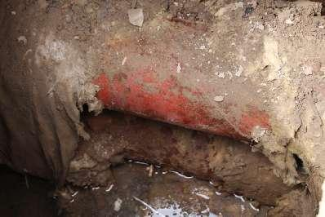 | 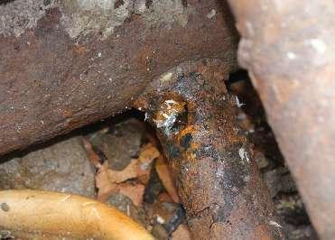
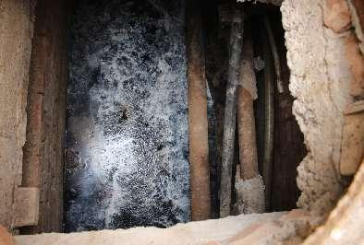 | 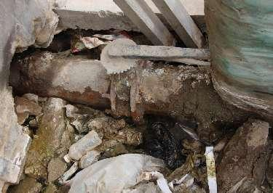
图2.4-1 现状管网情况图
供热管网缺乏质量调节和热计量手段，不仅造成水力工况失调，冷热不均，而且由于没有热计量造成了粗放运行，责任不清，浪费严重。
由于管网漏损率高，保温效果不好，导致供热系统运行能耗高。根据测算，石嘴山市现状供热系统的年耗热量为0.49GJ/㎡，远高于《严寒和寒冷地区居住建筑节能设计标准（JGJ26—2018）》中要求的新建居住建筑设计供暖年能耗值0.25GJ/㎡·a的要求。
老旧小区未进行节能改造存量大，建筑围护结构缺乏保温、节能措施。管网缺乏流量平衡装置，建筑室内缺少室温控制装置。
3.现状燃煤锅炉房锅炉及其附属设备使用年代久，锅炉热效率低，供热质量差，严重影响供热效果。
石嘴山市存在部分区域燃煤锅炉房，如红果子镇燃煤锅炉房、陶乐镇燃煤锅炉房等。
锅炉房建成年代已久，供热设施老化，锅炉容量小，热效率低，造成煤、水、电资源的浪费较大，供热质量差，多数供热设施存在严重的运行隐患，停暖事故时有发生，严重影响居民正常的生产生活。
锅炉房消烟、除尘、脱硝、除噪设施不完善，效率低，甚至没有消烟、除尘、脱硝、除噪设施，烟尘、噪声排放不达标，锅炉房所排放的烟尘、噪声以及炉灰严重污染环境。
4.农村散煤燃烧供暖点多面广，影响空气质量
石嘴山市农村燃煤及散煤燃烧取暖面积达到847.46万平方米，其中常住户燃煤及散煤燃烧取暖面积占农村总取暖面积的74%。由于冬季大量散煤低效燃烧，二氧化硫、二氧化氮、可吸入颗粒物（PM10）、细颗粒物（PM2.5）1～3月及11月、12月采暖期全市及各县区浓度明显高于非采暖期4～10月。大量散煤燃烧严重污染了居住环境，造成冬季室内外空气质量恶化，严重影响人体健康。

热源与供热管网分布
截至2021年底，石嘴山市热电联产总装机容量为4620MW，总供暖能力约5050万平方米，实际两区一县城区、县城及农村总采暖面积为4016.78万平方米。因此，从总体上看，热电厂供热能力能够满足石嘴山市既有建筑供暖需求，但受热电厂分布不均衡原因影响，石嘴山市部分区域存在热电厂集中供热无法覆盖的情况。热源和热负荷分布详见下图。
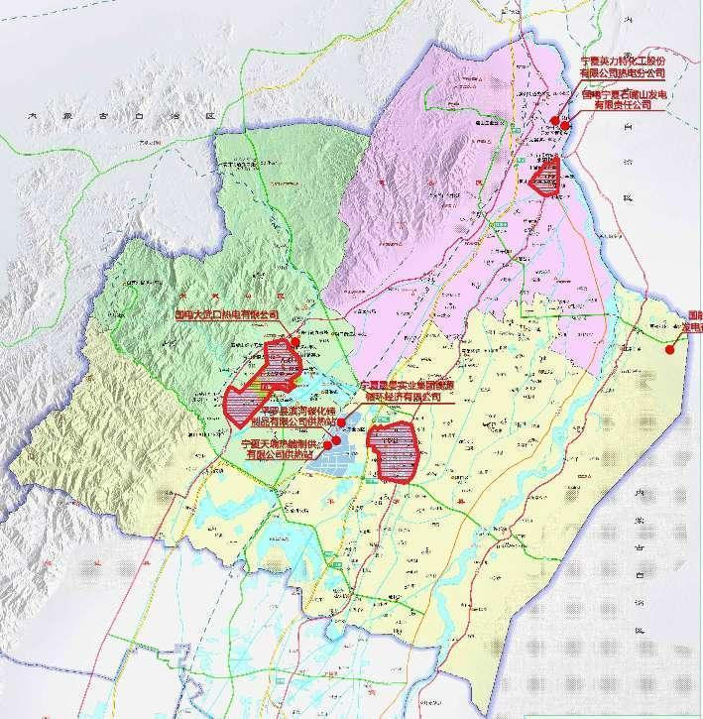
图2.3-1 热源与热负荷分布示意图

热源
石嘴山市热电联产热源共有6个，分别为国能大武口热电有限公司供热站（大武口区）、国能宁夏石嘴山发电有限责任公司供热站（惠农区）、宁夏英力特化工股份有限公司热电分公司供热站（惠农区）、国能平罗发电有限公司供热站（平罗县）、宁夏天瑞热能制供有限公司供热站（平罗县）、平罗县滨河碳化硅制品有限公司供热站（平罗县）。
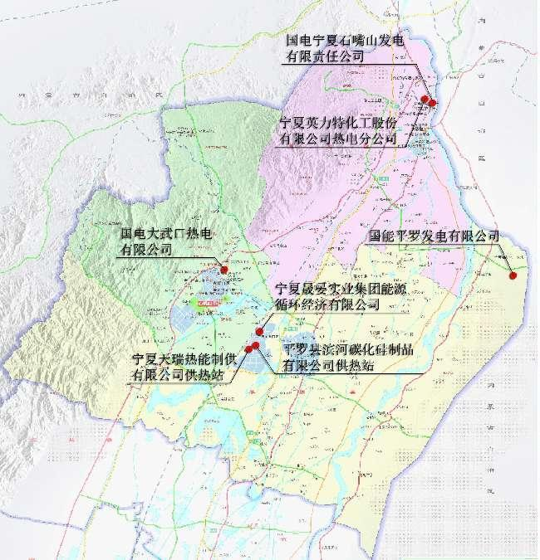
图2.3-2 石嘴山热电厂分布图
1．国能大武口热电有限公司位于石嘴山市大武口区东北端，现有2×330MW热电联产汽轮机组。换热首站采用热网加热器和热泵站供热相结合方式采暖供热。热网抽汽参数0.40MPa，温度239.6℃，热网疏水温度104℃，疏水压力0.83MPa。换热首站装机容量675MW，设计供回水温度130℃/70℃，最大热网循环水量8400t/h，供热能力1250万平方米。供热覆盖范围为石嘴山市大武口区主城区及周边长兴、沟口等区域，现状供暖面积1395.96万平方米。随着供热需求的提升，可通过改造汽轮机组，将供热能力提高至960MW，供热能力扩大至2080万平方米。
2．国能宁夏石嘴山发电有限责任公司位于惠农区北端，现有4×330MW热电联产汽轮机组，其中换热首站装机容量576MW，供热能力1000万平方米。供热覆盖范围为惠农区城区，包括北街（中街）街道、南街街道、育才街道、园艺镇，目前总供暖面积652.53万平方米。
3．宁夏英力特化工股份有限公司热电分公司位于惠农区北端，现有2×150MW汽轮机组，主要为工业园区供蒸汽，供蒸汽覆盖范围为石嘴山经济技术开发区部分企业（宁夏英力特化工股份有限公司、宁夏九通盛达能源有限公司、宁夏彩妍科技有限公司、宁夏德昊科技产业有限公司）及惠农区河滨街道荷花社区。
4．国能平罗发电有限公司位于平罗县黄河以东红崖子乡东侧，现有2×660MW汽轮机组，主要为工业园区供蒸汽。供蒸汽覆盖范围为平罗精细化工工业园区企业及公租房、商业营业房、办公场所。
5．宁夏天瑞热能制供有限公司位于平罗县太沙工业园区，现有1×420MW热电联产汽轮机组，其中换热首站装机容量500MW，供热能力1000万平方米。供热覆盖范围为平罗工业园区、平罗县城，目前总供暖面积497.78万平方米。
6．平罗县滨河碳化硅制品有限公司位于平罗县太沙工业园区，现有2×150MW热电联产机组，其中换热首站装机容量500MW，供热能力为1000万平方米。供热覆盖范围为平罗县城、前进农场，目前总供暖面积497.78万平方米。
另外，宁夏晟晏实业集团能源循环经济有限公司位于平罗县太沙工业园区，现有2×150MW汽轮机组，目前未进行供暖。当有供暖负荷需求时，可对汽轮机组进行改造，实现对外采暖供热。改造后每台汽轮机中压缸背压采暖供热抽汽量为300t/h，两台机组共600t/h，最大可满足400MW供热负荷，最大供热能力为800万平方米。
燃煤锅炉房主要有3个，分别为国能宁煤太西洗选中心热动力车间（1台75t/h燃煤锅炉）、惠农区红果子镇区域燃煤锅炉房（4台40t/h燃煤锅炉（两用两备）、平罗县陶乐镇区域燃煤锅炉房（1台20t/h+1台40t/h燃煤锅炉）

现状供热管网
石嘴山市热电联产集中供热管网主要分布在3个区域，分别为大武口区、惠农区、平罗县城区，总供热面积2622.21万平方米，供热管网覆盖率达80%以上。
1.大武口区
集中供热管网设计供回水温度130℃/70℃，设计压力1.6MPa，城区供暖面积1395.96万平方米，始建设于20世纪90年代。
供热管网自大武口热电有限公司南侧引出DN1100供热管道，向南敷设300米，分为两路DN900分支，分别沿青山北路和前进北路向西南敷设，覆盖大武口城区。
供热管网总长度184公里，管径DN1100至DN150，采用直埋敷设方式，有补偿冷安装。

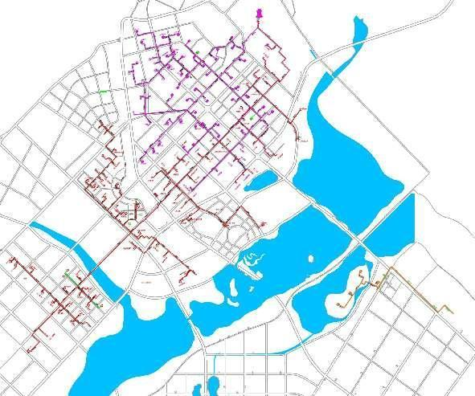
图2.3-3 大武口区现状供热管网布置图
DN1100供热管网供暖面积约为1200万平方米。现状供热主管网已经满负荷运行。
2.惠农区
集中供热管网设计供回水温度130℃/70℃，设计压力1.6MPa，城区及供暖面积652.53万平方米。始建设于20世纪90年代，供热管网主干路自国能宁夏石嘴山发电有限责任公司西南侧引出DN900供热管道，沿滨河大道向南敷设至惠农区，覆盖惠农城区、园艺镇。供热管网总长度83公里，管径DN900至DN150，采用直埋敷设方式，有补偿冷安装。
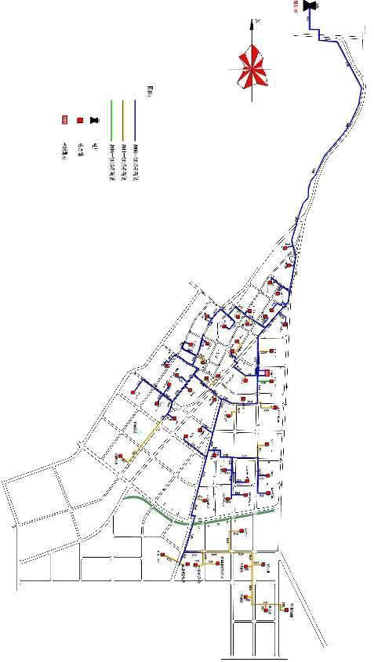
图2.3-4 惠农区现状供热管网布置图
DN900供热管网供暖面积约为700万平方米。现状供热主管网基本满负荷运行。
3.平罗县
集中供热管网设计供回水温度130℃/70℃，设计压力1.6MPa，城区及农村供暖面积528.78万平方米。始建设于20世纪90年代，供热管网主干路自平罗太沙工业园区的宁夏天瑞热能制供有限公司和滨河碳化硅制品有限公司换热首站各引出一路供热管网，合并为DN1000供热管道，由工业园区沿排水沟过京藏高速至轻工业园区广场路敷设至西环路，北线沿纬二路过山水大道经北一路原西区热源厂，南线沿西环路至纬六路经民族大街至纬八路，沿纬八路向东敷设经发行路至南区热源厂，利用原供热管网，覆盖平罗县新城区、老城区。供热管网总长度387公里，管径DN1000至DN150，采用直埋敷设方式。
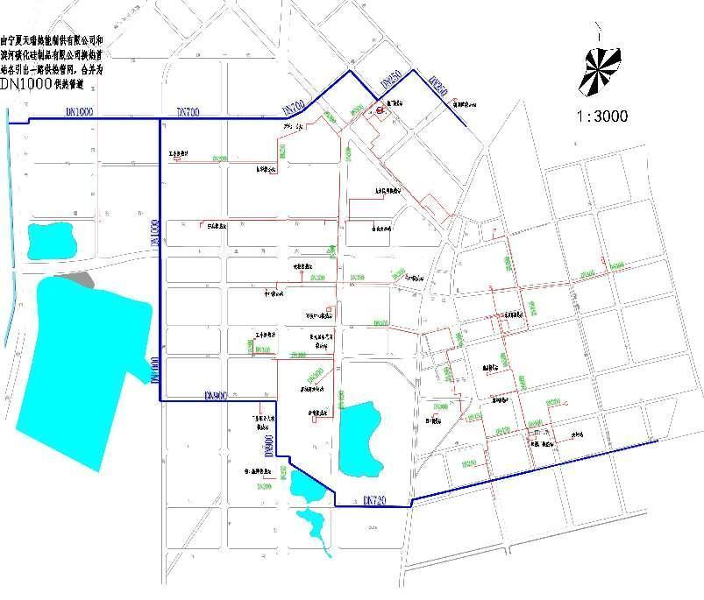
图2.3-5 平罗县现状供热管网布置图
DN1000供热管网供暖面积约为900万平方米。现状供热主管网承担供热面积约450万平方米，尚有富余供热能力。

现状存在的问题

大气环境亟需改善。
根据石嘴山市近年大气污染物排放数据（第一章表1.1-2、3）可以看出，通过近年实施的大气污染防治攻坚、蓝天保卫战等一系列工作，全市范围内的污染物排放已呈现明显逐年下降趋势，但是大气污染防控形势仍然较为严峻。具体对比二氧化硫、二氧化氮、可吸入颗粒物（PM10）、细颗粒物（PM2.5）等指标可知，全市及各县区采暖期（11月至次年3月）各项污染物浓度明显高于非采暖期（4月至10月）约50个百分点，意味着冬季仍然是污染物管控的重点时段。除石嘴山特殊的地理位置造成不利于污染物扩散外，冬季农村地区大量散煤低效燃烧也是重要原因之一。目前石嘴山市农村地区清洁取暖率低，其中常住户采用散煤供暖的比例高达73.9%，据统计2021年全市采暖季农村取暖散煤燃烧量为16.4万吨，严重影响全市的空气环境质量。

清洁供暖能力充足，但分布不均衡。
截至2021年底，石嘴山市域范围内的热电厂均已完成超低排放改造，符合清洁供暖要求。总装机容量达到4910MW，总供暖能力约为5050万平方米。另外现有其他类型的清洁供暖热源总计还有约120万平方米的供暖能力，远超全市实际供暖面积4016.78万平方米。但因清洁热源分布与供热需求不一致，导致局部地区清洁供暖能力富裕，而同时其他地区清洁供暖能力又不足。
根据1.8.4章节，目前石嘴山市有可利用的余热，但是尚未开展集中供暖。在两区一县均存在区域燃煤锅炉房集中供暖。区域燃煤锅炉房均符合供暖特排标准但不符合超低排放标准。
表2.4-1 现状供需平衡表
序号 | 区域 | 热源 | 供热能力 | 供热面积 | 备注
1 | 大武口区 | 大武口热电有限公司 | 1250万平方米 | 1395.96万平方米 | 城区
2 | 星海镇六站 | 1台75t/h燃煤锅炉 | 60万平方米 | 23.58万平方米 | 镇
3 | 星海镇一站 | 2台4.2MW+1台5.6MW燃气锅炉 | 20万平方米 | 11.35万平方米 | 镇
4 | 惠农城区 | 国电石嘴山发电有限责任公司 | 1000万平方米 | 652.52万平方米 | 城区
5 | 红果子镇 | 4台40t/h燃煤锅炉 | 120万平方米 | 86.25万平方米 | 镇
6 | 平罗县城区 | 滨河碳化硅自备热电厂 | 1000万平方米 | 497.78万平方米 | 县城
7 | 平罗县城区 | 天瑞热能制供有限公司 | 1000万平方米 | 497.78万平方米 | 县城
8 | 陶乐镇 | 1台40t/h+1台20t/h燃煤锅炉 | 40万平方米 | 30.95万平方米 | 镇

农村地区清洁供暖可持续运行压力大。
根据现场踏勘调研，目前石嘴山市部分农村地区已经实施了清洁取暖项目，采用了石墨烯、燃气壁挂炉、空气源热泵、太阳能+空气源热泵等方式。但在实际运行过程中也发现了一些问题，主要体现在现有建筑围护结构保温性能差、供暖能耗高，进而引起供暖系统运行费用高。而目前石嘴山市农村居民收入有限，可支配收入偏低，为降低运行费用，部分用户就采取减少供热系统运行时间、降低供暖温度等措施，但造成供热效果不理想的情况，又进一步降低了农村居民采用清洁供暖的积极性。部分农户甚至废弃了已安装的清洁供暖系统，仍采用燃烧散煤的供暖方式，造成农村清洁供暖项目难以持续。
石嘴山市农村地区常住户既有建筑总量为776.59万平方米，占全市既有建筑总量的19.33%，相对于城市部分用户侧改造工作，农村地区农户的节能改造意识更加薄弱，建筑能效提升工作急需加强。

城区部分用户侧改造工作有待加强。
城区现状供热系统的年耗热量为0.49GJ/㎡，远高于《严寒和寒冷地区居住建筑节能设计标准（JGJ26—2018）》中新建居住建筑设计供暖年能耗值0.25GJ/㎡·a的标准。造成这种情况的主要原因，一是采暖建筑能耗高。尽管石嘴山市已开展一批老旧小区改造工作，并取得了显著的经济社会效益，仍有部分老旧小区建筑围护结构缺乏保温及节能措施；二是供暖管网运行能耗高。现有供热管网腐蚀老化、跑冒滴漏现象严重，缺乏质量调节、热计量手段及管网流量平衡装置，进而造成管网水力工况失调。另外由于热用户未实施热计量改造，多为按照面积收费，节能意识不足，热能浪费情况也比较严重。

石嘴山市供热规划相对滞后
随着石嘴山市城镇化加快、全面推进乡村振兴、十四五中心村建设等，供热取暖规模不断扩大、人民对美好生活、优质环境的向往，导致石嘴山市清洁取暖供需矛盾更加突出。

清洁供暖面临形势
我国将在2030年以前达到碳达峰，力争在2060年实现碳中和。这是我国政府向全人类可持续发展作出的承诺，也给出了未来能源革命的最终目标及清晰的时间表，它将对我国社会经济全面发展产生巨大的影响。未来由多种能源构成的城市能源网将成为区域能源系统的主要形式。我国将推进绿色电力（指由风能、太阳能、核能、地热能、潮汐能、生物质能等生产的电力）的发展和以终端高比例电气化为特征的能源消费。随着超低能耗和近零能耗建筑的大量建设，这些建筑将更多的采用绿色电能来供热。未来城市能源系统，将不断有新技术应用，进一步减少污染物排放、提高环境质量，提高能源综合利用率。实现能源梯级利用。
近年来，石嘴山市通过提升能源储备能力，保障国家能源安全，确保煤电油气安全稳定供应。同时，抓住“碳达峰”“碳中和”发展时机，加快新能源替代化石能源进程，为高质量发展置换出环境容量和新的发展空间。目前，石嘴山市取暖燃煤的年耗量约为26.5万吨，二氧化碳排放量约65.4万吨。通过实施清洁取暖，能够有效减少化石能源消耗，达到减少碳排放的目的。供暖行业的清洁化、高效化是发展趋势。
而石嘴山市城区和农村地区的清洁供暖实施各有侧重。
农村地区的清洁供暖改造是提升石嘴山市整体空气质量的重中之重。确定农村清洁供暖改造方式最重要的原则是清洁供暖系统运行费用在农户的可承受范围内，供暖效果好，确保不返煤。农村清洁供暖项目与国家及自治区正在推进的“整县推进分布式光伏”项目、电力系统农网改造项目相结合。适逢政策利好，因地制宜选取清洁供暖技术路径，形成长效可持续发展清洁供暖机制。
城区的改造原则是充分发挥现有热电厂的供热能力，根据供热需求延伸集中供热管网的覆盖范围,加密加粗现有供热方位范围的供热管网，逐步替代城区范围内的燃煤锅炉房。在热电厂和热网有能力的情况下，逐步把燃气锅炉房作为调峰热源使用，进一步降低供热系统运行成本。

热负荷
本章将重点研究石嘴山市城区和农村供热发展的规模。结合现状建筑节能改造对规划期热负荷需求的预测，进而确定未来发展规模。准确的热负荷预测是安全、高效、稳定发展的基础。

现状建筑围护结构

建筑节能发展历程
国家建筑节能标准的发展历程：
1.《民用建筑节能设计标准(采暖居住建筑部分)》（JGJ 26-95）：针对非节能居住建筑采暖能耗降低50%；
2.《严寒和寒冷地区居住建筑节能设计标准》（JGJ 26-2010）：针对非节能居住建筑采暖能耗降低65%；
3.《农村居住建筑节能设计标准》（GB/T 50824-2013）
4.现行的建筑节能标准：国家标准《严寒和寒冷地区居住建筑节能设计标准》（JGJ26-2018），其节能目标是在（JGJ 26-2010）节能标准的基础上再节能30%。
宁夏自治区建筑节能标准的发展历程：
1.《民用建筑节能设计标准（采暖居住建筑部分）》（宁夏地区实施细则）（DB64/047-1999），基于国家标准《民用建筑节能设计标准(采暖居住建筑部分)》（JGJ 26-95）。
2.宁夏《居住建筑节能设计标准》（DB64/521-2008）。介于国家标准《民用建筑节能设计标准(采暖居住建筑部分)》（JGJ 26-95）与《严寒和寒冷地区居住建筑节能设计标准》（JGJ 26-2010）。
3.宁夏《居住建筑节能设计标准》（DB64/521-2013），基于国家标准《严寒和寒冷地区居住建筑节能设计标准》（JGJ 26-2010）。2015年开始执行。
宁夏《农村住宅节能设计标准》（DB64/1068-2015），基于《农村居住建筑节能设计标准》（GB/T 50824-2013）。
4.基于国家标准《严寒和寒冷地区居住建筑节能设计标准》（JGJ26-2018）的宁夏自治区地方标准正在编制。

建筑概况

1、石嘴山市城区建筑
2000年底以前建成的建筑，石嘴山市建筑尚未全面执行《民用建筑节能设计标准(采暖居住建筑部分)》JGJ 26-95，均为非节能建筑，此部分建筑于2021年底基本完成建筑节能改造，改造面积为700余万平方米。
以惠农区为例：
表3.1-1 改造前建筑围护结构
围护结构 | 维护结构 | 传热系数(W/( ㎡.K)
屋顶 | 100mm钢筋混凝土+30mm水泥砂浆+4mm防水层+20mm石灰、水泥、砂、砂浆+50mm水泥膨胀珍珠岩 | 1.099
外墙 | 370mm烧结实心砖+20mm石灰、水泥、砂、砂浆+20mm专用饰面砂浆与涂料 | 1.740
外窗 | 单玻璃钢窗、普通单腔铝合金中空璃钢窗 | 4.000
外门 | 金属框单层实体门 | 6.500
以宁夏《居住建筑节能设计标准》（DB64/521-2013）为标准对现状建筑围护结构进行建筑节能改造。
表3.1-2 改造后建筑围护结构
围护结构 | 维护结构 | 传热系数(W/( ㎡.K)
屋顶 | 100mm钢筋混凝土+30mm水泥砂浆找平层+4mm防水层+100mmEPS板+35mm水泥砂浆找平层+80mm水泥膨胀珍珠岩+70mm炉渣找平层+20mm石灰、水泥、砂、砂浆 | 0.352
外墙 | 370mm烧结实心砖+50mm石墨模块EPS板+20mm石灰、水泥、砂、砂浆+20mm专用饰面砂浆与涂料 | 0.510
外窗 | 多腔塑钢单框中空玻璃窗 | 2.600
外门 | 自动关闭的单元门 | 透明部分≤ 4.00(W/( ㎡.K)， 不透明部分≤2.00(W/( ㎡.K)
2000-2015年底以前建成的建筑，此部分建筑全面执行《民用建筑节能设计标准(采暖居住建筑部分)》JGJ 26-95、《民用建筑节能设计标准（采暖居住建筑部分）》（宁夏地区实施细则）（DB64/047-1999），为非节能建筑基础上节能50%，根据自治区政策，计划于2024年底前基本完成2005年底前建筑节能改造，改造面积为167万平方米。改造后基本满足宁夏《居住建筑节能设计标准 》（DB64/521-2013）。
2015年以后建成建筑及新建建筑，根据《关于全面执行居住建筑65%节能标准的通知》宁建（科）发〔2015〕2号文件，自2015年1月1日起，全区各市、县（区）城市规划区内新建、改建、扩建民用居住建筑全面执行宁夏《居住建筑节能设计标准》（DB64/521-2013）(以下简称“建筑节能65%标准”)。既有居住建筑节能改造工程参照执行。宁夏《居住建筑节能设计标准》（DB64/521-2013）。

2、石嘴山市农村建筑
石嘴山农村概况：石嘴山市农村总户数为9.26万户，建筑面积为1074.07万平方米，其中农村常住户户数为6.69万户，建筑面积为776.59万平方米，户均面积116.0平方米/户。
根据实地调研，农村居住建筑基本分为两大类：一类为在建中心村和拟建中心村，符合宁夏《农村住宅节能设计标准》（DB64/1068-2015）节能设计要求；另一类为建设于1990年至十三五期间现状农村居住建筑。典型建筑围护结构情况如下：
表3.1-3 典型建筑围护结构
围护结构 | 在建中心村
屋顶 | 120mm厚混凝土现浇板+140mm厚阻燃型挤塑聚苯乙烯泡沫保温板
外墙 | 240mm厚KP1型多孔砖+80mm厚模塑石墨基聚苯乙烯保温板
外窗 | 70系列内平开隔热铝合金窗（5+12A+5+12A+5Low-E）
外门 | 防盗保温钢制门（1厚薄钢板+44厚岩棉板+1厚薄钢板）
地面 | 50mm厚挤塑板保温层
围护结构 | 现状建筑
屋顶 | 现浇屋顶、预制屋顶或木梁加檩条、草席等。
外墙 | 240mm或370mm厚墙无保温
外窗 | 铝合金窗、塑钢窗、铁窗、木窗等
外门 | 钢质门、木门等
地面 | 无保温
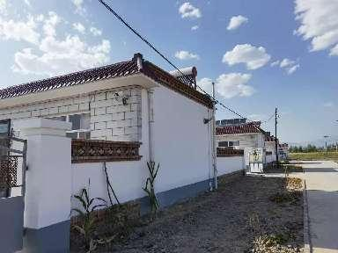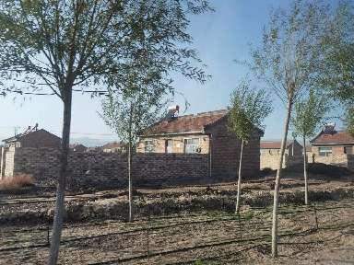
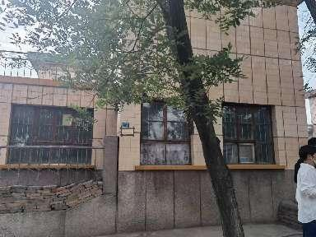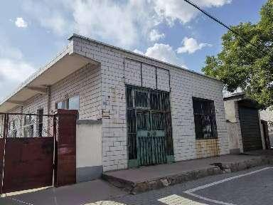
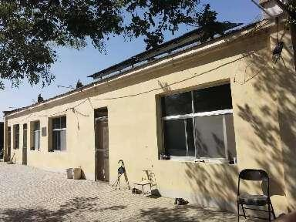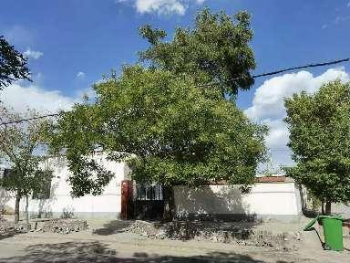
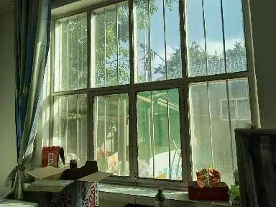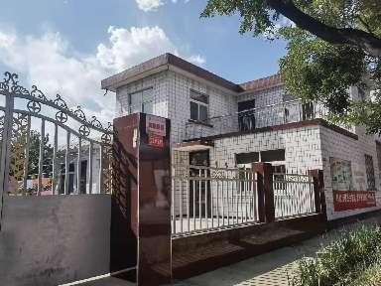
图3.1-1 现状建筑照片
根据现场调研情况，农村房屋极少量近几年建设房屋和正在建设房屋为节能建筑，其余农村房屋均为非节能建筑。由于建筑是否节能影响建筑采暖热指标。建筑采暖热指标是确定设备装机规模、户内采暖设施安装规模的直接因素。也是直接影响供暖能源消耗成本的决定因素之一。因此建议依据《农村居住建筑节能设计标准》（GB/T 50824-2013）、宁夏《农村住宅节能设计标准》（DB64/1068-2015）对农村房屋进行建筑节能改造。

本项目供热指标
建筑采暖热指标是针对不同建筑类型，综合不同时期节能状况的单位建筑面积平均热指标。不同地区、不同年代的建筑采暖热指标均有一些差异。
建筑采暖热指标与室外温度、建筑维护结构、保温材料的传热系数、窗体的传热系数、建筑物体型系数、新风量大小、热损失等都有关系，致使同类建筑的热指标有所差异，各地的热指标更有所差异。下表为《城镇供热管网设计规范》CJJ 34-2010中的推荐值。根据《农村居住建筑节能设计标准》（GB/T 50824-2013）、《公共建筑节能设计标准》（GB50189-2015）及《城镇供热管网设计规范》（CJJ34-2010）推荐的数值范围，石嘴山市当地气象条件、既有建筑结构围护结构情况、参照各地供热指标进行分类统计，结合石嘴山市两区一县供热实测数据及编制单位在有关项目供热运行中的经验，确定本供热规划各类建筑的采暖计算热指标见表5.2-2。
表3.2-1建筑采暖热指标推荐值（W/㎡）
建筑物类型 | 现状居住综合热指标 | 规划居住综合热指标 | 农村现状民用建筑（关键节点节能改造后） | 农村规划民用建筑
热指标（W/㎡） | 55 | 40 | 65 | 55

热负荷测算
经过现场调研确定，石嘴山市既有建筑总量为4040.65万平方米，其中城区既有建筑总量为2054.10万平方米（大武口区1500.24万平方米，惠农区553.86万平方米），平罗县县城既有建筑总量为912.48万平方米，农村既有建筑总量为1074.07万平方米（大武口区247.68万平方米，惠农区334.86万平方米，平罗县491.52万平方米），截至2021年底，农村常住户建筑面积为776.59万平方米，共计6.69万户。

石嘴山市、县城区热负荷
依据《石嘴山市总体规划（2010年至2025年）》、《石嘴山市国土空间规划（2020年至2035年）（送审稿）规划发展区域居住综合区用地面积及控制容积率、现状人口及人口发展趋势预测等对石嘴山市城区进行热负荷测算。
1、至2026年，石嘴山市城区规划总供暖面积为2136.22万平方米，其中大武口区为1552.21万平方米，惠农区为584.01万平方米，总热负荷为1162.6MW。至2031年，石嘴山市城区规划总供暖面积为2218.35万平方米，其中大武口区为1604.19万平方米，惠农区为614.16万平方米，总热负荷为1195.45MW。
表3.3-1 石嘴山市城区供暖面积及热负荷汇总表
序号 | 片区名称 | 建筑性质 | 类型 | 供热面积（万㎡） | 设计热指标（W/㎡） | 热负荷（MW）
1 | 大武口区 | 居住区综合 | 现状 | 1500.24 | 55 | 825.13
2 | 大武口区 | 居住区综合 | 规划本期 | 51.97 | 40 | 20.79
3 | 大武口区 | 居住区综合 | 规划展望期 | 103.95 | 40 | 41.58
4 | 小计 |  | 至规划展望期 | 1604.19 | / | 866.71
5 | 惠农区 | 居住区综合 | 现状 | 553.86 | 55 | 304.62
6 | 惠农区 | 居住区综合 | 规划本期 | 30.15 | 40 | 12.06
7 | 惠农区 | 居住区综合 | 规划展望期 | 60.30 | 40 | 24.12
8 | 小计 |  | 至规划展望期 | 614.16 | / | 328.74
9 | 合计 |  |  | 2578.52 | / | 1495.54

2、至2026年，石嘴山市县城城区规划总供暖面积为1007.63万平方米，总热负荷为539.92MW。至2031年，石嘴山市县城城区规划总供暖面积为1102.78万平方米，总热负荷为577.98MW。
表3.3-2 石嘴山市县城城区供暖面积及热负荷汇总表
序号 | 片区名称 | 建筑性质 | 类型 | 供热面积（万㎡） | 设计热指标（W/㎡） | 热负荷（MW）
1 | 平罗县 | 居住区综合 | 现状 | 912.48 | 55 | 501.86
2 | 平罗县 | 居住区综合 | 规划本期 | 95.15 | 40 | 38.06
3 | 平罗县 | 居住区综合 | 规划展望期 | 190.30 | 40 | 76.12
4 | 合计 |  | 至规划展望期 | 1102.78 | / | 577.98

石嘴山市农村热负荷
依据《自治区自然资源厅 农业农村厅关于开展村庄分类工作的通知》，参考2019版村庄分类初步成果，共分为集聚提升、城郊融合、特色保护、搬迁撤并、整治改善5种村庄类型。
石嘴山市辖区现状共有行政村51个（大武口区12个、惠农区39个），自然村303个（大武口区53个、惠农区250个），其中部分自然村在空间上直接邻接，视为同一个村庄，则参与分类的村庄个数为288个。 其中集聚提升类22个、城郊融合类29个、特色保护类8个、搬迁撤并类34个、整治改善类195个。以集聚提升类村庄为服务中心，以15分钟自行车程（2-3km）为半径，规划22个乡村生活圈，基本覆盖市辖区所有农村区域。
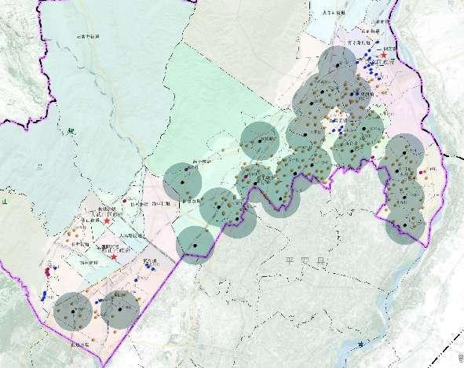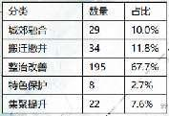
图3.3-1 城区乡村生活圈示意图
石嘴山县辖区现状自然村1092个，其中集聚提升类146个、城郊融合类127个、搬迁撤并类379个、整治改善类440个。县辖区规划基层村440个，中心村52个。
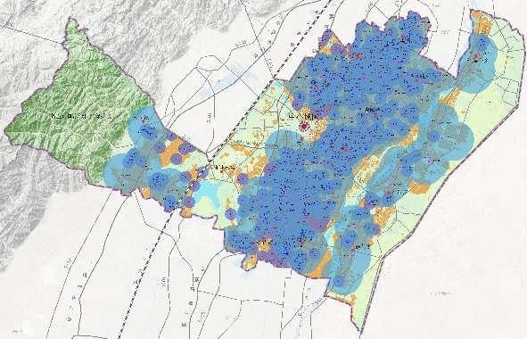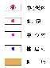
图3.3-2 县辖区乡村体系规划图
乡村生活圈：以集聚提升类村庄为服务中心，以15分钟自行车程（2-3km）为半径，规划22个乡村生活圈，基本覆盖市辖区所有农村区域。
综上，依据《石嘴山市国土空间规划（2020年至2035年）》（送审稿）规划城辖区乡村生活圈、《平罗县村庄规划（2021年至2035年）》规划中心村和基层村规划户数、现状人口及人口发展趋势预测等对石嘴山市农村进行热负荷测算。至2026年，石嘴山市农村常住户建筑面积为789.69万平方米，总热负荷为511.99MW。至2031年，石嘴山市农村常住户建筑面积为802.79万平方米，总热负荷为519.19MW。
表3.3-3 石嘴山市农村常住户供暖面积及热负荷汇总表
序号 | 片区名称 | 建筑性质 | 类型 | 供热面积（万㎡） | 设计热指标（W/㎡） | 热负荷（MW）
1 | 石嘴山市 | 农村民用建筑 | 现状 | 776.59 | 65 | 504.78
2 | 石嘴山市 | 农村民用建筑 | 规划本期 | 13.10 | 55 | 7.21
3 | 石嘴山市 | 农村民用建筑 | 规划展望期 | 26.20 | 55 | 14.41
4 | 合计 |  | 至规划展望期 | 802.79 | / | 519.19
注：均为常住户供暖面积。

石嘴山市热负荷汇总
至2026年，石嘴山市总供暖面积3933.54万平方米，总热负荷为2214.51MW。至2031年，石嘴山市总供暖面积4123.92万平方米，总热负荷为2292.63MW。

年供热量
因目前没有石嘴山市日平均气温低于+5℃时各种温度下的延时小时数的详细资料，故采暖负荷曲线及年供热量根据哈尔滨建工学院提出的公式进行计算。
其计算公式为：
式中：—供热期天数；本项目取151天；
—供热室外计算温度，℃；本项目取-13.6℃；
— 某一室外计算温度，℃；
— 无因次系数
$$R_{n}=\frac{N−5}{N_{P}−5}$$
— 修正系数
$b=\frac{5−{μt}_{\text{pj}}}{{μt}_{\text{pj}}−t_{\text{wj}}}$
— 修正系数
— 供热期室外日平均温度，℃；本项目取-3.7℃；
— 修正系数
N—延续天数；即供热期内室外温度等于或低于的历年平均天数；
—某一室外温度下的采暖热负荷，MW；
—供热设计热负荷,MW；
—供热室内计算温度，℃；取18℃。
由上式计算得采暖期总耗热量其相对误差率在1.74%-2.85%的范围内，应能满足要求。
根据上式，结合热指标，按室外供热计算温度-13.6℃，供热室外平均温度-3.7℃，可计算出不同室外温度延续时间及对应的供热区域内用户所需的热负荷。
石嘴山市不同室外温度延续时间及热用户所需热负荷详见表3.4-1。
表3.4-1 石嘴山市城区、县城年耗热量汇总表
室外温度  （℃） | 低于的延续时间  N（天） | 延续天数  （天） | 小时热负荷  Q（MW） | 需热量（GJ）
-13.6 | 5.00 | 5.00 | 2073.52 | 895760.64
-13 | 8.26 | 3.26 | 2034.15 | 572735.80
-12 | 14.65 | 6.40 | 1968.53 | 1087702.87
-11 | 21.53 | 6.87 | 1902.91 | 1129867.67
-10 | 28.70 | 7.17 | 1837.30 | 1138004.82
-9 | 36.08 | 7.39 | 1771.68 | 1130965.21
-8 | 43.65 | 7.56 | 1706.06 | 1114962.88
-7 | 51.36 | 7.71 | 1640.44 | 1092914.39
-6 | 59.20 | 7.84 | 1574.83 | 1066448.22
-5 | 67.15 | 7.95 | 1509.21 | 1036576.43
-4 | 75.20 | 8.05 | 1443.59 | 1003975.99
-3 | 83.34 | 8.14 | 1377.97 | 969124.79
-2 | 91.56 | 8.22 | 1312.35 | 932374.39
-1 | 99.86 | 8.30 | 1246.74 | 893992.00
0 | 108.23 | 8.37 | 1181.12 | 854186.18
1 | 116.66 | 8.44 | 1115.50 | 813123.33
2 | 125.16 | 8.50 | 1049.88 | 770938.66
3 | 133.72 | 8.56 | 984.27 | 727743.83
4 | 142.33 | 8.61 | 918.65 | 683632.28
5 | 151.00 | 8.67 | 853.03 | 638683.15
合计 |  | 151.00 |  | 18553713.54

表3.4-2 石嘴山市农村年耗热量汇总表
室外温度  （℃） | 低于的延续时间  N（天） | 延续天数  （天） | 小时热负荷  Q（MW） | 需热量（GJ）
-13.6 | 5.00 | 5.00 | 519.19 | 224290.08
-13 | 8.26 | 3.26 | 509.33 | 143407.68
-12 | 14.65 | 6.40 | 492.90 | 272350.62
-11 | 21.53 | 6.87 | 476.47 | 282908.29
-10 | 28.70 | 7.17 | 460.04 | 284945.75
-9 | 36.08 | 7.39 | 443.61 | 283183.10
-8 | 43.65 | 7.56 | 427.18 | 279176.27
-7 | 51.36 | 7.71 | 410.75 | 273655.53
-6 | 59.20 | 7.84 | 394.32 | 267028.65
-5 | 67.15 | 7.95 | 377.89 | 259549.04
-4 | 75.20 | 8.05 | 361.46 | 251386.19
-3 | 83.34 | 8.14 | 345.03 | 242659.78
-2 | 91.56 | 8.22 | 328.60 | 233457.82
-1 | 99.86 | 8.30 | 312.17 | 223847.23
0 | 108.23 | 8.37 | 295.74 | 213880.23
1 | 116.66 | 8.44 | 279.31 | 203598.47
2 | 125.16 | 8.50 | 262.88 | 193035.82
3 | 133.72 | 8.56 | 246.45 | 182220.24
4 | 142.33 | 8.61 | 230.02 | 171175.12
5 | 151.00 | 8.67 | 213.59 | 159920.28
合计 |  | 151.00 |  | 4645676.21

石嘴山全市总年耗热量为23199389.74GJ。

供暖规划方案
本节对各种供暖方式进行介绍及分析，并根据石嘴山市热负荷需求预测、建筑类型、能源供应条件确定石嘴山市城区、县城、农村的供暖方式，供暖方案的确定和实施是实现规划目标的基础。

供暖方式分析
目前我国的集中供热热源形成了以热电联产为主、区域锅炉房为辅，热泵、太阳能、地热、生物质能、余热等多种形式的热源为补充的供热热源格局，各种形式热源多相互独立。
近年来我国在电厂冷凝水利用、烟气余热回收、工业生产余热回收等领域开展余热供热，降低热网回水温度、利用低品位余热的技术已在多个城市的工程中应用，并将得到大力发展。余热利用及低品位热量的利用，促进了高效耐腐的换热技术和热泵技术的进步。
我国风力资源丰富，在风电发展的同时，为减少冬季风电弃发，国家能源局要求在北方具备条件的地区推广风电清洁供暖技术。随着输配技术的进步和电力改革的深入，风电和火电联合调度问题和异地利用风电供暖问题得解决，部分条件具备的地区将越来越多的用风电供热。
我国有大量的太阳能供暖的成功案例。我国太阳能资源最丰富的地区（青藏高原、甘肃北部、宁夏北部和新疆南部等地）和太阳能资源较丰富地区将减少化石能源利用，加快开发利用太阳能资源供暖。
随着我国城市规模扩大和城市化进程的加速，城镇垃圾的产生量和堆积量逐年增加，各种难以及时处理的工业垃圾和城市生活垃圾对人民的生存环境构成巨大的威胁，垃圾焚烧可实现垃圾的无害化、降量化及资源化，垃圾焚烧处理逐渐成为主流处理方式。将城市垃圾变成为一种新的能源来源，这既有利于环境保护，又可获得较好的经济效益。我国在利用垃圾焚烧产生的热能用于供热方面已经积累了很多经验，发展城市垃圾焚烧发电与供热的热电联产也将成为行业主要趋势之一。
综上，结合石嘴山市能源结构、资源禀赋，对石嘴山市城区、县城、农村的供暖方式进行分析。

城区、县城供暖方式
石嘴山市城区和县城建成区现状冬季取暖方式以超低排放热电联产集中供暖为主，辅以燃气壁挂炉、太阳能热泵、空气源热泵、电热膜（石墨烯）等，并有少量燃煤锅炉和散煤供暖。

热电联产
集中供暖是利用集中热源为建筑供暖，常用的有热电联产集中供热。热电联产是一项能源综合利用技术，总热效率可达90%以上，且对环境污染少，有很好经济效益和社会效益。目前我国热电联产集中供热技术成熟、发展迅速、应用广泛，是集中供热的主要方式之一。
热电联产能量生产符合按质利用热能的原则，达到了“热尽其用”的目的。由于热电联产生产方式是将具有较高压力和温度的高品位工质首先用来生产电能，排出的低品位工质然后对外供热用户，提高了能源利用率。因此，热电联产集中供热管网覆盖区域，应采用集中供热。
石嘴山市热电联产热源共有6个，均已实现超低排放改造（即在基准含氧量6%条件下，烟尘、二氧化碳、氮氧化物排放浓度分别不高于10、35、50毫克/立方米），分别为国能大武口热电有限公司供热站（大武口区）、国能宁夏石嘴山发电有限责任公司供热站（惠农区）、宁夏英力特化工股份有限公司热电分公司供热站（惠农区）、国能平罗发电有限公司供热站（平罗县）、宁夏天瑞热能制供有限公司供热站（平罗县）、平罗县滨河碳化硅制品有限公司供热站（平罗县）。
另外，宁夏晟晏实业集团能源循环经济有限公司供热站（平罗县）通过机组改造，可实现对外采暖供热。
截至2021年底，石嘴山市热电联产总装机容量为4620MW，总供暖能力约5050万平方米。

垃圾焚烧热电联产
垃圾焚烧热电联产的集中供暖系统模式，其突出优势如下：1）可改善和保障我国北方地区的县城城区居民冬季供暖的品质；2）最大程度地降低其对常规能源的依赖，缓解全国的用能紧张局面；3）整个区域的生活垃圾得到最大限度的无害化处理和资源化循环利用。
垃圾焚烧电厂实现热电联产可有效提高能源利用效率，与此同时，热电联产也可实现较高的经济效益。利用垃圾为能源实施热电联产，可实现废弃物的资源化利用，是响应国家可再生能源高效利用的有力手段。
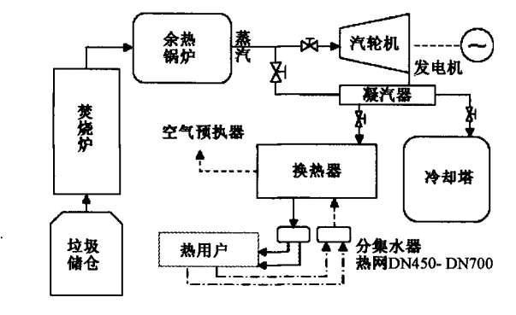
图4.1-1 垃圾焚烧热电厂电力及热能利用流程
目前，大武口区正在建设生活垃圾焚烧电厂，建设完成后，可承担约30万平方米采暖面积。

工业余热利用
工业余热来源于各种工业、热能动力装置、热能利用设备、余热利用装置和各种有反应热产生的化工过程等。目前，各行业的余热总资源约占气燃料消耗总量的17%～67%，可回收利用的余热资源约为余热总资源的60%。合理充分利用工业余热可以降低单位产品能耗，取得可观的经济效益。
目前，宁夏建龙龙祥钢铁有限公司炼钢冲渣水可达到90℃以上，通过电厂蒸汽对冲渣水进行处理后，即可满足集中供热一级管网的温度参数要求。
红果子镇位于宁夏建龙龙祥钢铁有限公司生产余热供热范围内，可利用宁夏建龙龙祥钢铁有限公司生产余热，替代散煤燃烧取暖。

生物质热电联产
生物质发电能够大量消耗农林生产过程中产生的剩余物，发出绿色电力，燃烧后的灰分还可以以肥料的形式还田，是一个变废为宝的良性循环过程。另外，发展生物质发电是用可再生能源替代传统能源的有效途径之一，对于构建稳定、经济、清洁、安全的能源供应体系具有积极的作用。
目前石嘴山市惠农区红果子镇宁夏安能生物质热电有限公司正在建设1×N30-8.83抽凝式高温超高压汽轮发电机组，配1台150t/h循环硫化床、高温高压、生物质燃料自然循环流化床锅炉，额定发电功率30MW，冬季利用循环水为石嘴山市惠农区红果子镇供暖。燃料以玉米秸秆为主，红柳枝等林业剩余物为辅，燃料收集范围为惠农区红果子镇150公里半径内。鉴于目前生物质热电联产尚未投入生产、稳定运行。计划待生物质热电厂稳定运行后作为红果子镇的备用热源。

燃气锅炉房
燃气锅炉房以天然气（主要成分为甲烷CH₄及乙烷C₂H₆）为清洁能源，基本不含灰分，H₂S含量仅为0.02%，其燃烧产物中几乎不含烟尘及SO₂，从根本上杜绝了这两种物质对环境的有害影响。同时锅炉燃烧系统选用低氮燃烧器，降低NOx的生成量。
为降低烟气中的氮氧化物浓度，满足《锅炉大气污染物排放标准》等相关标准规范的要求，对燃气锅炉提出以下要求及建议，采用以下措施后可保证燃气锅炉大气污染物（烟尘、SO2和NOX等）排放满足相关规定要求。
（1）采用低氮燃烧器；
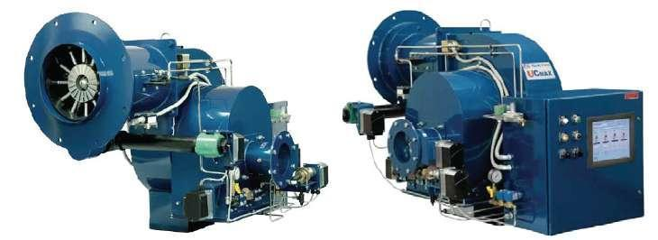
图4.1-2 低氮燃烧器
（2）建议锅炉燃烧器采用分级燃烧技术。
分级燃烧是将燃烧室分为富燃料燃烧和贫燃烧区域。分区后会延长燃料和空气完全混合的时间，达到降低火焰中心温度的目的。
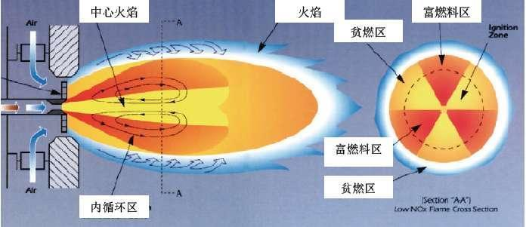
图4.1-3 分级燃烧示意图
（3）锅炉采用烟气再循环技术
烟气再循环技术是将部分低温烟气直接送入炉内，或与空气混合后送入炉内，因烟气吸热和稀释了氧浓度，使燃烧速度和炉内温度降低，因而热力型氮氧化物减少。对于燃气锅炉氮氧化物降低最显著，可减少20%-70%。烟气再循环的缺点是，由于大量烟气流过炉膛，提高烟速而缩短了烟气在炉内的停留时间。由于烟气的进入，炉温降低，燃烧稳定性降低， 所以燃气燃烧器的设计运行要在降低氮氧化物的同时，保证其炉内火焰稳定及燃烧效率。
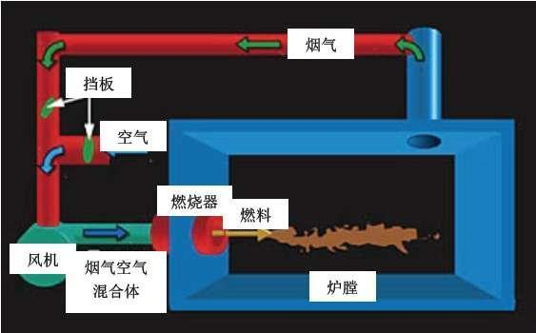
图4.1-4 烟气再循环示意图
锅炉房燃烧系统采用微正压燃烧方式，设置一体式鼓风低氮燃烧器，锅炉尾部排烟满足国家锅炉大气污染物排放标准。

小结
结合石嘴山市的现状热源情况及可利用能源情况，城区和县城采用以热电联产集中供暖为主的清洁供暖方式，辅以垃圾焚烧发电热电联产、工业余热利用、生物质热电联产及燃气锅炉供暖方式等。

农村供暖方式
石嘴山市农村现状冬季取暖方式以燃煤锅炉和散煤燃烧为主，辅以超低排放热电联产、太阳能热泵、空气源热泵、电热膜（石墨烯）等清洁取暖方式，并有少量未采暖面积。

可采用的取暖方式
清洁能源和可再生能源技术多样，各项技术均有其适用性，需要不同的资源条件和技术经济条件。因此，可再生能源利用时，应做到因地制宜，多能源互补和综合利用，选择适宜当地经济和资源条件的技术来实施。
根据第1.8章能源结构分析，石嘴山市农村可利用的清洁能源及可再生能源为：集中供暖、工业余热利用、太阳能供暖、空气源热泵、燃气壁挂炉、生物质供暖、电供暖、光伏+电供暖等。

农村典型建筑热负荷分析
根据石嘴山两区一县调研情况，农村现状建筑基本在110平方米左右，根据石嘴山农村典型现状建筑（两室一厅一厨一卫，约104平方米，如下图所示）及围护结构情况，依据宁夏《农村住宅节能设计标准》（DB64/1068-2015）进行门窗改造前后，并进行热负荷计算。
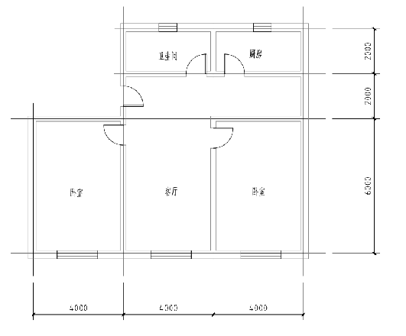
图4.1-5 农村典型现状建筑
根据现场调研情况，农村房屋极少量近几年建设房屋和正在建设房屋为节能建筑，其余农村房屋均为非节能建筑。由于建筑是否节能影响建筑采暖热指标。建筑采暖热指标是确定设备装机规模、户内采暖设施安装规模的直接因素。也是直接影响供暖能源消耗成本的决定因素之一。
因此建议依据《农村居住建筑节能设计标准》（GB/T 50824-2013）、宁夏《农村住宅节能设计标准》（DB64/1068-2015）对农村房屋进行建筑节能改造。
民用建筑的采暖设计热负荷应包括下列各项的耗热量：
（1）围护结构的温差传热耗热量（围护结构基本耗热量）Q1
（2）地面的温差传热耗热量Q2
（3）加热通过门窗缝隙渗入室内的冷风耗热量Q3
（4）加热外门开启时进入室内的冷风耗热量Q4
（5）各项附加耗热量Q5
其中主要耗热量是围护结构基本耗热量，其应按公式（2-1）计算：
$Q_{1}=K×F×(t_{n}−t_{w})×α$ （2-1）
式中：K—围护结构的传热系数（W/㎡·℃）
F—围护结构的散热面积（㎡）
T_{n}—室内采暖计算温度（℃）
T_{w}—采暖室外计算温度（℃）
$α$—温差修正系数
表4.1-1建筑节能改造指标对比表
建筑节能情况 | 热负荷（W） | 热指标（W/㎡） | 年耗热量（GJ）
现状围护结构未改造 | 8150 | 78.37 | 72.02
仅改造外窗 | 7599 | 73.07 | 67.15
仅改造外墙 | 7222 | 69.44 | 63.81
改造外墙及外窗 | 6671 | 64.15 | 58.95
注：总耗热量为以石嘴山市农村典型房屋为例，根据不同改造方案前后热负荷、室外采暖计算温度、采暖季室外平均温度、采暖期天数计算得出。
根据以上建筑节能改造指标中对比，对房屋的外墙改造，对热指标、热负荷及年耗热量影响最大。因此下文中技术分析以对农村典型房屋外墙改造后热指标、热负荷、年耗热量为基础。如落实资金，可进行更多建筑围护结构改造。
根据供暖期室外干球温度变化，计算供暖期初寒、中寒、严寒典型日热负荷24h变化详见下图：
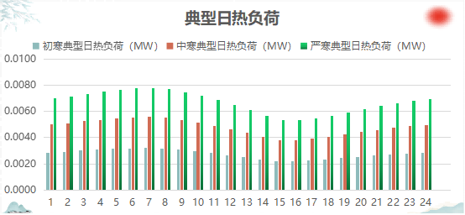

技术方案
为合理确定技术路线，需要对不同技术路线的建设、运行费用进行测算。
在测算中，建筑按外墙改造考虑，建筑计算热指标为65W/㎡，每户房屋建筑面积按100㎡考虑。
在测算中，天然气价格按1.89元/立方米。电价按峰谷电价考虑：峰电段时间为每日早8:00至晚22:00，用电价格为0.4986元/千瓦时；谷电段时间为每日晚22:00至次日早8:00，用电价格为0.2486元/千瓦时。
清洁取暖为改造项目，现状居民室内基本已安装有室内采暖系统，因此在进行分析时，不考虑建设室内采暖系统。
1、集中供暖
集中供暖是利用集中热源为建筑供暖，常用的有热电联产集中供热。热电联产是一项能源综合利用技术，总热效率可达90%以上，且对环境污染少，有很好经济效益和社会效益。目前我国热电联产集中供热技术成熟、发展迅速、应用广泛，是集中供热的主要方式之一。
热电联产生产方式提高了能源利用率，因此，在热电联产集中供热管网覆盖区域，应采用集中供热。农村房屋大多分布较为偏远、不集中、容积率低等。因此，集中供暖适合距离热源和集中供热管网覆盖范围较近的区域。如大武口热电厂周边长兴街道。采用集中供暖方式时，需要考虑建设换热站、供热一次管网、二次管网。
建设费用：按照已建成集中供热系统工程投资，单位建筑面积投资约为78元/平方米，折算每户投资约7800元。
运行费用：集中供热只需缴纳取暖费用。按收费价格3.80元/平方米·月计算，一个采暖季每户取暖费用1900元。
2、余热利用
利用工业低品位余热供暖，热源成本远低于燃煤和天然气供暖，在经济和技术上均有较好的可行性。实施余热供暖，在具备实施条件的地区集中回收低品位工业余热进行供暖，可以降低供暖成本，大幅度提高能源利用效率，减少煤炭消耗和污染物排放。余热供暖同样适合距离热源较近的区域。如宁夏建龙龙祥钢铁有限公司附近的红果子镇。
采用集中供暖方式时，需要建设余热利用首站、换热站、供热一次管网、二次管网。
建设费用：余热温度较低，不能直接用来供热，需要建设机组提升余热品质，同时需要新建余热首站。根据建设内容，单位建筑面积投资约为140元/m²，折算每户投资约14000元。
运行费用：余热系统没有燃料使用费，只有系统运行电费及系统运维人员工资。参照现有集中供热系统收费标准，一个采暖季每户取暖费用约1330元。
3、太阳能供暖
石嘴山市为太阳能资源丰富地区。考虑到太阳能具有不稳定性和不连续性等缺点，太阳能采暖系统热源主要由太阳能集热系统、采暖水系统和辅助热源三部分组成。
太阳能辐照充足时，太阳能提供的热量通过换热直接给建筑物供暖，一部分余热进入储能系统（储热水罐）储存起来，系统运行只有水泵消耗部分电能。白天光照达不到供暖需求的供热量时，由太阳能和辅助热源共同给建筑供暖。晚上或阴雨天气由蓄热罐中的热量供暖。连续阴天的极端天气，太阳能集热不足时，由辅助热源保证供暖。
根据太阳能系统特点，太阳能供暖系统采用平板型集热器+蓄热水箱+空气源热泵。系统中空气源热泵作为辅助热源。根据房屋建筑面积，需太阳能集热器面积约30平方米，蓄热水箱容积约3立方米，空气源热泵需要制热功率约8KW。
建设费用：平板集热器需要费用约3万元；蓄热水箱需要费用约5千元；空气源热泵需要费用2.0万元。根据设备选型，采用平板型集热器+蓄热水箱+空气源热泵整体投资约5.5万元。
运行费用：太阳能采暖系统运行费用主要为电费。太阳能保证率按70%、空气源热泵COP按2.0考虑，则整个采暖季运行电量为5645度。考虑峰谷电价后，整个采暖季运行费用约为2100元。
4、太阳能+空气源热泵
结合石嘴山市丰富的太阳能资源，采用太阳能+空气源热泵方式供暖系统。该系统是一个多能互补的复合系统，为建筑提供冬季采暖热源。考虑石嘴山市冬季气候特征，改造中应选用复叠式空气源高温热泵。
太阳能+空气源热泵白天利用平板太阳能蒸发器收集热量输送给空气源热泵，使空气源热泵的压缩机能效提高2倍。太阳能+空气源热泵在给建筑采暖的同时，将多余热量储存在热水箱内，供建筑无太阳能时供暖使用。夜间可以利用谷电时段的低电价，自动切换空气源盘管蒸发器，通过空气蒸发器吸收空气中热量输送给热泵连续供暖，在峰电时段无阳光时利用储热能供暖。太阳能蒸发器+空气源热泵耦合技术最大特点是充分利用太阳能热量，太阳能不足时利用空气中热量，夜间充分利用谷电蓄热，峰电无阳光时利用蓄热能供暖，实现多能互补。既提高了集热器的集热效率，又改善了热泵的性能，让电能和太阳能充分发挥互补效应，解决冬季清洁取暖问题，供暖效果保证室内温度不低于18℃。采用太阳能+空气源热泵供暖方式，能够有效降低运行费用。
目前太阳能+空气源热泵在石嘴山市已实施清洁取暖工程中应用广泛。
建设费用：根据取暖面积，选用制热能力为8kW太阳能热泵。根据系统配置，参照市场上太阳能热泵价格，建设费用约为2.4万元。
运行费用：太阳能热泵白天COP按4.0、夜间COP按2.0考虑。整个采暖季，太阳能热泵用电量5080度，运行电费约1950元。
5、空气源热泵
空气源热泵利用逆卡诺原理，以极少的电能，吸收贮存在大气中的热能（空气能），通过压缩机的压缩变为高温热能。根据《建筑节能与可再生能源利用通用规范（GB55015-2021）》，空气源热泵系统属于可再生能源应用系统。
空气源热泵根据末端设备不同有两种方式，分别为空气源热泵热水机和空气源热泵热风机。
（1）空气源热泵热水机
系统包括室内机和室外机，两者通过冷媒铜管相连，室内机与取暖末端通过水管相连。由于低温空气源热泵在低出水温度下能效较高，其作为低温热源（一般出水温度最高可达50℃以上，经济性运行温度约40℃，运行温差约5℃），可以直接匹配既有的地板辐射管或落地式风盘可取得较好的取暖效果。对于既有的老式散热器，需要进行增加散热末端、输送管道以及水泵等的技术改造。
空气源热泵热水机末端为散热器，适用于连续取暖居民用户。为使系统运行稳定，空气源热泵热水机需要配置缓冲水箱。
建设费用：根据取暖面积，选用制热能力为8kW空气源热泵。根据系统配置，参照市场上空气源热泵价格，建设费用约为2.0万元。
运行费用：空气源热泵采暖系统运行费用主要为电费。空气源热泵热水机配置有蓄热水箱，平均COP按2.5考虑。整个采暖季，空气源热泵热水机用电量6516度，运行电费约2570元。
（2）空气源热泵热风机
空气源热泵热风机室外机需安装在通风良好的室外，室内机落地安装在散热良好的取暖房间。空气源热泵热风机启停方便、升温快，可实现夏季供冷，不需要额外末端，具有按需灵活配置的特点，就像安装单体壁挂空调器那样简单，不需要穿墙打洞敷设循环水系统。
目前，空气源热泵在石嘴山市清洁取暖工程中有一定的应用。由于空气源热泵不使用太阳能，相比太阳能+空气源热泵运行费用偏高。
建设费用：根据取暖面积，选用制热能力为8千瓦空气源热泵。参照市场上空气源热泵价格，建设费用约为2万元。
运行费用：空气源热泵采暖系统运行费用主要为电费。空气源热泵热风机主要夜间使用，平均COP按2.0考虑。整个采暖季，空气源热泵热风机用电量6646度，运行电费约2270元。
6、燃气壁挂炉
燃气壁挂炉是以燃气为能源，通过燃气燃烧后加热供暖用热水，并通过水泵将热水通过管道输送到各个房间的散热设备。
燃气壁挂炉具有加热速度快、体积小、模块式供热、安装使用方便等优点。另外，可以每个用户单元为一个独立系统，可满足用户的不同供暖需求。
目前，燃气壁挂炉在石嘴山市清洁取暖工程中有一定的应用。采用燃气壁挂炉方式取暖，应与解决居民生活用气需求同步实施。
采用燃气壁挂炉取暖方式时，只需安装壁挂炉。
建设费用：燃气壁挂炉建设费用主要为壁挂炉的采购及安装费用。根据取暖建筑面积，同时兼顾生活热水需求，100㎡建筑需要壁挂炉20千瓦。参照市场上燃气壁挂炉价格，建设费用约为8000元。
运行费用：燃气壁挂炉取暖主要费用为燃气费。按连续运行考虑，一个采暖季需要消耗天然气约1713立方米，则天然气费用为3240元。
7、生物质能供暖
石嘴山市农作物秸秆资源较为丰富，冬季有直接燃烧秸秆薪柴供暖的情况存在，把农作物秸秆转化为清洁供暖能源代替燃薪、燃散煤有较大的发展空间。
现有生物质取暖炉在技术上都已经比较成熟，能达到较高的热利用效率且污染物排放量显著低于燃煤，甚至接近天然气水平，替代燃煤进行取暖后节能减排效果显著。
生物质资源不可直燃，必须先加工、再清洁燃烧，涉及前端收集、后端排放两大关键环节。由于收集半径长、储存空间大，无形中拉高燃成本，在一定程度上影响生物质能供暖应用。
建设费用：参考市场费用1万元。
运行费用：主要费用为燃料采购费用。石嘴山市生物质燃料品种以玉米秸秆为主，红柳及林木剩余物为辅，低热值约为14MJ/kg。根据取暖面积，每个采暖季需要生物质约4.46吨。生物质采购费用按700元/吨计算，则每个采暖季费用为3120元。
8、电供暖
电供暖有两种方式。一种方式是不考虑蓄热，直接用电进行供暖；另外一种方式是考虑利用谷电制热、蓄热，峰电不运行。
（1）电直供
电直供方式按电水暖方式考虑。
建设费用：根据供暖面积，并结合生活热水需要，电壁挂炉供热能力为12千瓦。参考市场价格，费用为6千元。
运行费用：整个采暖季运行电量为15640度，考虑峰谷电价，运行费用约为6160元。
（2）电蓄热
电蓄热供暖方式按蓄热式电暖气考虑。
建设费用：根据供暖面积，需要设备的供热能力为6.5千瓦。参考市场价格，费用为8千元。
运行费用：设备可以谷电运行，蓄足白天供暖热量。根据建筑热负荷，整个采暖季运行电量为15640度，考虑运行费用约为3880元。
9、光伏+电供暖
由分布式光伏发电系统发的电可用在供热系统中，剩余电量上传至电网。国家能源局公布整县（市、区）屋顶分布式光伏开发试点名单，惠农区入选全国整县推进屋顶分布式光伏开发试点名单。惠农区整区推进屋顶分布式光伏发电试点项目计划总装机容量400MW，项目以乡村振兴战略为重要抓手，以整区为单位聚拢屋顶资源，市场化推进分布式光伏开发，实现从源头上推动完成能耗双控和“3060”双碳目标任务，对全市循环经济、绿色发展起到示范引领作用。
光伏是未来清洁能源发展的方向之一，可以与取暖系统中用电设备进行结合，减少运行费用，降低居民负担。如：光伏+太阳能+空气源热泵、光伏+空气源热泵、光伏+电直供、光伏+电蓄热。相比于太阳能+空气源热泵、空气源热泵，电直供运行费用较高，这里仅分析光伏+电直供、光伏+电蓄热两种方式的建设费用和运行费用情况。
（1）光伏+电直供
采暖季光伏设备发电用来解决白天取暖设备用电需求，夜间取暖设备用电由市电解决；非采暖季光伏设备发电上网。
建设费用：供暖设备费用6千元。光伏设备按满足取暖设备用电需求考虑，建设费用约4万元。
运行费用：采暖季运行费用约为2920元。由于非采暖季光伏发电上网，发电收益约为4670元。因此，光伏板扣除取暖费用，每年还能收益约1750元。
（2）光伏+电蓄热
光伏设备全年发电均上网。取暖设备仅夜间运行，设备用电由市电解决。
建设费用：供暖设备费用8千元。光伏设备建设费用约4万元。
运行费用：取暖设备利用谷电运行，运行费用约为3880元。光伏设备全年发电上网，发电收益约为8220元。因此，光伏板扣除取暖费用，每年还能收益约4340元。

小结
如果农村清洁取暖改造的初投资较高，普通居民一般很难承受，需要政府给予一定的补贴，因此必须综合考虑农村居民的收入水平、中央和地方财政的承载能力。
政府的运行费用补贴尽管能解“燃眉之急”，却容易引发“长久之痛”，成为政府长期背负的沉重包袱，否则补贴一旦停止，就有农户重新返烧散煤的风险。因此，只有选择适宜的技术路线，不需要对运行费用进行补贴，才可以大大减轻从中央到地方的财政压力，用合理的经济代价获取最大的节能减排效果。在进行煤改清洁能源后，最理想的状态是冬季取暖运行费用与改造前基本持平。
农村清洁取暖技术方案应综合初投资、运行费用、便捷性等不同角度分析确定。将各种取暖方式进行汇总，详见下表：
表4.1-2 不同取暖方式对比表
项目 | 建设  费用  （万元） | 运行  费用  （元） | 建设  条件 | 优点 | 缺点
集中供暖 | 0.78 | 1900 | 须在集中供热管网覆盖范围附近 | 安全、稳定、可靠、投资及运行费用低 | 无供暖热源及管网区域无法实施。
余热利用 | 1.40 | 1330 | 须在余热热源附近 | 安全、稳定、可靠、投资及运行费用低 | 无余热热源及管网区域无法实施。
燃气壁挂炉 | 0.80 | 3240 | 须有燃气管道、有气源保障 | 投资低、操作简单方便、可与生活热水结合 | 无燃气管网及气源区域无法实施
太阳能采暖 | 5.5 | 2100 | 须进行电力增容改造 | 充分利用太阳能，安全、清洁。 | 投资高，屋顶及院内占地面积大。
空气源热泵—热风机 | 2.0 | 2270 | 须进行电力增容改造 | 占地较小，充分利用空气能，安全、清洁、相对高效。 | 制热量、电功率受室外空气温度影响较大
空气源热泵—热水机 | 2.0 | 2570 | 须进行电力增容改造 | 占地较小，充分利用空气能，安全、清洁、相对高效。 | 制热量、电功率受室外空气温度影响较大
太阳能+空气源热泵 | 2.4 | 1950 | 须进行电力增容改造 | 充分利用空气能、太阳能，安全、清洁、能效较空气源热泵高效 | 制热量、电功率受室外空气温度影响较大
生物质 | 1.0 | 3120 | 生物质燃料有保障地区 | 不需要电力增容 | 定期采购燃料，定期清除灰渣，需要人员经常操作
电直供 | 0.6 | 6160 | 须进行电力增容改造 | 建设费用低，清洁高效 | 运行费用较高
电蓄热 | 0.8 | 3880 | 须进行电力增容改造 | 建设费用低，清洁高效 | 运行费用较高
光伏+电直供 | 4.6 | -1750  （收益） | 须进行电力增容改造；具有光伏发电并网系统 | 清洁高效，每年能有发电收益 | 投资费用较高，屋顶及院内占地面积大。光伏组件随运行年限增加发电效率有衰减。
光伏+电蓄热 | 4.8 | -4340  （收益） | 须进行电力增容改造；具有光伏发电并网系统 | 清洁高效，每年能有发电收益 | 投资费用较高，屋顶及院内占地面积大。光伏组件随运行年限增加发电效率有衰减。
注：以上对比计算均按未考虑节能改造。若采取节能改造，并结合被动太阳房改造，运行费用会进一步降低。
根据以上供热方式对比分析，各项对比如下：
光伏+电直供和光伏+电蓄热采用光伏发电，有上网收益，单独考虑，其他方式的建设费用和运行费用对比如下：
表4.1-3 建设费用与运行费用对比
建设费用 | 运行费用 | 趋势
电直供 | 余热利用 | 低  高
集中供暖 | 集中供暖 | 低  高
电蓄热 | 太阳能+空气源热泵 | 低  高
燃气壁挂炉 | 空气源热泵—热风机 | 低  高
生物质 | 太阳能采暖 | 低  高
余热利用 | 空气源热泵—热水机 | 低  高
空气源热泵—热风机 | 生物质 | 低  高
空气源热泵—热水机 | 燃气壁挂炉 | 低  高
太阳能+空气源热泵 | 电蓄热 | 低  高
太阳能采暖 | 电直供 | 低  高
综合以上，太阳能采暖建设费用考虑太高、操作复杂，占用面积较大，不适宜分户取暖用户使用。
石嘴山已实施的清洁取暖项目中，现状居民采用空气源热泵运行费用为3500～4000元；采用太阳能+空气源热泵运行费用2500元左右；采用燃气壁挂炉运行费用3000元左右；采用散煤取暖运行费用3000～4000元。另外，石嘴山市大武口区农村居民人均可支配收入约15000元，惠农区和平罗县农村居民人均可支配收入约18200元。参考已实施清洁取暖项目中居民反馈，合理的燃料支出约是居民收入的10%，即居民可承受的取暖运行费用约为3600元/年以下。
根据农作物种植面积，石嘴山市年产生物质约57.79万吨。石嘴山市安能石嘴山1×30MW生物质热电联产工程正式投产运行后，年消耗生物质约30万吨；万吨级秸秆生物质综合循环利用项目年消耗生物质约15万吨。由于企业大规模、集中收购生物质原料，将在一定程度上影响居民取暖用生物质燃料，加上生物质取暖方式的燃料成本相比其他取暖方式优势并不明显，因此不作为主要技术方案进行推广应用。
综合建设费用和运行费用考虑，石嘴山市农村清洁取暖的技术方案选取原则如下：
1）有集中供热管网覆盖区域，采用集中供暖，如大武口农村地区；
2）在余热热源附近区域，采用余热利用，如惠农区红果子片区；
3）具备天然气管道延伸条件、气源有保障区域，可采用燃气壁挂炉取暖，如惠农区中石油长输管线附近农村地区、平罗县河东地区、平罗县已建有气化站的农村地区。
4）在不能实施集中供热的区域、无余热热源区域、且不具备天然气管道延伸条件的区域，根据已实施清洁取暖项目的运行费用及居民反馈，可采用太阳能+空气源热泵。
5）本着立足当前、着眼以后，随着光伏推广使用，考虑取暖方式方便与光伏相结合，在有光伏项目建设地区，探索光伏+热泵试点项目建设，减少运行费用，降低居民负担。

规划编制原则
石嘴山市清洁取暖规划编制原则为结合石嘴山市当地负荷分布、建筑物密度及建筑结构形式，将整个石嘴山市供暖分为城市、县城及城市周边农村供暖、重点镇供暖、农村供暖两种类型。根据石嘴山市能源结构、资源禀赋、供暖现状，结合各类型供暖负荷分布特点根据实际情况采用不同的供暖技术方案。清洁供暖不仅要从取暖方式清洁化，建筑节能改造也是清洁供暖的重点，本章节重点说明取暖方式清洁化。建筑节能改造详见在第6.1章节。

规划方案
根据石嘴山市城市总体发展布局，充分考虑城市供热发展现状，结合城市能源结构、热负荷布局特点，以贯彻国家最新节能减排政策为前提，科学制定城市清洁供暖规划发展方案。

城区及县城清洁供暖规划

热源规划
1.本期热源规划 （2022-2026年）
大武口区
（1）国能大武口热电有限公司热电联产
国能大武口热电有限公司位于石嘴山市大武口区城区东北端，现有2×330MW热电联产汽轮机组。换热首站采用热网加热器和热泵站供热相结合的方式采暖供热。换热首站装机容量675MW。热网供回水温度130℃/70℃，最大热网循环水量8400t/h。供热覆盖范围为石嘴山市大武口区主城区及周边长兴、沟口街道等区域，供暖面积1395.96万平方米，供热能力已经饱和。因此对大武口热电厂的汽轮机组、换热首站等进行改造。改造后热电厂最大供热能力960MW。为大武口区热电联产本期规划主热源。
（2）国能宁煤太西洗选中心热动力车间取缔
在国能大武口热电有限公司供热能力提升改造后，大武口区国能宁煤太西洗选中心热动力车间（1台75t/h燃煤锅炉）不再承担供暖负荷，规划本期由国能大武口热电有限公司供热首站承担。
（3）生活垃圾焚烧电厂余热利用
大武口区在建一座日处理1000吨的生活垃圾焚烧电厂，发电设施及配套设施进行改造后充分利用焚烧余热，建设换热首站，作为区域集中供暖热源，最大供热能力20MW。
惠农区
- 国能宁夏石嘴山发电有限责任公司热电联产
惠农区城区热源为国能宁夏石嘴山发电有限责任公司换热首站，其位于惠农区北端，现有4×330MW热电联产汽轮机组，其中换热首站装机容量576MW。为惠农区热电联产本期规划主热源。
- 宁夏建龙龙祥钢铁有限公司炼钢冲渣水余热利用
宁夏建龙龙祥钢铁有限公司对炼钢冲渣水进行余热利用，其冲渣水可达到90℃以上，通过电厂蒸汽对冲渣水进行处理后，充分利用余热，建设换热首站。最大供热能力50MW，作为惠农区红果子镇主热源。
- 宁夏安能生物质热电有限公司热电联产
宁夏安能生物质热电有限公司热电联产换热首站，最大供热能力为50MW，作为红果子镇备用热源。
- 惠农区红果子镇区域燃煤锅炉房（4台40t/h燃煤锅炉（两用两备）取缔
宁夏建龙龙祥钢铁有限公司换热首站正式供暖后，惠农区红果子镇区域燃煤锅炉房（4台40t/h燃煤锅炉（两用两备））不再承担供暖负荷，规划本期由宁夏建龙龙祥钢铁有限公司换热首站作为主热源，宁夏安能生物质热电有限公司热电联产换热首站作为备用热源。
平罗县
- 平罗县滨河碳化硅制品有限公司换热首站
平罗县滨河碳化硅制品有限公司位于石嘴山市生态经济开发区，现有2×150MW热电联产机组，换热首站装机容量500MW。作为平罗县城区的主热源之一。
- 宁夏天瑞热能制供有限公司换热首站
宁夏天瑞热能制供有限公司位于石嘴山市生态经济开发区。天瑞热电联产项目总装机容量710MW，换热首站装机容量500MW。作为平罗县城区的主热源之一。
- 陶乐镇燃气锅炉房
陶乐镇位于平罗县黄河以东区域，距离黄河以东可利用热源，国能平罗发电有限公司约30km。本期规划建设1台29MW燃气集中供热锅炉房及其附属设施供热。供热能力29MW。
- 平罗县陶乐镇区域燃煤锅炉房（1台20t/h+1台40t/h燃煤锅炉）取缔
陶乐镇本期规划建设1台29MW燃气集中供热锅炉房及其附属设施供热。供热能力29MW。替代现状平罗县陶乐镇区域燃煤锅炉房（1台20t/h+1台40t/h燃煤锅炉）。
2.展望期热源规划（2027-2031年）
大武口区
（1）宁夏晟晏实业集团能源循环经济有限公司自备电厂热电联产换热首站
宁夏晟晏实业集团能源循环经济有限公司位于平罗县太沙工业园区，现有2×150MW汽轮机组，可对汽轮机组进行改造，建设换热首站，改造后最大供热能力400MW。为大武口区热电联产展望期规划调峰热源。
（2）国能大武口热电有限公司热电联产
国能大武口热电有限公司在十四五期末退城近郊，新建2×60万千瓦汽轮机组，投产后建设换热首站，替代原国能大武口热电厂，成为为大武口区热电联产展望期规划热源。
惠农区
- 宁夏英力特化工股份有限公司热电联产
宁夏英力特化工股份有限公司热电分公司位于惠农区北端，现有2×150兆瓦汽轮机组，除满足经开区工业蒸汽及采暖负荷需求外，最大供热能力150MW（依据《经开区热电联产规划（2020-2035年）》），为惠农区展望期规划调峰热源。
平罗县
（1）宁夏晟晏实业集团能源循环经济有限公司自备电厂热电联产换热首站
宁夏晟晏实业集团能源循环经济有限公司位于平罗县太沙工业园区，现有2×150MW汽轮机组，可对汽轮机组进行改造，建设换热首站，改造后最大供热能力400MW。为平罗县热电联产展望期规划备用热源。
- 供热能力平衡表
表4.3-1 城区规划供需平衡表
序号 | 区域 | 本期（2022-2026年） |  |  | 展望期（2027-2031年）
序号 | 区域 | 规划  供热  面积  （万㎡） | 热负荷  （MW） | 热源  供热  能力  （MW） | 规划  供热  面积（万㎡） | 热负荷（MW） | 热源  供热能力（MW）
1 | 大武口区 | 1552.21 | 845.92 | 980 | 1604.19 | 866.71 | 1380  （含调峰）
2 | 惠农区 | 584.01 | 316.68 | 576 | 614.16 | 328.74 | 726  （含调峰）
3 | 平罗县 | 1007.63 | 539.92 | 1000 | 1102.78 | 577.98 | 1400  （和大武口区调峰共用）

供热介质和供热参数
供热介质
根据国家有关规定及石嘴山市的供热实际情况，结合本项目的用户需求，确定本项目供热介质为高温热水。
供热参数
供热参数的确定对供热系统的经济性有直接影响，为了经济合理的确定本项目的热网主干线管径，首先应确定合理的供、回水温度。
结合国内大型集中供热系统的运行情况及石嘴山市集中供热系统实际供热参数，以及热负荷增长情况，考虑热网系统运行的安全性等因素，确定集中供热系统一次网的供/回水温度为130/70℃，供、回水温差为60℃。二次网的供/回水温度为75/50℃（暖气片）或50/40℃（地暖）。

供热管网规划
供热管网的规划原则
热网是连接热源与热用户的纽带，其规划原则如下：
热水管网采用双管闭式系统，枝状布置，管网输送能力全部按展望期规划容量考虑。管径按经济比摩阻设计一步到位。
管网布置根据已拟定的供热管网系统和各用户的热负荷、供热区域内的地形图、热源位置和外供最大负荷、地质条件、地下水位和地下设施以及供热区域内发展规划等资料进行。
城镇供热热网分为一次网和二次网供热方式。新建区域或未实行集中供热区域，一、二次网均采用新建管网；已实行集中供热区域，二次网尽可能考虑旧管改造与利用。尽量利用区域内较大锅炉房改造为热力站，锅炉房配套管网作为二次网。
1、供热管网的布置原则
一次供热管网布置的主要原则如下：
1.为满足中心城区建设及热负荷发展的需要，管网建设应尽量与规划道路的建设同步实施；
2.管网的布置靠近热负荷集中地区，避免长距离穿越没有热负荷的地段；
3.尽量使管段始末两端距离最短，以节省投资和减少热损失；
4.为避免管网对市区景观的影响，减少热损失，采用直埋敷设方式。
根据以上原则，对两区一县的城区供热管网进行规划布置。
1.大武口区
至2026年，规划供热管网自大武口热电有限公司南侧引出DN1100供热管道，向南敷设300m，分为DN1100、DN900东、西两路敷设，分别沿青山北路和前进北路向西、向南敷设，承担大武口区采暖热负荷。其中西路分支承担大武口区高新区、星海镇及农村热负荷。东路分支承担大武口区老城区供暖热负荷。供热管网管径为DN1100-DN200。并在星光大道与大学路交叉口东北角建设中继泵站1座。
至2031年，规划供热管网与宁夏晟晏实业集团能源循环经济有限公司自备电厂热电联产供热管网进行联网供热，提高供热安全可靠性。供热管道管径为DN600。
2.惠农区
至2026年，规划供热管网自国能宁夏石嘴山发电有限责任公司西南侧引出DN1100供热管道，沿滨河大道向南敷设至惠农区，覆盖惠农城区、园艺镇、尾闸镇。供热管网管径为DN1100-DN200。
至2031年，规划供热管网自国能宁夏石嘴山发电有限责任公司与宁夏英力特化工股份有限公司热电联产供热管网进行联网，供热管网管径DN1000。
3.平罗县
至2026年，规划供热管网主干路自石嘴山市生态经济开发区的宁夏天瑞热能制供有限公司和滨河碳化硅制品有限公司换热首站各引出一路供热管网，合并为DN1100供热管道，由工业园区过京藏高速至轻工业园区广场路敷设至西环路，北线沿纬二路向东敷设，南线沿西环路、纬八路向东敷设，覆盖平罗县新城区、老城区。供热管网管径为DN1100-DN200。
至2031年，规划供热管网形成环状管网，并与宁夏晟晏实业集团能源循环经济有限公司自备电厂热电联产供热管网联通。供热管网管径DN600。
2、管道敷设
目前国内外关于热力网的敷设方式主要有四种形式：（1）架空敷设；（2）地下管沟敷设；（3）地下直埋敷设；（4）城市综合管沟。
关于这四种敷设方式各有优缺点，针对本工程的具体特点和规划部门的具体要求，通过技术经济比较，综合考虑热网的敷设方式。
（1）架空敷设
架空敷设主要分高架空、低架空和界于两者之间的中支架敷设。
架空敷设具有施工周期短，保温结构比较简单、维护管理方便，由于采用现场保温形式，具有管网一次性投资低的优点，但架空敷设保温性能较差，维护管理费用较大，热损失较高，在道路两侧架空敷设，影向城市美观，低、中支架影响交通，高支架，土建结构复杂，支架较大，工程造价较高，不利于城市的规划发展和建设，架空布置管道适宜工厂区内的管道敷设，在城市热网的建设中已经很少采用。
（2）地下管沟敷设
管沟的敷设方式虽然能满足环保规划要求，但其防腐、保温性较差，热损失比较高，尤其是对于两岸地区，地下水位较高，地沟容易进水，管网维护量大，运行成本高，施工周期长，影响交通，并且工程造价高。
（3）直埋敷设
热水热力网地下敷设时，规范规定应首先采用直埋敷设，直埋敷设与地沟及高架空敷设相比，具有造价低，使用寿命长，施工周期短、热损失小、维护工作量小、运行经济，虽然比中、低架空敷设投资高，但不影响城市景观，有利于城市规划。蒸汽直埋敷设近年来已成为国内外积极采用的敷设方式。通过技术经济比较，本项目推荐采用直埋敷设为主。
（4）城市综合管廊
城市综合管廊是城市基础设施建设的发展方向，有利于解决管线敷设情况混乱、事故频发及道路不断开挖等问题。因城市综合管沟造价巨大，建设难度大，需以专业规划作为设计及建设指导，要求在综合整理分析各市政管线基础上，结合当地经济水平、地下商业开发、人防工程等方面最终确定管廊选址布局。
经综合比较分析，规划热水供热管道采用直埋敷设方式。
根据供热管网与供热热源统一规划，统筹安排，同步建设的原则，结合城市总体规划，按照本规划所确定的供热分区进行供热管网的规划布局，使城区供热管网的建设具有前瞻性、全面性、可行性。同时在供热管网的规划与建设过程中，应与其它管线综合考虑，同时建设。
- 热水管网水力计算
1. 计算参数的选取
参照《城市热力网设计规范》，采暖管网水力计算数据如下：
热水管道内壁绝对粗糙度按0.5mm选取。
考虑到供热管线的距离较长，热水干管比摩阻按经济比摩阻的下限值选取，即：30—70Pa/m；支线按允许压力降确定。
管道局部阻力按沿程阻力的50％考虑。
2. 计算方法及过程
本规划水力计算以规划管网和规划负荷为依据，在对管网管径选取时，兼顾考虑了现状、本期、展望期负荷，以此确定热水管网和用户的流量参数，同时确定各管段的展开长度。通过调整管段管径，使各用户在展望期设计流量的工况下运行时，系统压力满足设备正常运行的要求。
表4.3-2大武口区西路最不利环路水力计算
管段 起始号 | 管段 终止号 | 热负荷（kW） | 管段流量(Kg/h) | 管段长度(m) | 计算长度(m) | 管外径(mm) | 管 壁厚(mm) | 管 内径(mm) | 流速(m/s) | 比摩阻(Pa/m) | 管段压力损失(mH₂O) | 供水末点压力(mH₂O) | 回水末点压力(mH₂O) | 起点至用户的管线长度(m)
 |  |  |  |  |  |  |  |  |  |  |  | 160 | 30
0 | 1 | 267240.90 | 3830452.9 | 6730 | 10095 | 920 | 10 | 900 | 1.75 | 27.37 | 27.62 | 117.38 | 57.62 | 6730
1 | 1' | 82144.99 | 1177411.6 | 5150 | 7725 | 630 | 8 | 614 | 1.15 | 19.25 | 14.87 | 102.50 | 72.50 | 11880
 | 1' |  |  |  |  |  |  |  |  |  |  | 160 | 30
1' | 2 | 82144.99 | 1177411.6 | 300 | 450 | 630 | 8 | 614 | 1.15 | 19.25 | 0.87 | 144.13 | 30.87 | 300
2 | 3 | 45000.00 | 645000.0 | 1710 | 2565 | 426 | 7 | 412 | 1.40 | 46.92 | 12.04 | 132.10 | 42.90 | 2010
3 | 4 | 41500.00 | 594833.3 | 1790 | 2685 | 426 | 7 | 412 | 1.29 | 39.91 | 10.72 | 121.38 | 53.62 | 3800
4 | 5 | 35000.00 | 501666.7 | 1010 | 1515 | 426 | 7 | 412 | 1.09 | 28.38 | 4.30 | 117.08 | 57.92 | 4810
5 | 6 | 24000.00 | 344000.0 | 1010 | 1515 | 377 | 7 | 363 | 0.96 | 25.95 | 3.93 | 113.15 | 61.85 | 5820
6 | 7 | 13000.00 | 186333.3 | 1000 | 1500 | 273 | 6 | 261 | 1.01 | 43.02 | 6.45 | 106.70 | 68.30 | 6820
7 | 8 | 4000.00 | 57333.3 | 1315 | 1973 | 219 | 6 | 207 | 0.49 | 13.75 | 2.71 | 103.99 | 71.01 | 8135
注：根据水力计算结果，在星海镇星光大道与大学路交叉口东北侧设置中继泵站一座。

表4.3-3大武口区东路最不利环路水力计算
管段 起始号 | 管段 终止号 | 热负荷（kW） | 管段流量(Kg/h) | 管段长度(m) | 计算长度(m) | 管外径(mm) | 管 壁厚(mm) | 管 内径(mm) | 流速(m/s) | 比摩阻(Pa/m) | 管段压力损失(mH₂O) | 供水末点压力(mH₂O) | 回水末点压力(mH₂O) | 起点至用户的管线长度(m)
 |  |  |  |  |  |  |  |  |  |  |  | 160 | 30
0 | 1 | 594719.63 | 8524314.6 | 1280 | 1920 | 1120 | 11 | 1098 | 2.61 | 47.71 | 9.16 | 135.84 | 39.16 | 1280
1 | 2 | 552628.15 | 7921003.5 | 710 | 1065 | 1120 | 11 | 1098 | 2.42 | 41.20 | 4.39 | 131.45 | 43.55 | 1990
2 | 3 | 235763.86 | 3379282.0 | 710 | 1065 | 820 | 10 | 800 | 1.95 | 39.53 | 4.21 | 127.24 | 47.76 | 2700
3 | 4 | 152874.91 | 2191207.0 | 750 | 1125 | 720 | 8 | 704 | 1.63 | 32.51 | 3.66 | 123.58 | 51.42 | 3450
4 | 5 | 111551.15 | 1598899.8 | 2760 | 4140 | 630 | 8 | 614 | 1.57 | 35.50 | 14.70 | 108.89 | 66.11 | 6210

表4.3-4惠农区最不利环路进行水力计算
管段 起始号 | 管段 终止号 | 热负荷（kW） | 管段流量(Kg/h) | 管段长度(m) | 计算长度(m) | 管外径(mm) | 管 壁厚(mm) | 管 内径(mm) | 流速(m/s) | 比摩阻(Pa/m) | 管段压力损失(mH₂O) | 供水末点压力(mH₂O) | 回水末点压力(mH₂O) | 起点至用户的管线长度(m)
 |  |  |  |  |  |  |  |  |  |  |  | 160 | 30
0 | 1 | 331203.32 | 4747247.7 | 6200 | 9300 | 1120 | 11 | 1098 | 1.45 | 14.80 | 13.76 | 131.24 | 43.76 | 6200
1 | 2 | 314698.43 | 4510677.6 | 1000 | 1500 | 920 | 10 | 900 | 2.06 | 37.95 | 5.69 | 125.55 | 49.45 | 7200
2 | 3 | 298213.19 | 4274389.1 | 100 | 150 | 920 | 10 | 900 | 1.95 | 34.08 | 0.51 | 125.04 | 49.96 | 7300
3 | 4 | 273455.86 | 3919534.0 | 400 | 600 | 920 | 10 | 900 | 1.79 | 28.65 | 1.72 | 123.32 | 51.68 | 7700
4 | 5 | 216037.33 | 3096535.0 | 800 | 1200 | 820 | 10 | 800 | 1.79 | 33.19 | 3.98 | 119.33 | 55.67 | 8500
5 | 6 | 208112.96 | 2982952.5 | 50 | 75 | 820 | 10 | 800 | 1.72 | 30.80 | 0.23 | 119.10 | 55.90 | 8550
6 | 7 | 194036.22 | 2781185.8 | 450 | 675 | 820 | 10 | 800 | 1.60 | 26.77 | 1.81 | 117.29 | 57.71 | 9000
7 | 8 | 162338.76 | 2326855.6 | 450 | 675 | 720 | 8 | 704 | 1.73 | 36.66 | 2.47 | 114.82 | 60.18 | 9450
8 | 9 | 141223.64 | 2024205.5 | 550 | 825 | 720 | 8 | 704 | 1.51 | 27.75 | 2.29 | 112.53 | 62.47 | 10000
9 | 10 | 111908.95 | 1604028.3 | 400 | 600 | 630 | 8 | 614 | 1.57 | 35.73 | 2.14 | 110.39 | 64.61 | 10400
10 | 11 | 39893.36 | 571804.8 | 500 | 750 | 426 | 7 | 412 | 1.24 | 36.88 | 2.77 | 107.62 | 67.38 | 10900
11 | 12 | 3250.00 | 46583.3 | 1800 | 2700 | 159 | 4.5 | 150 | 0.76 | 49.26 | 13.30 | 94.32 | 80.68 | 12700

表4.3-5平罗县最不利环路进行水力计算
管段 起始号 | 管段 终止号 | 热负荷（kW） | 管段流量(Kg/h) | 管段长度(m) | 计算长度(m) | 管外径(mm) | 管 壁厚(mm) | 管 内径(mm) | 流速(m/s) | 比摩阻(Pa/m) | 管段压力损失(mH₂O) | 供水末点压力(mH₂O) | 回水末点压力(mH₂O) | 起点至用户的管线长度(m)
 |  |  |  |  |  |  |  |  |  |  |  | 160 | 30
0 | 1 | 588869.95 | 8440469.3 | 4000 | 6000 | 1120 | 11 | 1098 | 2.58 | 46.78 | 28.07 | 116.93 | 58.07 | 4000
1 | 2’ | 270275.01 | 3873941.8 | 4000 | 6000 | 1020 | 10 | 1000 | 1.43 | 16.10 | 9.66 | 107.27 | 67.73 | 8000
2’ | 3’ | 171690.37 | 2460895.3 | 1600 | 2400 | 720 | 8 | 704 | 1.83 | 41.01 | 9.84 | 97.43 | 77.57 | 9600
3’ | 4’ | 107758.62 | 1544540.3 | 600 | 900 | 720 | 8 | 704 | 1.15 | 16.16 | 1.45 | 95.98 | 79.02 | 10200
4’ | 5’ | 75792.75 | 1086362.7 | 800 | 1200 | 720 | 8 | 704 | 0.81 | 7.99 | 0.96 | 95.02 | 79.98 | 11000
5’ | 6’ | 57840.78 | 829051.2 | 500 | 750 | 720 | 8 | 704 | 0.62 | 4.65 | 0.35 | 94.67 | 80.33 | 11500
6’ | 7’ | 39888.81 | 571739.7 | 1000 | 1500 | 630 | 8 | 614 | 0.56 | 4.54 | 0.68 | 93.99 | 81.01 | 12500

- 管材、管道附件、管道防腐和保温
- 管材
管道的公称直径DN≥200mm，采用螺旋缝电焊钢管，材质为Q235B钢。管道公称直径DN＜200mm，采用无缝钢管，材质为20号钢。
管网的工作压力1.6MPa，其管网设备及附件均采用耐压1.6MPa。
2.管道附件
1）阀门：热水热力网输送干线每隔2000～3000m、输配干线每隔1000～1500m宜装设一个分段阀门，管道各分支线均设关断阀门。热力网的各最高点，包括分段阀门划分的每个管段的高点，设放气阀；各最低点，包括分段阀门划分的每个管段的低点，设泄水阀。阀门均采用焊接球阀。阀门井采用砼结构。
2）补偿器：当在热力管道上设有分支、阀门、转角、变径等管道附件，这些部位管道受力复杂，当计算位移或受力超出管件的强度允许范围，不满足无补偿直埋敷设的条件，现场又不允许采用其他的处理方法时，可设置补偿器或固定支架。管网除采用自然补偿外，可适当采用波纹管补偿器、套筒补偿器。
3）弯头及三通：管道的弯头及三通均采用标准成品，材质不低于管道钢材质量，壁厚不小于管道壁厚。
3.管道防腐及保温
热水管道敷设全部采用预制直埋保温管。热水保温材料为聚氨酯，供水管道耐温150℃，回水管道耐温100℃。
- 工程量
表4.3-6 大武口区供热管网工程量
本期工程量(2022-2027年)
序号 |  | 规格 |  | 单位 |  | 数量 |  | 备注
1 |  | DN1100 |  | m |  | 4812
2 |  | DN800 |  | m |  | 1800
3 |  | DN700 |  | m |  | 4680
4 |  | DN600 |  | m |  | 25056
5 |  | DN500 |  | m |  | 1200
6 |  | DN450 |  | m |  | 1200
7 |  | DN400 |  | m |  | 2400
8 |  | DN300 |  | m |  | 2400
9 |  | DN250 |  | m |  | 2400
10 |  | DN200 |  | m |  | 6480
展望期工程量（2027-2031年）
1 | DN250 |  | m |  | 18000
2 | DN200 |  | m |  | 10440
表4.3-7 惠农区供热管网工程量
本期工程量(2022-2027年)
序号 | 规格 | 单位 | 数量 | 备注
1 | DN400 | m | 7200
展望期工程量（2027-2031年）
序号 | 规格 | m | 数量 | 备注
1 | DN1100 | m | 14880
2 | DN300 | m | 8400
3 | DN250 | m | 9600
4 | DN200 | m | 18000
表4.3-8 平罗县供热管网工程量
本期工程量(2022-2027年)
序号 | 规格 | 单位 | 数量 | 备注
1 | DN700 | m | 1920
2 | DN600 | m | 13200
3 | DN400 | m | 1200
4 | DN300 | m | 9600
5 | DN250 | m | 24000
6 | DN200 | m | 19200
展望期工程量（2027-2031年）
序号 | 规格 | 单位 | 数量 | 备注
1 | DN1100 | m | 9600
2 | DN900 | m | 2400
3 | DN800 | m | 4800
4 | DN600 | m | 8400
5 | DN400 | m | 3600
6 | DN300 | m | 1200
7 | DN250 | m | 16800
8 | DN200 | m | 9600

5.热水管网运行调节
目前间接连接的供热一次网既负责热量输送，又直接实施供热调节。即通过一次网阶段性量调节与质调节相结合的方式运行，来直接实现二次网的质调节。由于热网热力站较多，各热力站所负担的用户热力工况差异和室外温度的多变性，该调节方法很难达到最优的节能效果。
随着热计量收费模式的推广采用和热网监控设备技术水平的提高，供热系统的一次网运行可不负担热用户的供热调节，只负责热量的输送，因而可在热力站进行二次网热用户的温度调节。
在满足管网的热量输送、热力站换热需求的条件下，一次网采用变流量的分阶段质调节方式运行，二次网采取即时的质调节方式运行。
一次网根据不同的总需热负荷来分别设定供水温度，一次网循环水泵则通过变频调速装置，随时调整一次系统循环流量，保证最不利热力站的最小资用压差，依次实现管网最低循环流量运行，减少热网循环电能消耗。
二次网则依据本热力站具体热用户条件，参照室外温度等气象条件对供热对象实施24小时跟踪质调节，热力站设温控系统根据不同的室外温度和预先优化的二次网供水温度，自动调节换热机组一次网回水管上的电动调节阀，使供热量等于需热量。保证建筑采暖温度基本不变，实现最大限度的节能。同时为了保证一次网达到设计参数要求，通过遥测仪表装置，把热力站内一次管网供热量、供水流量、供回水压力、温度；二次网供水流量、供回水压力、温度远传到调度中心，作为调节一次网流量，供、回水温度、压力的主要依据。

热力站规划
热力站应按如下原则进行布置：
- 热力站的位置和规模，应根据具体情况，综合考虑经济性、热水管网水力工况的技术可行性、周边环境影响和用户的特点等。热力站尽量靠近负荷中心，以减少二次网的投资和运行成本。
- 单座热力站供热规模宜控制在3-20万m²，服务半径不宜超过500m；但考虑二次网水力平衡等问题，除考虑经济规模外还需考虑经济供热半径。当采用高度自动化机组和实施热力站热计量时，热力站规模和供热范围可根据具体情况具体分析。
- 热力站应设隔声装置，应满足《城市区域环境噪声》的要求；
- 热力站内管道应采取保温措施。
- 热力站一般由采暖换热器、采暖二次循环泵、生活热水换热器、生活热水循环泵、补水定压装置、软化水制备、热计量和自动监控系统组成。
- 热力站宜按展望期负荷建设，尽可能利用原有锅炉房进行改建，以节省工程投资。根据热力站供热能力的大小不同，热力站建筑面积约为100-250m²。
热力站的规模主要是兼顾城市自然街区分布，并考虑使用功能的同时，控制每一热力站的供热面积。
新建热力站采用框架结构，各热力站的建筑以及装修，应根据小区的不同情况采用不同的形式。处于居民稠密区或商业区的热力站，可以考虑利用商服设施的空间共同建设。热力站都设防噪声或隔噪声设施。
热力站按照供热面积不同分为以下类型：5万平方米、10万平方米、15万平方米、20万平方米、25万平方米、30万平方米。连接方式为间接连接。对于负荷增长较大的区域，本期先建设小的热力站，并留有展望期扩建的余地。
至2031年，规划期建设86座热力站、中继泵站1座。
表4.3-9热力站统计表
区、县 | 本期规划（个） | 展望期规划（个） | 合计（个）
大武口区 | 6 | 29 | 35
惠农区 | 1 | 25 | 26
平罗县 | 5 | 20 | 25
合计 | 12 | 74 | 86

农村清洁供暖规划
石嘴山市农村规划，大武口区农村尽可能纳入集中供暖区域城区集中供暖。惠农区和平罗县农村在有条件纳入集中供暖区域的优先集中供暖，有余热可进行利用的，尽可能多的利用余热，无集中供暖和余热利用区域“以太阳能+空气源热泵为主”，满足气源条件区域，采用燃气采暖方式为补充。农村清洁取暖与全区县推进光伏试点区相结合，采用“光伏+”为主的清洁取暖方式，建设适宜农村地区可靠可持续经济可承受的取暖方式。

城区周边农村
大武口区长兴街道、沟口街道距离本期规划大武口区主热源国能大武口热电有限公司热电联产换热首站不足1km，就近接入热电联产集中供暖区域。
大武口区潮湖村就近接入本期规划大武口区主热源国能大武口热电有限公司热电联产集中供暖区域。
大武口区星海镇临湖村、星光村、枣香村乡村生活圈、祥和村乡村生活圈接入星海镇规划新增热电联产集中供暖区域。
大武口区龙泉村、长胜村就近接入石嘴山市生活垃圾焚烧电厂余热利用换热首站规划区域供热管网。热源为生活垃圾焚烧电厂余热利用换热首站。
惠农区园艺镇、尾闸镇接入惠农区城区集中供热管网，热源为国能宁夏石嘴山发电有限责任公司换热首站。
平罗县崇岗村就近接入石嘴山市生活垃圾焚烧电厂余热利用换热首站规划区域供热管网。热源为生活垃圾焚烧电厂余热利用换热首站。

重点镇
红果子镇主热源为宁夏建龙龙祥钢铁有限公司余热利用为红果子镇主热源，最大供热能力50MW。备用热源为宁夏安能生物质热电有限公司热电联产换热首站，最大供热能力为50MW。红果子镇及周边城郊融合类农村，接入红果子镇区域供热管网。
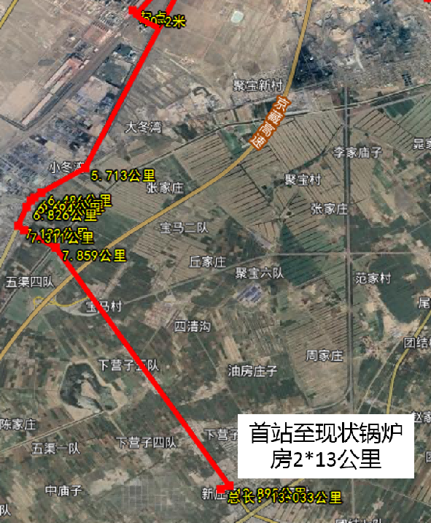
平罗县河东区域陶乐镇利用杭银天然气管线采用燃气锅炉取暖。

其余农村地区
惠农区农村无集中供热区域的乡村生活圈逐年实施“太阳能+空气源热泵”清洁取暖，实施原则为以聚集提升类为中心，逐步覆盖整治改善类自然村，拆迁撤并类自然村不再开展清洁取暖建设。
平罗县河东区域沿线农村利用杭银天然气管线采用燃气壁挂炉取暖。
平罗县姚伏镇、灵沙乡、黄渠桥镇、头闸镇等利用CNG瓶组站采用燃气壁挂炉取暖。
其余农村无集中供热区域的逐年实施“光伏+、太阳能+空气源热泵”清洁取暖，实施原则为以规划中心村实施为主，逐步覆盖规划基层村，拆迁撤并类自然村不再开展清洁取暖建设。

能源供应保障
1.燃气供应保障
1）气源供气能力
石嘴山市域内有3条天然气高压输送管线，分别为银石长输高压管线、杭银长输高压管线、中石油油气长输高压管线。已建成天然气储备站9座，为银川首站、大武口首站、锦林、星海镇、平罗、沙湖、惠农首站、惠农末站、红果子，年输气能力1.95亿立方米。
2）现状用气量
2021年，全年累计天然气用气量17511万立方米，其中：居民用气量7018万立方米，工业用气量7143万立方米，商业用量1482万立方米，加气站用户用量1323万立方米，集中供热165万立方米，行政事业公益性单位用气量380万立方米。夏季日用气在28～34万立方米，冬季高峰日用气95万立方米。现状输气管网供气能力能满足城市用气量。
3）项目用气量
至2026年，惠农区部分农村地区、平罗县河东地区及平罗县的灵沙乡、黄渠桥镇、头闸镇将结合居民生活用气需求，采用燃气方式取暖。
惠农区天然气由石油第二气源管道供应。平罗县河东地区由哈纳斯管道集团杭银线红崖子园区1号阀室作为气源。平罗县灵沙乡、黄渠桥镇、头闸镇采用与社会资本合作运营模式，新建“点式分布天然气LNG气化站”供应。
根据供暖规模，惠农区新增天然气最大用气量2000立方米/h；平罗县河东地区新增天然气最大用气量8070立方米/h；灵沙乡、黄渠桥镇、头闸镇新增天然气最大用气量1120立方米/h。整个采暖季新增用气规模约为130万立方米，约占现状居民生活用气的2%，对现有输配系统影响很小，现有输配系统供气能力能够满足新增用户冬季取暖用气需求。
为满足燃气管网保障任务，惠农区拟投资约7748.0万元用于输气管道、调压站等设施建设；平罗县河东地区拟投资约16250万元输气管道、调压站等设施建设；平罗县灵沙乡、黄渠桥镇、头闸镇拟投资约2188.80万元用于LNG气化站设施建设。项目实施后，配套燃气管网在保证农村居民生活用气需求的同时，解决供暖需求。
4）保障能力分析
2019年，为保障石嘴山市用气安全，石嘴山市星泽燃气有限公司在石嘴山经济技术开发区（惠农区钢电路以东天然气末站内）建设2台1万立方米LNG储罐及配套设施，用于石嘴山市天然气应急储气调峰。根据建设规模，2万立方米LNG能够气化为1080万立方米气态天然气，能满足石嘴山市15天用气量。
平罗县阳光焦化有限公司尾气制LNG项目也已建成试产，可日产液化天然气60吨左右，可气化为8万立方米。
此外，石嘴山市正在积极推进惠农区煤层气的开发利用，将提高石嘴山市天然气保障能力，缓解冬季采暖季天然气供应紧张局面，确保煤改气用户气量稳定供应。
在“十四五”期间，石嘴山市将加快天然气高质量供应保障能力建设。在满足“量”的同时，符合清洁、低碳、高效的“质”发展需要，增加高品质天然气增产增供、管网互联互通、储气设施建设等供应保障能力，为全市能源安全做出基础保障。石嘴山市将依托银-石天然气储气输配项目，增加沿线地区天然气供应，降低天然气成本。实现中石油、中石化双气源保障体系，加大能源安全保障。推进天然气干线联络线及县域支线建设，进一步提高天然气供应保障能力。推进杭锦旗至银川天然气管道联络线、银石天然气长输线复线、农村天然气供气工程、新能源汽贸物流产业园等项目建设。
- 电力供应保障。
1）电力供应现状
2021年石嘴山电网完成统调发电量172.655亿千瓦时（包括西部热电厂电量）。至2021年末，石嘴山电网统调最大用电负荷287.259万千瓦，平均用电负荷211.13万千瓦。目前集中供热未覆盖区域（如：大武口区长胜街道、星海镇等，惠农区礼和乡、庙台乡、燕子墩乡、红果子镇、尾闸镇等，平罗县农村）35千伏以上变电站主变负载率在20%～60%之间，集中供热未覆盖区域35千伏以上变电站主变容量及负载率详见下表。
表4.3-10 集中供热未覆盖区域主变容量及负载率情况表
序号 | 变电站名称 | 位置 | 主变容量  （兆伏安） | 负载率
 | 大武口区
1 | 大武口变 | 建设西街北青山北路 | 80 | 29.75%
2 | 东郊变 | 游艺东街以北110国道东侧 | 80 | 33.25%
3 | 龙泉变 | 大武口常胜工业园区 | 100 | 29.7%
4 | 环湖变 | 石嘴山市隆湖开发区 | 100 | 16.3%
5 | 隆湖变 | 石嘴山市隆湖开发区 | 80 | 55.3%
6 | 简泉变 | 大武口区石炭井沟口 | 80 | 26.5%
 | 惠农区
7 | 和平变 | 惠农区红柳湾生态园区 | 100 | 8.5%
8 | 宝丰变 | 惠农区宝丰镇 | 50 | 18.4%
9 | 红果子变 | 惠农区红果子镇 | 80 | 22.6%
10 | 礼和变 | 惠农区礼和乡 | 7.15 | 18.6%
11 | 庙台变 | 惠农区庙台乡 | 12.6 | 48.9%
12 | 燕子墩变 | 惠农区燕子墩乡 | 8 | 45%
 | 平罗县
13 | 崇岗变 | 平罗县崇岗镇 | 80 | 36.6%
14 | 长青变 | 平罗县长青路 | 80 | 20.2%
15 | 观湖变 | 平罗县沙湖旅游区 | 80 | 20.5%
16 | 前进变 | 平罗县城区 | 80 | 37.6%
17 | 高庄变 | 平罗县北环路 | 126 | 14.6%
18 | 镇东变 | 平罗县陶乐镇 | 56.5 | 43.8%
19 | 红乐变 | 平罗县陶乐镇 | 126 | 19.6%
20 | 高仁镇变 | 平罗县高仁镇乡 | 12.6 | 53.9%
21 | 红崖子变 | 平罗县红崖子乡 | 6.3 | 46%
22 | 灵沙变 | 平罗县灵沙乡 | 8 | 32.2%
23 | 渠口变 | 平罗县渠口乡 | 8 | 48.1%
24 | 五香变 | 平罗县通伏乡 | 8 | 53.7%
25 | 五堆子变 | 平罗县五堆子镇 | 12.6 | 61.1%
26 | 下庙变 | 平罗县下庙乡 | 7.15 | 23.3%
27 | 西大滩变 | 平罗县西大滩 | 20 | 45.5%
28 | 姚伏变 | 平罗县姚伏镇 | 12.6 | 57.1%
29 | 头闸变 | 平罗县头闸镇 | 10.3 | 28.1%

2）保障能力分析
配合大武口区长胜街道、星海镇等农村地区冬季用电取暖需要，国网宁夏石嘴山供电公司对电网进行升级改造。新建0.4千伏供电线路15.43km、10千伏供电线路10.8km，新建改造变压器14台，配套建设表箱等，覆盖居民1000户。
为满足本期惠农区农村涉及煤改电区域进行电源改造（礼和乡、庙台乡、燕子墩乡、红果子镇、尾闸镇），国网宁夏石嘴山供电公司需改造变压器199台，新建10千伏线路10km，新建0.4千伏线路100km，增加容量79380kWA。
惠农区结合整区推进屋顶分布式光伏发电试点项目，宁夏英力特化工股份有限公司分批对农村屋顶资源及局部空地进行开发，并配套建设输、配电电网，满足农户光伏自发自用、余电上网需求。
为满足本期平罗县下辖乡镇15803户居民清洁取暖用电需要，国网宁夏石嘴山供电公司需新增或更换400kWA变压器约600台，新架10kV架空线路约200km。
另外，为降低居民冬季清洁取暖运行费用，宁夏回族自治区发展改革委相继发布《关于我区清洁供暖用电价格有关问题的通知》、《关于进一步完善我区清洁供暖用电价格政策的通知》、《关于宁夏电网2021-2022 年输配及销售电价有关事项的通知》、《关于进一步完善峰谷分时电价机制的通知》政策文件，制定清洁取暖峰谷电价。
与此同时，国网宁夏电力有限公司石嘴山供电公司按照“项目实施到哪里、电网就布局到哪里”的原则，制定年度电力供应计划，及时实施电网扩容改造，保障电力供应。

小结
规划结合石嘴山市资源禀赋、供热现状、热负荷分布，采用热电联产为主，太阳能、天然气、工业余热、空气源热泵等清洁能源供暖互为补充的清洁供暖方式。通过对两区一县不同具体情况的分析现状，因地制宜、科学规划、统筹实施，坚持从实际出发，宜电则电、宜气则气、宜热则热的原则，合理规划布局、综合实施，并根据城市发展的实际情况适时进行调节，推进石嘴山空气质量稳步好转。

新技术、新产品、新材料
本规划考虑为适应今后飞速发展的城市建设和经济建设，在供热方案和设备选型上采用国内外先进的技术成果，具体如下：

供热系统新技术
对于以采暖为主的区域，采用高温热水作为热媒，通过热损失小的直埋管道输送至各小区热力站，再由小区热力站制备低温热水供至各采暖热用户，此方案为二次换热系统，以保证系统的在较高的热效率下进行换热，节约能源。
热力站采用先进的组合式换热机组并按无人值守设计，采用变频调速电机、自动控制设备、并采用计算机监控，以达到经济调节的目的。
主要转动设备如循环水泵、补水泵采用变频调速装置，节电量约30%以上。并采用节能变压器，Y型电机以及节电开关、节能灯等，以降低运行成本。
经济运行和调节，根据室外不同温度，控制调节管网供水温度，以达到节能的目的。
对表面温度≥50℃的设备、管道均采用良好的保温材料保温，以降低热损失。
对于热网系统的循环水均采用软化水，以保护设备、管道避免结垢及腐蚀，提高设备及管道的寿命及热效率，以达到输送系统的节能。
供热管网采用质量优良的预制直埋保温管。管网导系数小，热损失小，同时，占地少，可以节省投资并加快施工进度，管网输送热效率高达98%。

预制直埋保温管保温接头新做法
预制直埋保温管保温接头采用电熔焊接头方式连接，该接头方式是将内壁周边镶嵌电阻丝的PE卷筒在接头搭接就位绑扎后，用电熔焊机给电阻丝通电，两个PE的接触面被加热熔融而形成焊接。
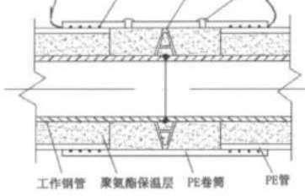
图5.2-1保温连接示意图
焊接机理是界面中被加热的熔合区在高温和压力的作用下塑化（而不是软化）呈黏流态，其分子链段能够相互扩散，当界面上相互扩散的深度达到了分子链缠结所必须的尺寸，自然冷却后界面就可以得到需要的焊接强度。
熔融结合是目前公认的聚乙烯PE最好的连接方式。电熔焊接头通过对电阻丝的布线设计能够调整熔合区的宽度，进而进一步增强接头的抗拉伸强度。同时电熔焊接避免了手工加热，降低了人为因素的影响，对作业空间和条件要求也不高。所以它是一种密封性能好、能够与管道PE使用寿命和强度等同的可靠连接方式。
加强计量，供热量、热网循环水及补水均设计量表，达到强化管理，节约能源，降低成本的目的。

智慧供热
二级管网直接联通用户，是供热系统节能最关键的环节，也是精细化管理的最重要部分，然而缺乏关键节点数据，诸如流量不均、用户冷热不匀等难以定量把握，这种模糊化的管理模式不仅难以保障用户服务品质，而且对维护维修工作也带来了困难。
二级管网热用户入口信息化改造方案针对二级管网中的所有热用户，实现热用户供暖数据远程采集、与热力站自控系统数据联动、各热用户独立调控、总体统筹智能调控的功能，进而达到能耗状况、水力平衡状况清楚可知、水力平衡、供热均衡和在不影响供热品质的前提下降低采暖能耗的目标。
技术原理是在热用户入口的回水管道上安装可远程控制的“物联网温度平衡阀”，通过回水温度采集与阀门开度采集，结合典型用户室内温度的采集，依托暖流科技智慧透明供热管理平台的智能算法，实现二级管网智能水力平衡调节。方案原理图如图下图所示。
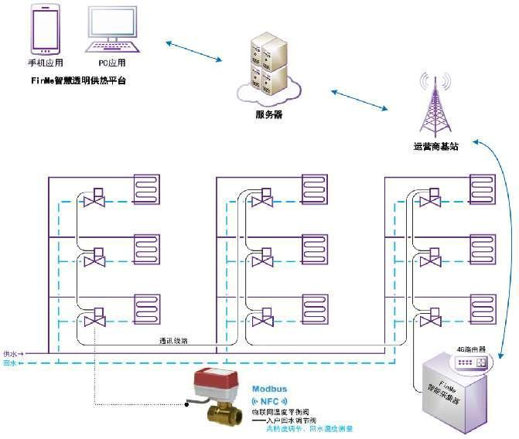
图5.3-1 热用户入口信息化改造原理图

节能与环保

既有建筑围护结构节能改造方案

城区既有建筑节能改造方案

编制主要依据：
地方标准：
1、《既有居住建筑节能改造技术规程》（DBJ64/054-2015）
2、《居住建筑节能设计标准》（DB64/521-2013）
3、《建筑外墙外保温工程防火技术规程》（DB64/696-2011）
4、《外保温系统及专用材料质量验收标准》（DB64T 265-2017）
国标、行标：
1、《公共建筑节能设计标准》（GB50189-2015）
2、《严寒和寒冷地区居住建筑节能设计标准》（JGJ26-2018）
3、《民用建筑热工设计规范》（GB 50176-2016）
4、《既有居住建筑节能改造技术规程》（JGJ/T 129-2012）
5、《建筑门窗气密、水密、抗风压性能分级及检测方法》（GB/T 7106-2008）
6、《建筑设计防火规范（2018版）》（GB50016-2014）
7、《居住建筑节能检测标准》（JGJ/T 132-2017）
8、《外墙外保温工程技术规程》（JGJ144-2004）
9、《建筑节能工程质量验收规范》（GB50411-2019）
10、宁夏自治区相关建筑节能文件

节能改造方案：
依据《既有居住建筑节能改造技术规程》第4章4.1节“一般规定”中（严寒和寒冷地区居住建筑节能设计标准）中静态计算方法；对建筑实施改造后的供暖耗热量指标进行计算。
本地区“既有居住建筑节能改造”方案包含建筑围护结构节能改造方案和供暖系统节能改造方案。
1、建筑围护结构节能改造方案：
建筑外维护结构热工性能参数选用
本地区建筑节能改造区域为“寒冷地区2A”；（由民用建筑热工设计规范提供）
建筑节能改造设计采用的基本参数及指标：
表6.1-1：宁夏石嘴山地区既有居住建筑外维护结构热工性能参数限值
维护结构部位 |  | 传热系数K[W/(㎡.k)]
 |  | ≤3层 | ≥4层
屋面 |  | 0.25 | 0.25
外墙 |  | 0.35 | 0.25
架空或外挑楼板 |  | 0.35 | 0.25
外窗 | 窗墙面积比≤0.3 | 1.8 | 0.25
外窗 | 0.30＜窗墙面积比≤0.50 | 1.5 | 0.25
屋面天窗 |  | 1.8
维护结构部位 |  | 保温材料层热阻R(㎡.k/w)
周边地面 |  | 1.6 | 1.6
地下室外墙（与土壤接触的外墙） |  | 1.8 | 1.8
注：本表参数选用《严寒和寒冷地区居住建筑节能设计标准》
表6.1-2：宁夏石嘴山地区既有居住建筑外维护结构热工性能参数限值
维护结构部位 |  | 传热系数K[W/(㎡.k)]
屋面 | 体形系数≤0.30 | 0.45
屋面 | 0.30＜体形系数≤0.32 | 0.40
屋面 | 0.32＜体形系数≤0.45 | 0.36
外墙 | 体形系数≤0.28 | 0.6
外墙 | 0.28＜体形系数≤0.30 | 0.55
外墙 | 0.30＜体形系数≤0.32 | 0.50
外墙 | 0.32＜体形系数≤0.45 | 0.45
地面 | 周边地面 | 0.30
地面 | 非周边地面 | 0.30
外窗 | 北、西北、（偏东＜400、偏西＞600）；窗墙面积比≤0.25 | 2.8
外窗 | 东、东北、西、西南；窗墙面积比≤0.30 | 2.8
外窗 | 南、东南、（偏东＜450；偏西＜300）；窗墙面积比≤0.35 | 2.8
外窗 | 北、西北、（偏东＜400、偏西＞600；窗墙面积比≤0.30 | 2.4
外窗 | 东、东北、西、西南；窗墙面积比≤0.35 | 2.4
外窗 | 南、东南、（偏东＜450；偏西＜300）；窗墙面积比≤0.40 | 2.4
外窗 | 北、西北、（偏东＜400、偏西＞600）；窗墙面积比≤0.35 | 2.1
外窗 | 东、东北、西、西南；窗墙面积比≤0.40 | 2.1
外窗 | 南、东南、（偏东＜450；偏西＜300）；窗墙面积比≤0.45 | 2.1
底面接触室外空气的架空或外挑地面 |  | 0.40
分隔采暖与非采暖空间的隔墙、楼板 |  | 0.68
户门 |  | 2.0
阳台门不透明部分 |  | 1.7
注：1.本表参数选用《居住建筑节能设计标准》DB64/521-2013
2.待后续按既有单体建筑选用节能效果好的参数进行节能设计。
3.居住建筑外窗；6层及以下门窗气密、水密、抗风压性能分级不应低于4级；7层及以上门窗气密、水密、抗风压性能分级不应低于级；
表6.1-3：宁夏石嘴山地区既有居住建筑体形系数限值
建筑层数 | ≤3层（3层以下） | ≥4层（4~7层） | （8~10层） | （10层以上）
体形系数 | ≤0.57（0.45） | ≤0.33（0.32） | （≤0.30） | （≤0.28）
注：1.本表参数选用《严寒和寒冷地区居住建筑节能设计标准》及宁夏《居住建筑节能设计标准》DB64/521-2013。
2.括号内参数选用宁夏《居住建筑节能设计标准》DB64/521-2013。
3.待后续按既有单体建筑选用节能效果好的参数进行节能设计。
表6.1-4：宁夏石嘴山地区既有居住建筑窗墙面积比限值
朝向 | 窗墙面积比
北； （北、西北、偏东＜400、偏西＞60a） | 0.3 (≤0.25)
东、西； （东、东北、西、西南） | 0.35 （≤0.3）
南； （南、东南、偏东＜450、偏西＜300a） | 0.50 （0.35）
注：1.本表参数选用《严寒和寒冷地区居住建筑节能设计标准》及宁夏《居住建筑节能设计标准》DB64/521-2013。
2.括号内参数选用宁夏《居住建筑节能设计标准》DB64/521-2013。
3.待后续按既有单体建筑选用节能效果好的参数进行节能设计。
2、既有建筑节能计算:
本次节能计算采用绿建斯维尔建筑节能计算软件，待后续阶段提取单体既有建筑实际参数，进行建筑建筑节能数据对比计算。
既有建筑节能计算含：
改造前既有建筑墙体传热系数计算；改造后既有建筑墙体传热系数计算；
改造前既有建筑屋面传热系数计算；改造后既有建筑屋面传热系数计算；及既有建筑外门窗等与室外接触等构件节能计算。
- 既有建筑节能改造建筑节点方案:
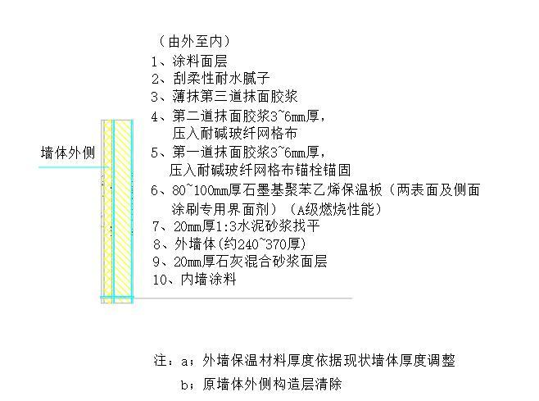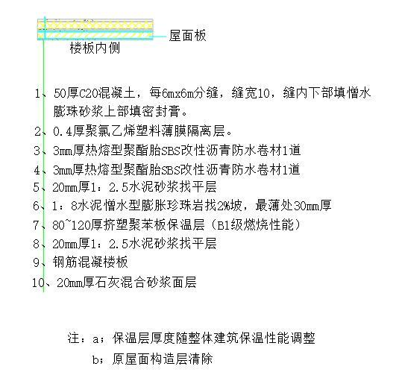
图6.1-1 既有建筑节能改造建筑节点图

农村既有建筑节能改造方案
一、编制主要依据：
地方标准：
1、《农村住宅节能设计标准》（DB64/1068-2015）
2、《既有居住建筑节能改造技术规程》（DBJ64/054-2015）
3、《建筑外墙外保温工程防火技术规程》（DB64/696-2011）
4、《外保温系统及专用材料质量验收标准》（DB64T 265-2017）
国标、行标：
1、国家标准《农村居住建筑节能设计标准》（GB/T 50824-2013）
2、《农村单体居住建筑节能设计标准》（CECS332:2012）
3、《严寒和寒冷地区居住建筑节能设计标准》（JGJ26-2018）
4、《既有居住建筑节能改造技术规程》（JGJ/T 129-2012）
5、《建筑门窗气密、水密、抗风压性能分级及检测方法》（GB/T 7106-2008）
6、《建筑设计防火规范（2018版）》（GB50016-2014）
7、《居住建筑节能检测标准》（JGJ/T 132-2017）
8、《外墙外保温工程技术规程》（JGJ144-2004）
9、《建筑节能工程质量验收规范》（GB50411-2019）
10、宁夏自治区相关建筑节能文件
二、节能改造方案：
主要依据《农村住宅节能设计标准》4节建筑设计及《农村单体居住建筑节能设计标准》；3节3.1建筑气候分区中表3.1.2农村居住建筑气候分区，本区域为”寒冷地区居住建筑；对建筑实施改造后的供暖耗热量指标进行计算。
本地区“农村住宅建筑节能改造”方案包含被动式太阳能房、建筑围护结构节能改造方案和供暖系统节能改造方案。
1、被动太阳能房
石嘴山市位于宁夏回族自治区北部，年辐射量平均为3850～6036MJ平方米，年平均日照时间约为2835h，为太阳能资源丰富地区。
被动式太阳能房不仅能充分利用太阳能资源，系统较为简单，而且建设、改造费用不高。被动式太阳能房白天让阳光直接射进房间内，自然地加以利用，不需要另外附加太阳能加以应用，不需要另外附加太阳能取暖机械设备系统（集热器、管道等），整个建筑物本身就是一个太阳能集热系统。
被动式太阳能采暖技术的3大要素为：集热、蓄热和保温。重质墙（混凝土、石块等）良好的蓄热性能，可以抑制夜间或阴雨天室温的波动。按太阳能利用的方式进行分类，其形式主要有以下几种：直接受益式；集热蓄热墙式；附加阳光间式；组合式等。
（1）直接受益式（即直接受益窗方式）
直接受益式太阳房可在需采暖房间开设大面积南向玻璃窗，晴天时阳光直射入室内，使室温上升。利用射入室内的阳光照到地面、墙面上，使其吸收并蓄存一部分热量。在夜间室外降温时，将保温窗帘或保温板关闭，此时蓄存在地面、墙面内的热量开始向外释放，使室温维持在一定水平。直接受益式示意图见图6.1-2。
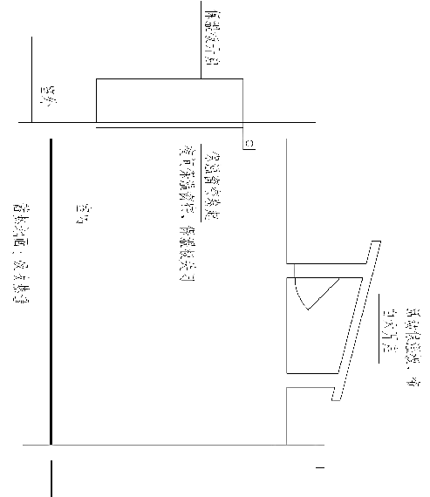
图6.1-2 直接受益式太阳能房示意图
直接受益式太阳房构造简单、施工、管理及维修方便；室内光照好，便于建筑外部立面的处理；晴天时室内升温较快，白天室内温度较高，但是夜间温度波动幅度大。比较适合用于主要为白天使用的房间。
直接受益式太阳房采暖技术要求如下：
a建筑物必须有足够长的日照时间，一般应保证冬至日不小于6h的直接日照。
b应增大直接受益窗户透明部分面积，以增加太阳辐射有效接收量，外窗上方挑檐等构件不应影响窗户采光；南向窗户占南立面的比例不应少于30%，减小东、西窗面积；条件允许情况下，可考虑取消北窗。
c主要采暖房间应紧靠集热表面和蓄热体布置，次要房间和非采暖布置在其北面和东西两侧。
d采用吸热和蓄热性能高的围护结构与家具设施。
（2）附加阳光间式
附加阳光间是直接受益和蓄热墙式的混合产物。在带有南向窗的采暖房间外使用玻璃等透光材料围合成一定空间。白天阳光透过大面积透光外罩，加热阳光间空气；同时投射到地面、墙面上使其吸收和蓄存一部分热能；另外一部分阳光可以直接射入采暖房间，然后通过热空气循环和墙体的传导进入采暖房间，起到供暖作用。附加阳光间式示意图详见图6.1-3。
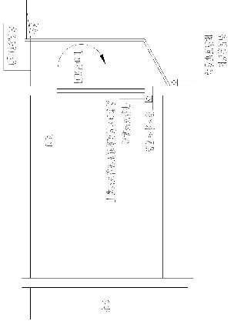
图6.1-3 附加阳光间式示意图
与集热蓄热墙式相比较，附加阳光间式增加地面作为集热蓄热体；与直接受益式相比较，采暖房间温度波动以及眩光程度均比较小。附加阳光间式中，阳光间作为采暖房间与外界的缓冲区，可以减少采暖房间的冷风渗透热损失；此外，阳光间本身可作为白天休息活动室，也可以用于温室花房使用。附加阳光间式使用中清理、维修比较方便，然而建造材料用量大、造价较高。由于附加阳光间式阳光间内升温快温度高；但日夜温差大。应注意组织好气流循环，保温，否则易产生白天过热现象。
附加阳光间式太阳房采暖技术要求如下：
a阳光间的平面形式宜与建筑立面平齐，除南向墙面设置玻璃外，可在毗邻连的主房坡顶部分加设倾斜玻璃，受限制时可采用凹入建筑内部或半凹入建筑内部两种类型。阳光间东西端墙不宜开窗或做成透光面。
b阳光间集热面玻璃层数宜选择二层或以上层玻璃并加夜间保温装置。
c阳光间宜与客厅或出入口相连，进深不宜过大；单纯作为集热部件的阳光间进深不宜大于0.60m，兼做使用空间时，进深不宜超过1.40m。
d阳光间与采暖房间的公共墙应没有遮挡，墙面材料选择深色、对太阳辐射吸收系数较高的材料，公共墙上的门窗开孔率不宜小于公共墙面总面积的15%。
e阳光间地面宜选用深色材料，便于集热，应解决好阳光间内部冬季通风除湿问题，减少玻璃内表面结露、结霜。做好阳光间在夏季的通风与遮挡设计，防止夏季过热。
f组织好阳光间内热空气与室内的循环，气流组织时，保证白天阳光间与相连采暖间内空气循环通畅。
g附加阳光间的热工性能应符合相关规范、规定要求，并符合结构抗震设计要求。
2、建筑围护结构节能改造方案：
建筑外维护结构热工性能参数选用
本地区农村住宅建筑节能改造区域为“寒冷地区”；（由农村单体居住建筑节能设计标准提供）
建筑节能改造设计采用的基本参数及指标：
表6.1-3：宁夏石嘴山地区农村既有住建宅筑窗墙面积比限值
朝向 | 窗墙面积比
北、西北、偏东＜400、偏西＞60 | 0.20
东、东北、西、西南 | 0.30
南、东南、偏东＜450、偏西＜300 | 0.60
注：1.本表参数选用宁夏《农村住宅节能设计标准》DB64/1068-2015。
表6.1-4：宁夏石嘴山地区农村既有住宅各部分围护结构传热系数限值
维护结构部位 |  | 传热系数K  [W/（㎡.k)]
屋面 | 体形系数≤0.60 | ≤0.50
外墙 | 体形系数≤0.60 | ≤0.85
外窗 | 南、东南、偏东＜450、偏西＜300；窗墙面积比≤0.60 | ≤0.35
外窗 | 东、东北、西、西南；窗墙面积比≤0.30 | ≤0.35
外窗 | 北、西北、偏东＜400、偏西＞60；窗墙面积比≤0.20 | ≤0.35
户门 |  | ≤2.7
注：附加阳光间外窗及透明部分的传热系数应符合本表中外窗传热系数限值的要求
注：1.本表参数选用宁夏《农村住宅节能设计标准》DB64/1068-2015。
3、既有建筑节能计算:
本次节能计算采用绿建斯维尔建筑节能计算软件，待后续阶段提取单体既有农村居住建筑实际参数，进行建筑建筑节能数据对比计算。
既有农村居住建筑节能计算含：
改造前既有建筑墙体传热系数计算；改造后既有建筑墙体传热系数计算；
改造前既有建筑屋面传热系数计算；改造后既有建筑屋面传热系数计算；及既有建筑外门窗等与室外接触等构件节能计算。

供热系统节能
1、高温热水管网
民用采暖采用输送距离远、热损失小于5%、运行调节方便的高温热水管网，即利用电厂低压蒸汽进行汽水换热，制备高温供暖热水，通过热损失较小的直埋管道输送至各小区热力站，再由小区热力站制备低温热水供至各采暖热用户，即水-水二级换热系统，可保证系统在较高的热效率下进行换热，节约能源。高温热水管网采用整体预制的塑套钢保温管直埋敷设，保温材料选用耐温130℃的改性聚氨酯硬脂泡沫塑料。管网设计供回水温度采用130/70℃。
2、热力站
热力站规模不大于10万平方米的统一采用板式换热机组，其他热力站选用高效换热器及变频循环泵以节约运行电能和场地，采用微机监控供热系统，适时调节。所有热力设备及热力管道均进行有效保温，尽量减少热损失。
3、热用户
对现有采暖热用户将根据国家节能措施要求，进行围护结构节能改造；现有户内供热系统改造，推广分户计量、安装恒温阀等措施；新建小区和企事业单位采暖用户一律按分户计量供热系统设计等。
4、热网运行调节
规划要求供热管网按照“小流量、大温差”的方式运行，以降低循环水泵的能耗；同时供热系统中一级管网采用分阶段改变流量的质调节，二级网采用质调节的调节方式。

环保专篇

环境保护采用标准
1、《环境空气质量标准》（GB3095―2012）
2、《声环境质量标准》（GB3096―2008）
3、《 工业企业噪声控制设计规范》（GB／T 50087-2013）
4、《污水综合排放标准》（GB8978—1996）
5、《地表水环境质量标准》（GB3838—2002）

规划区域环境状况
市区的环境污染，特别是大气污染，主要是由于燃烧原煤造成的。主要的大气污染物有二氧化硫、氮氧化物、燃煤烟尘以及工业尾气和粉尘、机动车尾气和道路扬尘等。石嘴山市冬季环境质量在宁夏自治区排名倒数第一，影响整个宁夏自治区冬季环境质量水平，冬季环境污染主要是由冬季散煤燃烧引起的。散煤燃烧，无除尘、除硫措施、燃烧效果差，致使二氧化硫、氮氧化物和粉尘排放量大。采暖季节的各项污染物浓度指标，明显高于其它季节，成为环保治理的重要问题之一。超量排放的SO₂、NO_{x}、烟尘等污染物，不仅影响城市环境，危害人民群众的身体健康，也制约了整个城市经济和社会的协调发展。
防止环境污染，最有效的措施就是加强实现本规划用环保措施到位的大型超低排放热电联产集中供热热源和清洁能源、可再生能源供暖，取代小锅炉和散煤燃烧，这对加快城市基础设施发展，提高人民物质生活水平，改善城市环境是一项利国利民的举措。

环境保护措施
为实现本规划的环境保护目标，从设计阶段起严格控制污染区排放。
本供热规划方案中涉及的供热方式包括燃气锅炉、燃气壁挂炉、电采暖及太阳能采暖。供热使用的能源包括燃气、电和太阳能。这些能源均为清洁能源，其中太阳能使用无污染物排放，电能使用无当地污染物排放，燃气使用的污染物主要包括有SO₂、NO_{x}和烟尘等。
★锅炉大气污染物排放标准
根据《锅炉大气污染物排放标准》GB 13271-2014，2014年7月1日后重点地区建成使用的燃气锅炉烟尘排放浓度限值为20毫克/立方米，SO₂排放浓度限值为50毫克/立方米，NO_{x}排放浓度限值为150毫克/立方米。
根据宁夏自治区自治区大气“十四五”规划提出2025年前，NO_{x}实现排放浓度限值为50毫克/立方米。
★燃气壁挂炉标准
《燃气采暖热水炉》（GB 25034-2010）对燃气壁挂炉的NO_{x}的排放制定了要求。标准中将壁挂炉的NO_{x}排放分成了5个等级，具体如下表所示。
表6.3-1 燃气壁挂炉NOx排放分级
NOx排放分级 | NOx浓度上限/(毫克/kWh)
1 | 260
2 | 200
3 | 150
4 | 100
5 | 70

取第3等级150毫克/kWh作为一般壁挂炉的排放值。
石嘴山市热电联产的热电厂至2022年底均可实现超低排放，超低排放是指火电厂燃煤锅炉在发电运行、末端治理等过程中，采用多种污染物高效协同脱除集成系统技术，使其大气污染物排放浓度基本符合燃气机组排放限值，即烟尘、二氧化硫、氮氧化物、排放浓度（基准含氧量6%）分别不超过5毫克/立方米、35毫克/立方米、50毫克/立方米，比《火电厂大气污染物排放标准》（GB13223）中规定的燃煤锅炉重点地区特别排放限值分别下降75%、30%和50%。
燃气锅炉房的各项指标均能满足国家标准要求。但对于大型燃气锅炉，考虑到其烟气排放量大，有必要考虑增加尾部脱氮装置，从而减少NO_{x}的排放。
燃气壁挂炉没有相关烟尘和SO₂排放标准，参考燃气锅炉房标准，是符合国家标准的。对于壁挂炉采暖的用户，应严格选择符合国家标准的壁挂炉产品，从而避免造成排放污染。
通过实施冬季清洁取暖工程，至2026年，石嘴山市每个供暖季可替代12.44万吨标煤，减少CO₂排放量30.7万吨、SO₂排放量0.41万吨、NO_{X}排放量0.029万吨、烟尘排放量0.21万吨。至2031年，石嘴山市每个供暖季可替代15.95万吨标煤，减少CO₂排放量39.36万吨、SO₂排放量0.53万吨、NO_{X}排放量0.04万吨、烟尘排放量0.27万吨，节能减碳效益十分显著。
石嘴山市冬季清洁取暖采取了多项清洁取暖方式，升级了原有取暖能源消费模式，尽可能地减少大气的污染程度，清洁取暖的开发利用将带来显著的环境效益。在使用过程中会极大降低环境污染，积极发展清洁能源来代替常规能源，可改善人类的居住环境，为人类提供健康、舒适和无污染的生活环境。

社会效益
本规划符合国家节能减排，绿色环保的发展政策，规划的实施将具有以下社会效益：
提高了社会能源的综合利用率，节省了城市用地，缓解了城市用电紧张的局面，节约了社会财富。
其次，冬季清洁取暖工程有助于改善大气环境质量，减少有毒有害气体排放，降低空气中污染物浓度，打造健康宜居的生活环境。
再次，冬季清洁取暖工程可以提升现有取暖系统供热能力，把温暖送到石嘴山市的千家万户，改善居住建筑和公共建筑的冬季舒适性，提高居民冬季室内温度，满足用户的用热需求，提高生活品质和幸福度。
最后，冬季清洁取暖工程作为系统性工程，涉及多个领域的相关产业，光伏全产业链、能源开发利用、工程设计及施工、余热利用、供暖运营服务等领域发掘就业需求，能够扩大社会就业范围，在城乡接合部、县城、农村地区提供更多的工作岗位，提升就业质量，推动就业结构战略性布局。

投资估算

编制范围
编制范围：石嘴山市大武口区、惠农区、平罗县两区一县及其所辖乡（镇）、村民用建筑的冬季清洁取暖（其中惠农区经开区、平罗县一区三园依托相关热电联产规划，本规划中不做详细阐述），总计规划面积4074.51平方公里。
投资估算包括新建热源、热源改造、新建供热管网和换热站、供热管网和换热站改造、中继泵站、农村清洁取暖投资，现有建筑节能改造投资等，不包括电网改造投资、城市天然气管网工程投资、天然气上游设施投资。

编制依据
（1）宁夏自治区通用安装工程消耗量定额（2019版）
（2）宁夏自治区市政工程消耗量定额（2019版）
（3）宁夏自治区房屋建筑与装饰工程消耗量定额（2019版）
（4）宁夏自治区费用定额（2019版）
（5）《市政工程投资估算编制办法》建标[2007]164号；
（6）财政部关于印发《基本建设财务管理规定》的通知（财建[2002]394号）；
（7）《建设工程监理与相关服务收费标准》发改价格[2007]670号；
（8）国家发展计划委员会《关于印发建设项目前期工作咨询收费暂行规定文件的通知》计价格[1999]1283号；
（9）国家发展计划委员会、建设部《工程勘察设计收费标准》(2002年修订本)(计价格[2002]10号)；
（10）国家计委、国家环保总局《国家计委、国家环保总局关于规范环境影响咨询收费有关问题的通知》计价格〔2002〕125号；
（11）原国家计委《关于印发招标代理服务收费管理暂行办法的通知》计价格[2002]1980号；
（12）预备费按10%计取。

未包括内容
（1）管线临时占地及拆迁补偿费用；
（2）不包含燃气管线建设费用；
（3）不包含电力增容建设费用；

工程建设投资
本项目工程总投资618046.36万元，其中工程费用488574.20万元，工程其它费用73286.13万元，预备费56186.03万元。
工程总投资汇总表 表7.4-1
序号 | 片区名称 | 工程费用（万元） | 工程其它费用（万元） | 预备费 （万元） | 工程投资（万元）
一 | 本期规划 | 234001.23 | 35100.18 | 26910.14 | 296011.56
1 | 大武口区 | 82253.67 | 12338.05 | 9459.17 | 104050.90
2 | 惠农区 | 70374.06 | 10556.11 | 8093.02 | 89023.18
3 | 平罗县 | 81373.50 | 12206.03 | 9357.95 | 102937.48
二 | 展望期规划 | 254572.97 | 38185.95 | 29275.89 | 322034.81
1 | 大武口区 | 133081.10 | 19962.16 | 15304.33 | 168347.59
2 | 惠农区 | 29419.37 | 4412.91 | 3383.23 | 37215.51
3 | 平罗县 | 92072.50 | 13810.88 | 10588.34 | 116471.71
三 | 合 计 | 488574.20 | 73286.13 | 56186.03 | 618046.36

大武口区本期规划投资估算表 表7.4-2
大武口区本期规划投资估算表
序号 | 片区名称 | 供热面积（万㎡） | 热负荷（MW） | 热源规模 | 采暖方式 | 指 标 （元/㎡） | 工程投资（万元）
I | 工程费用合计 |  |  |  |  |  | 82253.67
一、 | 热源 |  |  |  |  |  | 3750.00
1 | 热源升级改造 | 1460.00 | 893.00 |  | 热电联产 |  | 3000.00
2 | 垃圾焚烧 | 30.00 | 18.00 |  | 余热利用 | 25.00 | 750.00
二、 | 供热管网 |  |  |  |  |  | 29303.67
1 | 管网更新改造 | 450.07 |  |  | 热电联产 | 33.00 | 14852.38
2 | 换热站更新改造 | 450.07 |  |  | 热电联产 | 18.00 | 8101.30
3 | 中继泵站 | 200.00 |  |  | 热电联产 | 25.00 | 5000.00
4 | 新建供热管网 | 30.00 |  |  | 热电联产 | 30.00 | 900.00
5 | 新建换热站 | 30.00 |  |  | 热电联产 | 15.00 | 450.00
三、 | 农村清洁取暖 | 120.00 |  |  |  | 200.00 | 24000.00
1 | 供热管网 | 120.00 |  |  |  | 100.00 | 12000.00
2 | 换热站 | 120.00 |  |  |  | 15.00 | 1800.00
3 | 室内采暖 | 120.00 |  |  |  | 85.00 | 10200.00
四、 | 建筑节能改造 | 195.00 |  |  |  | 129.23 | 25200.00
1 | 城区建筑节能改造 | 75.00 |  |  |  | 240.00 | 18000.00
2 | 农村建筑节能改造 | 120.00 |  |  |  | 60.00 | 7200.00
II | 工程建设其他费用 |  |  |  |  |  | 12338.05
III | 预备费 |  |  |  |  |  | 9459.17
IV | 建设投资 |  |  |  |  |  | 104050.90
惠农区本期规划投资估算表 表7.4-3
惠农区本期规划投资估算表
序号 | 片区名称 | 供热面积（万㎡） | 热负荷（MW） | 热源规模 | 采暖方式 | 指 标 （元/㎡） | 工程投资（万元）
I | 工程费用合计 |  |  |  |  |  | 70374.06
一、 | 热源 | 80.00 |  |  |  |  | 2400.00
1 | 热源升级改造 | 80.00 |  |  | 余热利用 | 30.00 | 2400.00
二、 | 供热管网 |  |  |  |  |  | 9374.06
1 | 管网更新改造 | 166.16 |  |  | 热电联产 | 33.00 | 5483.21
2 | 换热站更新改造 | 166.16 |  |  | 热电联产 | 18.00 | 2990.84
4 | 新建供热管网 | 20.00 |  |  | 热电联产 | 30.00 | 600.00
5 | 新建换热站 | 20.00 |  |  | 热电联产 | 15.00 | 300.00
三、 | 农村清洁取暖 | 145.00 |  |  |  | 244.83 | 35500.00
1 | 太阳能+热泵 | 65.00 |  |  |  | 300.00 | 19500.00
2 | 供热管网 | 80.00 |  |  |  | 100.00 | 8000.00
3 | 换热站 | 80.00 |  |  |  | 15.00 | 1200.00
4 | 室内采暖 | 80.00 |  |  |  | 85.00 | 6800.00
四、 | 建筑节能改造 | 205.00 |  |  |  | 112.68 | 23100.00
1 | 城区建筑节能改造 | 60.00 |  |  |  | 240.00 | 14400.00
2 | 农村建筑节能改造 | 145.00 |  |  |  | 60.00 | 8700.00
II | 工程建设其他费用 |  |  |  |  |  | 10556.11
III | 预备费 |  |  |  |  |  | 8093.02
IV | 建设投资 |  |  |  |  |  | 89023.18
平罗县本期规划投资估算表 表7.4-4
平罗县本期规划投资估算表
序号 | 片区名称 | 供热面积（万㎡） | 热负荷（MW） | 热源规模 | 采暖方式 | 指 标 （元/㎡） | 工程投资（万元）
I | 工程费用合计 |  |  |  |  |  | 81373.50
一、 | 热源 | 40.00 |  |  |  |  | 2000.00
1 | 燃气锅炉房 | 40.00 | 24.00 | 1*28MW | 燃气锅炉 | 50.00 | 2000.00
二、 | 供热管网 |  |  |  |  |  | 14493.50
1 | 管网更新改造 | 109.50 |  |  | 热电联产 | 55.00 | 6022.50
2 | 换热站更新改造 | 109.50 |  |  | 热电联产 | 18.00 | 1971.00
4 | 新建供热管网 | 100.00 |  |  | 热电联产 | 50.00 | 5000.00
5 | 新建换热站 | 100.00 |  |  | 热电联产 | 15.00 | 1500.00
三、 | 农村清洁取暖 | 200.00 |  |  |  | 250.00 | 50000.00
1 | 太阳能+热泵 | 150.00 |  |  |  | 300.00 | 45000.00
2 | 燃气 | 50.00 |  |  |  | 100.00 | 5000.00
四、 | 建筑节能改造 | 152.00 |  |  |  | 97.89 | 14880.00
1 | 城区建筑节能改造 | 32.00 |  |  |  | 240.00 | 7680.00
2 | 农村建筑节能改造 | 120.00 |  |  |  | 60.00 | 7200.00
II | 工程建设其他费用 |  |  |  |  |  | 12206.03
III | 预备费 |  |  |  |  |  | 9357.95
IV | 建设投资 |  |  |  |  |  | 102937.48

保障措施

组织保障

建立市场化的运行机制
主要关注于转变政府职能，促进供热事业科学发展。关键是明确政府的职能定位，合理界定政府管理经济的范围，切实把政府工作重点转变到提供基本公共产品和有效的公共服务上来。
对于城市供热，政府将以提供服务为主，主要职能是制定公平的规则，加强监管，确保市场竞争的有效性，确保市场在资源配置中的基础性作用。
加快与供热服务的相关立法，通过立法、规划、标准和行政监管等措施来促进供热市场开放、维护市场秩序、监管企业运行、保障公共利益。

落实目标责任制，建立大气污染防治工作机制
建立由市政府统一领导、区县政府负责、环保部门监督管理、各有关部门密切配合、广大市民积极参与的工作运行机制。
市政府每年将改善大气环境质量工作列为本市为群众办实事之一，每年发布市区空气质量控制指标，并将目标和任务分解到各区县政府和市政府有关部门。
各区县政府和市政府有关部门按照统一部署，把防治大气污染任务层层分解、落实。

政策保障

严格的环保标准
为了促进大气质量的改善，应制定更严格的排放标准。重点地区的标准（重点地区指环境保护工作的要求，在国土开发密度较高、环境承载能力开始减弱、或大气环境容量较小、生态环境脆弱，容易发生严重大气环境污染问题而需要严格控制大气污染排放的地区），新建锅炉房必须符合6.3.3章节中相关要求。
除了严格锅炉排放标准外，还应根据《中华人民共和国环境保护法》、《中华人民共和国节约能源法》、《宁夏回族自治区大气污染防治条例》等有关规定，进一步健全和完善本市能源、环保法规体系和技术规范标准，满足环境目标的要求。同时，加大执法力度，做到有法可依、执法必严。同时，加大执法力度，做到有法可依、执法必严。

加强供热法制建设，完善社会保障体系，为供热事业发展提供支持和依据
供热立法是供热发展和体制改革的前提条件，积极推进《石嘴山市供热条例》的制定，这不仅是建立供热市场秩序的前提条件，也是加快供热事业发展，建立新的供热体制的重要依据。
推进供热事业发展，不仅需要法规的保证，还需要政策的调整。迫切需要和重点解决低收入群体冬季采暖的社会保障问题。对低收入群体实施冬季采暖救助政策，不仅是供热事业成败的关键，而且是建立市场经济秩序的重要前提。

技术保障

专题研究
进一步深化清洁能源、新能源和可再生能源供热、节能技术等相关课题研究，重点进行天然气供热、既有建筑节能改造、供热体制建立和完善供热行业的法律、法规、标准、规范工作，建立供热新建和改造项目储备库，为政府决策、项目核准、供热监管提供依据。
在供热能源的专题研究和工程前期研究方面，国家给予重点支持，掌握先进的供热技术，确定行之有效的供热能源及供热方式的解决方案。加强与国际和国内其他城市间供热发展的经验交流，学习先进的技术、管理经验。

技术创新和技术储备
研究和引进支持供热清洁化、高效化的各类技术，建立多种清洁能源供热的技术储备和支撑体系。鼓励大专院校和科研机构参与石嘴山市大气污染防治和供热发展工作，促进产、学、研密切结合，推进科技成果转化。要在全面掌握现状供热设施资料，并充分分析的基础上，按照规划、建设、管理三统一的原则，以技术先进、设备一流为目标，建设供热信息系统，加强供热需求侧管理，提高政府处置供热突发事件的能力，同时增强政府对供热行业的监管能力。
推广应用先进的新能源技术（太阳能采暖系统、分布式光伏系统、空气源热泵、蓄能等），并制定相应的配套改革措施，通过各项措施支持，扶持新能源和可再生能源的发展。
加强能源领域里的科研工作和新技术的引进工作，增加能源开发供应消费中的科技含量，全面提高能源综合利用效率，采用天然气高效利用技术等，强化节能管理，制定相应的优惠政策鼓励企业利用新技术对现有用能设备和工艺进行改造、降低产品单耗；大力推广节能建筑、节能产品和节能技术。加强能源领域里的科研工作和新技术的引进工作，增加能源开发供应消费中的科技含量，全面提高能源综合利用效率，采用热泵、天然气高效利用技术等，强化节能管理，制定相应的优惠政策鼓励企业利用新技术对现有用能设备和工艺进行改造、降低产品单耗；大力推广节能建筑、节能产品和节能技术。

积极开展供热需求侧管理
针对热电联产单一热源的用户，鼓励进行多热源联网供暖，提高供热安全可靠保障性。
针对燃气供热企业，鼓励发展备用能源，积极探索双燃料供热的可行性，降低冬季供热高峰用气负荷。

资金保障
落实《自治区人民政府办公厅关于印发宁夏回族自治区清洁取暖实施方案（2018-2021年）的通知》（宁政办发（2018）85号）的要求：以“政府推动，市场运行；安全保障，清洁为先；因地制宜，统筹兼顾；先易后难，有序推进；多元互补，分类施策”为基本原则，石嘴山市将实施以下资金保障措施：
1．精准高效使用财政资金。积极争取中央资金支持，开展清洁取暖试点工作。各县区结合实际，研究出台清洁取暖的政策措施，统筹使用相关财政资金，加大力度支持清洁取暖工作。
2．积极拓宽资金渠道。统筹利用节能减排、大气污染防治及城镇建设等现有资金渠道，支持清洁取暖设施建设、改造。鼓励引导企业和社会资本等资金在依法合规前提下参与清洁取暖项目的建设运营。

结论及建议

安全保障

建立供热安全预警机制和安全运行保障体系
建立预警机制的目的是力争在危机产生之前采取各种措施识别、预报危机的产生及破坏程度，提出相应措施，将损失降低到最小程度。针对供热期间因能源出现短缺、系统设备设施故障、非供热系统设备设施故障出现的停热或供热不达标及不可抗拒的外界因素造成的停热情况，根据其对社会造成的影响程度，建立四级预警机制。四级预警机制分为特大事故、重大事故、一般事故和轻微事故，采用不同应急预案加以应对。
加强企业事故隐患的报告制度、供热设施检修制度、供热管线巡检制度，加强供热系统人员培训，增强防止发生供热突发事件的能力，提高防范水平。
建立供热安全运行保障体系，该体系涉及的环节包括安全策略指导、安全标准规范、安全防范技术、安全管理保障和安全支持体系。

建立供热突发事件的应急准备和应急保障系统
针对冬季供热可能出现的供热能源短缺、供热系统安全事故等突发事件，政府应建立相应的应急准备系统，保证供热，稳定社会。
应急准备系统的建设应包括人、财、物及高科技含量的信息系统，如事故燃料储备基地、事故处理储备基金、处置供热事故的人员培训计划等。各供热运行管理企业应根据各自的具体情况，制定各级应急处置预案，并与区县政府建立协作网，构成政府和企业综合防灾的体系，为应对突发事件做好准备。
各级供热突发事件的紧急处置组织应根据突发事件的预案，配备必要的处置突发事件的设施、装备、车辆和通讯联络设备，并保持良好状态，做好应急保障。

建立供热突发应急处置体系，提高应对反应和处置能力
针对不同影响程度的突发事件，明确各级参与突发事件处置的单位和人员的责任，建立市供热突发事件的应急处理体系。对于供热系统发生的特大、重大突发事故，由市政府按照突发事故的应急处置体系统一指挥，协调相关政府部门，统一调度；对于供热系统发生的一般、轻微突发事故，由市住建局统一指挥，协调相关企业，统一调度，保证事故处置工作的指挥系统协调、高效、统一，为尽快处置突发事件奠定基础。
建立应对供热突发事件的信息采集系统及信息报告制度，为政府和企业用最短时间掌握突发事件的发生及快速处置突发事件提供依据，提高其应对供热突发事件的反应和处置能力。

结论
宁夏自治区石嘴山市清洁供暖的规划，对于石嘴山市冬季清洁取暖工作的有序开展，广泛展开具有指导意义。对于石嘴山市坚决贯彻落实习近平总书记关于保护好贺兰山生态重要指示精神；筑牢西北地区生态屏障守护西北、华北生态安全；改善宁夏自治区空气质量；及助力石嘴山市稳步实现“3060”碳达峰、碳中和目标至关重要。
石嘴山市已编制并实施一系列与冬季清洁取暖工作相关的文件。并在建筑节能、减排、供热规划、能源规划等领域，严格执行国家标准、行业标准及宁夏回族自治区地方标准体系，基本形成了石嘴山市清洁取暖相关工作技术标准体系。石嘴山市在已开展的清洁热源替代及可再生能源应用工作，如惠农区乡镇村委会太阳能热泵改造项目、平罗县无集中供暖区太阳能采暖试点示范项目工程、平罗县宝丰镇兴胜村可再生能源项目等，总结了丰富的实践经验。因此，石嘴山市清洁供暖的广泛开展具备可行性。

建议
1、统筹兼顾。在解决冬季供暖问题的同时，统筹解决全市烧火做饭等生活用能问题，并对现有建筑进行节能改造，供暖项目与“以电（气）代燃”统筹考虑。
2、稳步推进。在全市供暖规划的基础上，根据不同情况轻重缓急分步实施。
3、积极争取国家支持。一是在建设资金方面积极争取国家预算内投资；二是在留存电量、运行补贴方面争取国家财政支持。按公益性项目进行建设和管理运营。
4、制定适合当地实际情况的采暖补贴政策。传统北方采暖地区有完善的采暖补贴政策，但宁夏自治区无法简单照搬此类采暖补贴政策，加之本项目由于燃气价格及电价等原因造成采暖运行费用偏高，老百姓负担较大。需要石嘴山市相关主管部门结合全国其他地区现行的采暖补贴政策，结合当地的实际情况，尽早制定石嘴山市的采暖补贴政策，争取国家财政支持。
5、与电力、燃气供应部门协调，落实能源保障问题。
6、加强对本地区太阳能建筑应用技术的调研，在偏远、分散的乡村地区推广使用被动式建筑技术。
7、供暖项目的实施与供电系统升级改造、配套燃气设施建设、新建建筑节能、既有建筑节能改造、室内外供热管网建设、分户热计量等工作的协调同步推进。
8、充分汲取已经实施完成清洁供暖项目建设的经验教训。

附图：
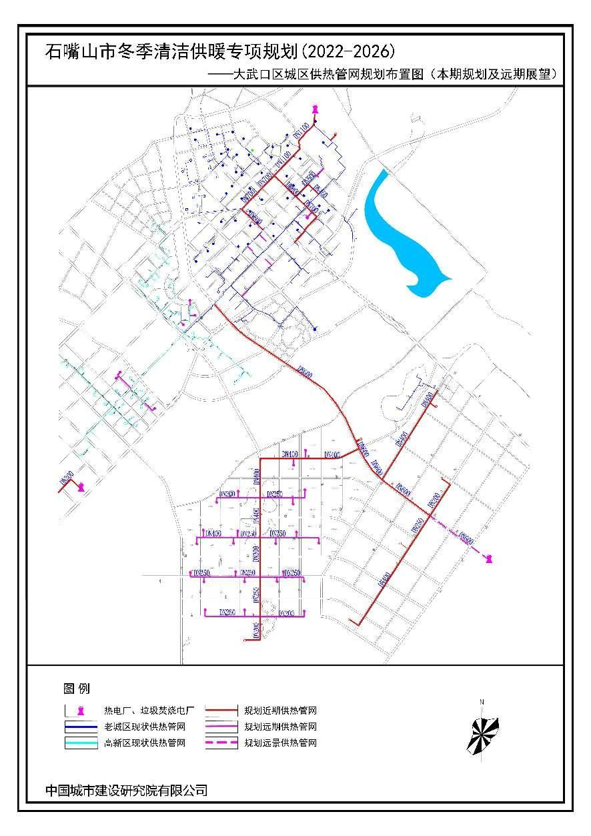附图1：大武口区城区供热管网规划布置图

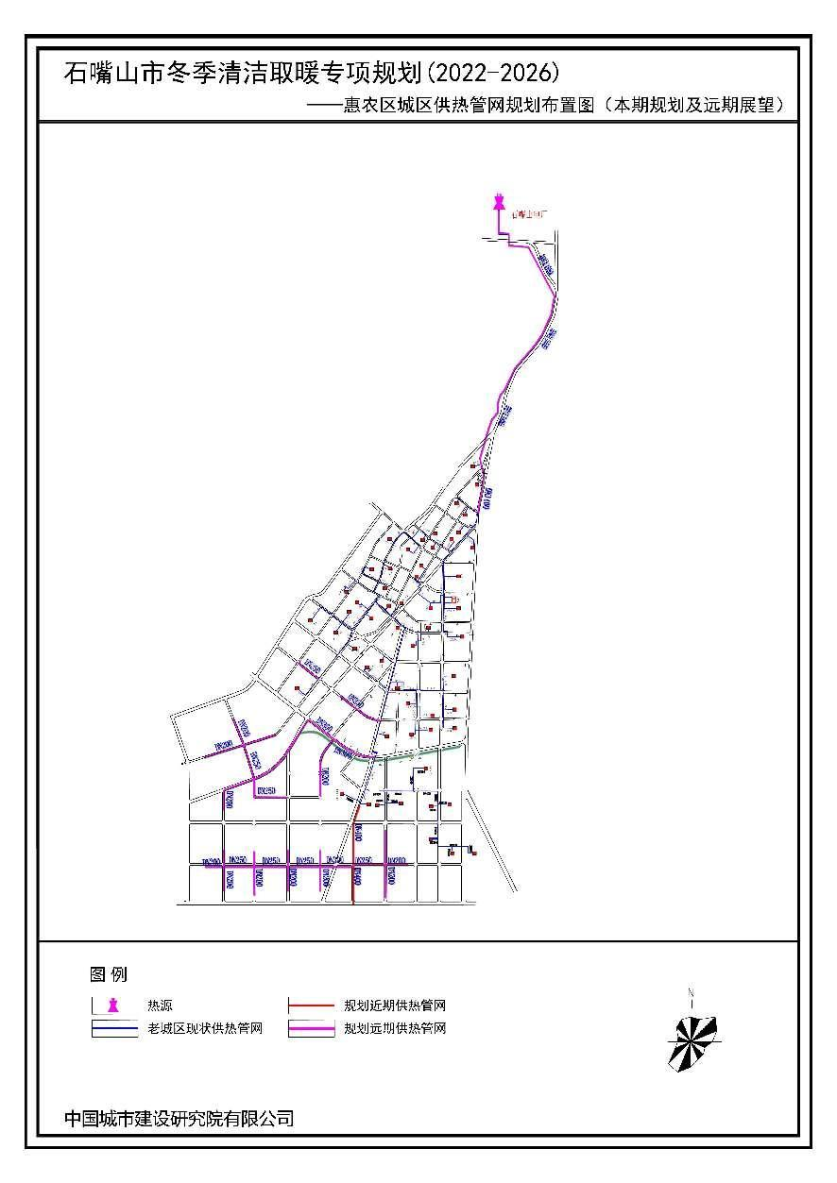 附图2：惠农区城区供热管网规划布置图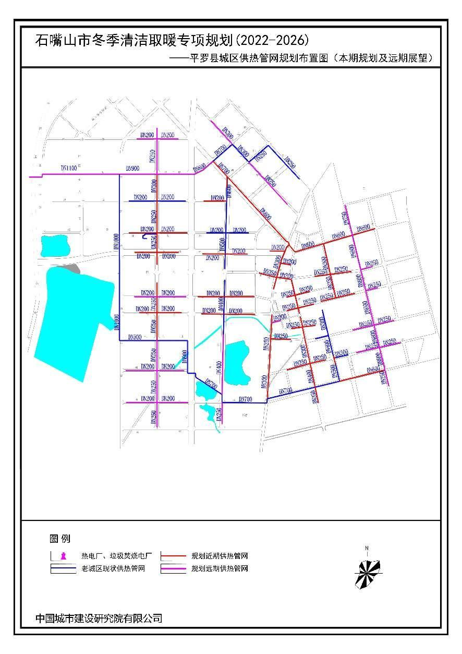附图3：平罗县城区供热管网规划布置图

附表1：石嘴山市冬季清洁取暖规划项目表
规划期项目表
序号 | 项目名称 | 项目类别 | 项目建设内容 | 工程投资  （万元） | 备注
大武口区冬季清洁取暖规划项目表
1 | 大武口热电厂升级改造工程 | 热电联产热源 | 国能大武口热电厂进行供热能力提升改造，改造后热电厂最大供热能力960MW | 3750.00
2 | 垃圾焚烧热电联产换热首站工程 | 余热利用热源 | 大武口区生活垃圾焚烧电厂进行余热利用改造，建设换热首站，供热面积30万平方米，供热能力20MW | 750.00
3 | 大武口区管网更新改造工程 | 供热管网 | 对现状集中供热系统中约30%老旧供热管网进行更新改造 | 14852.38
4 | 大武口区换热站更新改造工程 | 换热站 | 对现状集中供热系统中约30%老旧换热站进行更新改造 | 8101.30
5 | 大武口区星海镇、高新区规划新建中继泵站工程 | 中继泵站 | 规划新建中继泵站一座，供热面积200万平方米 | 5000.00
6 | 大武口区星海镇、高新区规划新建供热管网工程 | 供热管网 | 规划新建供热管道管径DN1100-DN200，里程52.4公里 | 900.00
7 | 大武口区星海镇、高新区规划新建换热站工程 | 换热站 | 规划新建换热站6座 | 450.00
8 | 大武口区农村集中供热供热管网工程 | 供热管网 | 供热面积为120万平方米，对长胜村、龙泉村、潮湖村、长兴街道、沟口街道等热电联产供热管网周边区域进行供热管网敷设延伸。 | 12000.00
9 | 大武口区农村集中供热换热站工程 | 换热站 | 供热面积为120万平方米，对长胜村、龙泉村、潮湖村、长兴街道、沟口街道等热电联产供热管网周边区域进行换热站建设。 | 18000.00
10 | 大武口区农村集中供热室内采暖工程 | 室内采暖 | 供热面积为120万平方米，新建室内采暖，采暖形式，散热器、风盘、地板采暖。 | 10200.00
11 | 大武口区城区既有建筑节能改造工程 | 建筑节能改造 | 对大武口城区既有具备建筑节能改造价值建筑进行建筑节能改造，改造面积约为75万平方米 | 18000.00
12 | 大武口区农村建筑节能改造工程 | 建筑节能改造 | 对大武口农村地区既有具备建筑节能改造价值建筑进行建筑节能、被动式太阳能房改造，改造面积约为120万平方米 | 7200.00
13 | 其他费（万元） |  |  | 12338.05
14 | 预备费（万元） |  |  | 9459.17
15 | 总投资（万元） |  |  | 104050.90
惠农区冬季清洁取暖规划项目表
1 | 红果子镇余热利用热源工程 | 余热利用热源 | 建龙龙祥钢铁有限公司工业余热进行处理利用，建设换热首站，供热面积80万平方米，最大供热能力50MW | 2400.00
2 | 惠农区管网更新改造工程 | 供热管网 | 对现状集中供热系统中约30%老旧供热管网进行更新改造 | 5483.21
3 | 惠农区换热站更新改造工程 | 换热站 | 对现状集中供热系统中约30%老旧换热站进行更新改造 | 2990.84
4 | 惠农区规划新建供热管网工程 | 供热管网 | 规划新建供热管道管径DN400，里程7.2公里 | 600.00
5 | 惠农区规划新建换热站工程 | 换热站 | 规划新建换热站1座 | 300.00
6 | 惠农区无集中供热农村可再生能源清洁取暖工程 | 清洁取暖 | 无集中供热区域，进行太阳能+热泵等形式清洁供暖改造。改造面积65万平方米 | 19500.00
7 | 红果子镇集中供热供热管网工程 | 供热管网 | 建龙换热首站至红果子镇供热区域供热供热管网，供热管道管径为DN500,里程26km | 8000.00
8 | 红果子镇集中供热换热站工程 | 换热站 | 红果子镇换热站进行更新改造 | 1200.00
9 | 红果子镇集中供热室内采暖工程 | 室内采暖 | 红果子镇现状室内采暖更新改造 | 6800.00
10 | 惠农区城区建筑节能改造工程 | 建筑节能改造 | 对惠农区城区既有具备建筑节能改造价值建筑进行建筑节能改造，改造面积约为60万平方米 | 14400.00
11 | 惠农区农村建筑节能改造工程 | 建筑节能改造 | 对惠农区农村地区既有具备建筑节能改造价值建筑进行建筑节能、被动式太阳能房改造，改造面积约为145万平方米 | 8700.00
12 | 其他费（万元） |  |  | 10556.11
13 | 预备费（万元） |  |  | 8093.02
14 | 总投资（万元） |  |  | 89023.18
平罗县冬季清洁取暖规划项目表
1 | 陶乐镇燃气锅炉房热源工程 | 燃气锅炉房热源 | 陶乐镇在黄河以东区域，距离最近可利用热源约为30公里，因此在燃气可满足需求的情况下建设燃气锅炉房一座，装机容量为28MW | 2000.00
2 | 平罗县管网更新改造工程 | 供热管网 | 对现状集中供热系统中约30%老旧供热管网进行更新改造 | 6022.50
3 | 平罗县换热站更新改造工程 | 换热站 | 对现状集中供热系统中约30%老旧换热站进行更新改造 | 1971.00
4 | 平罗县规划新建供热管网工程 | 供热管网 | 规划新建供热管道管径DN700-DN200，里程69公里 | 5000.00
5 | 平罗县规划新建换热站工程 | 换热站 | 规划新建换热站5座 | 1500.00
6 | 平罗县无集中供热农村可再生能源清洁取暖工程 | 清洁取暖 | 无集中供热区域，进行太阳能+热泵等形式清洁供暖改造。改造面积150万平方米 | 45000.00
7 | 无集中供热农村清洁取暖工程 | 清洁取暖 | 无集中供热区域，有LNG气源区域，进行燃气供暖等形式清洁供暖改造。改造面积50万平方米 | 5000.00
8 | 平罗县城区建筑节能改造工程 | 建筑节能改造 | 对平罗县城区既有具备建筑节能改造价值建筑进行建筑节能改造，改造面积约为32万平方米 | 7680.00
9 | 平罗县农村建筑节能改造工程 | 建筑节能改造 | 对平罗县农村地区既有具备建筑节能改造价值建筑进行建筑节能、被动式太阳能房改造，改造面积约为120万平方米 | 7200.00
10 | 其他费（万元） |  |  | 12206.03
11 | 预备费（万元） |  |  | 9357.95
12 | 总投资（万元） |  |  | 102937.48

